التعليق التراثي على كتاب «إتحاف المحبوب بشرح مجملة المطلوب في العمل بربع الجيوب»
لأبي الحسن علي بن مامي الحنفي التونسي، الشهير بكِرباصة (ق ١١هـ / ١٧م) — شرحًا على رسالة جمال الدين المارديني (ت ٨٠٩هـ)
مع رسوم الربع المجيب وطرق العمل به، وإعادة رسم أشكال الكتاب والتعليق عليها، وبيان موقعه في تاريخ الآلات الفلكية والفلك الإسلامي

المحتويات
تمهيد ومنهج التعليق
الفصل الأول: الكتاب وصاحبه
١. المؤلف: علي بن مامي كرباصة
٢. المتن وصاحبه: جمال الدين المارديني
٣. عنوان الكتاب وتاريخ تأليفه ونُسَخه
٤. منهج الشارح ومصادره
الفصل الثاني: موقع الكتاب في تاريخ الآلات الفلكية وتاريخ الفلك الإسلامي
١. علم الميقات ووظيفته
٢. الأرباع في تاريخ الآلات
٣. مدرسة المارديني وانتشارها
٤. تونس العثمانية والكتاب
٥. قيمة الكتاب العلمية
الفصل الثالث: الربع المجيب ورسومه
١. صورة الربع على اصطلاح الكتاب
٢. اختبار صحة الرسوم
٣. أصل العمل: الأعداد الأربعة المتناسبة
الفصل الرابع: أشكال الكتاب: إعادة رسمها والتعليق عليها
الشكل الأول: الأفلاك والعناصر
الشكل الثاني: الزوايا المنحنية الأضلاع
الشكل الثالث: القطر والوتر
الشكل الرابع: الخطوط المتوازية
الشكل الخامس: الآفاق الثلاثة
الشكل السادس: الارتفاع عمودٌ على سطح الأفق
الشكل السابع: السموت الأربعة
الشكل الثامن: المنطقتان
الشكل التاسع: نصف الفلك مقسومًا بستة بروج
الشكل العاشر: الأقاليم السبعة
الشكل الحادي عشر: مثلث تعديل النهار
الشكل الثاني عشر: مخروط الظل والصبح الكاذب
الشكل الثالث عشر: عرض ٦٦;٣٠ وانطباق منطقة البروج على الأفق
الشكل الرابع عشر: البروج الاثنا عشر على الأفق
الشكل الخامس عشر: إذا زاد العرض على تمام الميل الكلي
الشكل السادس عشر: الارتفاع الذي لا سمت له
الشكل السابع عشر: الكونيا
الشكل الثامن عشر: الدائرة الهندية
الشكل التاسع عشر: سمت القبلة بتونس بالدائرة الهندية
الفصل الخامس: أبواب الكتاب والعمل بالربع المجيب
الباب الأول: في معرفة الارتفاع
الباب الثاني: في معرفة الجيب من القوس وعكسه
الباب الثالث: في معرفة الظل من الارتفاع وعكسه
الباب الرابع: في معرفة الميل الأول من درجة الشمس وعكسه
الباب الخامس: في معرفة العرض من الميل والغاية منهما
الباب السادس: في معرفة الأصل وبُعد القطر والأصل المعدل
الباب السابع: في معرفة نصف الفضلة ونصف القوس
الباب الثامن: في معرفة الماضي والباقي من النهار
الباب التاسع: في معرفة الدائر بين الظهر والعصر وبين العصر والمغرب
الباب العاشر: في معرفة حصتي الفجر والشفق
الباب الحادي عشر: في معرفة سعة المشرق
الباب الثاني عشر: في معرفة الارتفاع الذي لا سمت له
الباب الثالث عشر: في معرفة السمت وحصته وتعديله
الباب الرابع عشر: في معرفة سمت القبلة
الباب الخامس عشر: في استخراج الجهات الأربع والقبلة
الباب السادس عشر: في معرفة المطالع الفلكية والبلدية
الباب السابع عشر: في معرفة العمل بالكواكب الثابتة
الباب الثامن عشر: في معرفة حال الكوكب في وقت مفروض
الباب التاسع عشر: في معرفة طول كل قائم على بسيط الأرض
الباب العشرون: في معرفة سعة الأنهار وعمق الآبار
الفصل السادس: تقويم الأمثلة العددية
خاتمة
المصادر والمراجع
ملحق: معجم المصطلحات العلمية في الكتاب
المدخل: طريقة المعجم
أولًا: مصطلحات الآلة (الربع المجيب)
ثانيًا: المصطلحات الهندسية والحسابية
ثالثًا: مصطلحات الفلك الكروي والهيئة
رابعًا: مصطلحات الظل والميقات
خامسًا: مصطلحات الكون والجغرافيا

تمهيد ومنهج التعليق
هذا تعليقٌ تراثيٌّ على كتاب «إتحاف المحبوب بشرح مجملة المطلوب في العمل بربع الجيوب» لعلي بن مامي الحنفي التونسي المعروف بكِرباصة، وهو الشرح الثاني «المُشبَع» الذي وضعه على رسالة الشيخ جمال الدين المارديني في العمل بالربع المجيب، بعد تعليقٍ أول مختصر قال عنه في خطبته: «قد كنتُ كتبتُ قبل هذا تعليقًا على رسالة الشيخ النحرير ... متوسطًا بين الإطناب المملّ والإيجاز المخلّ ... ثم ظهر لي أن أضع عليها شرحًا آخر مشبَّعًا ... يحتوي على ما يتعلّق بها من مسائل الهندسة والهيئة».
ويقصد هذا التعليق إلى خمسة أمور: (١) التعريف بالكتاب وصاحبه ومتنه ومصادره، (٢) بيان موقعه في تاريخ الآلات الفلكية وتاريخ الفلك الإسلامي، (٣) وصف الربع المجيب ورسومه وصفًا مصوَّرًا على اصطلاح الكتاب، (٤) إعادة رسم الأشكال التسعة عشر الواردة في المخطوط والتعليق على كل شكل، (٥) شرح أبواب الكتاب العشرين بابًا بابًا: عمل الربع فيه، وما زاده الشارح، والصياغة الرياضية الحديثة، ومثال محلول على عرض تونس مع رسم يبيّن مواضع الخيط والمُرِيّ، ثم تقويم دقة النتائج العددية التي أثبتها الشارح.
وقد اعتمدتُ في ذلك على نصّ الكتاب المحقَّق المقدَّم (برموز نسخه: ز، م، ف، غ)، وعلى الورقة المقدَّمة معه: نجيب بولاهية، «أمثلة عددية باستعمال ربع الجيب عند علي بن مامي كرباصة» (Nejib Boulahia, Some numerical examples, using the sine-quadrant, by ʿAli Ibn Māmī Karbāṣā)، المنشورة في أعمال الملتقى المغاربي الرابع عشر لتاريخ الرياضيات العربية (سوسة ٢٠٢٢م)، ص ٦٥–٨١. وأعدتُ حساب كل الأمثلة حسابًا مستقلًّا بالمعطيات التي اعتمدها الشارح نفسه (عرض تونس ٣٦;٤٠، والميل الكلي ٢٣;٣٥)، فإذا خالفت أرقامي أرقام الورقة في موضع نبّهتُ عليه.
اصطلاح الكتابة في هذا التعليق: تُكتب المقادير الستينية على عادة القدماء: الدرج ثم الدقائق، يفصل بينهما فاصلة منقوطة؛ فقولنا «٣٦;٤٠» معناه ست وثلاثون درجة وأربعون دقيقة. ونصف قطر الربع ستون جزءًا، فإذا قلنا «جيب القوس» أردنا ٦٠ × جا القوس بالاصطلاح الحديث. ونرمز بـ φ لعرض البلد، وδ للميل، وh للارتفاع، وt لفضل الدائر (زاوية الساعة)، وψ لسعة المشرق، وA للأصل المطلق، وB للأصل المعدل.

الفصل الأول: الكتاب وصاحبه

١. المؤلف: علي بن مامي كرباصة
هو أبو الحسن علي بن مامي الحنفي التونسي، يُعرف بكِرباصة (Karbāṣā). ولا تذكر كتب التراجم العثمانية التونسية تفاصيل نشأته وشيوخه ووفاته؛ وأقدم ما ورد فيه قول ابن أبي دينار القيرواني صاحب «المؤنس في أخبار إفريقية وتونس»: إنه درّس بالمدرسة الشمّاعية بتونس، وكان متقدّمًا في الحساب والميقات والفرائض، متخصّصًا في الهيئة والهندسة. وذكر حسن حسني عبد الوهاب في «كتاب العُمُر» أنه كان حيًّا سنة ١١٢٠هـ/١٧٠٨م. ونسخة باريس من «إتحاف المحبوب» فُرغ منها سنة ١٠٩٠هـ/١٦٧٩م، فهو حيٌّ يومئذ. وانتهى بولاهية إلى أنه وُلد نحو سنة ١٦٤٠م وعاش إلى ما بعد ١٧٠٨م.
وتنطق خطبة الكتاب بمكانته: فهو يصف نفسه بـ«العبد الذليل، المعتمد على عظمة ربه الجليل»، ويهدي كتابه إلى «شيخ الإسلام ومفتي الأنام ... الشيخ الفقيه المتفنن أبي عبد الله محمد بن إبراهيم فتاتة»، وهي عادة علماء الحنفية بتونس العثمانية في رفع مصنّفاتهم إلى أهل الرئاسة العلمية. وفي صدر نسخة (ز) أبياتٌ في مدح المؤلف للشيخ قاسم محمد الغماد، تلعب بمصطلحات الصنعة: «قوس الارتفاع»، «جيب التمام»، «أعظم جيب»، «الميل كله»، «بُعد قطر مدارها»، «الأصل المطلق»، وهي شاهد طريف على شيوع لغة الميقات في أدب ذلك العصر.
مؤلفاته (بحسب الورقة المقدمة):
- شرح رسالة في استعمال الربع المجيب للمارديني (الشرح الأول المختصر)، المكتبة الوطنية بتونس رقم ٧١١٨/١ و٩٠٦٥/٣.
- إتحاف المحبوب بشرح مجملة المطلوب في العمل بربع الجيوب (هذا الكتاب)، وله نسخ في باريس والرباط (٤٥١/٤) وجامعة ميشيغان (مجموعة ماكغريغر).
- شرح مختصر سنجق دار في التعديل، المكتبة الوطنية بتونس رقم ٣٧٩١ (نسخته بخطه، فُرغ منها ١١٢٠هـ/١٧٠٨م) و٩٩٤٢/٢.
- رسالة في علم الهيئة، المكتبة الوطنية بتونس ٩٠٨١/١.
- حواشٍ على مختصر سنجق دار، المكتبة الوطنية بتونس ٣٠٥٠ و٤٦٣٣/١.
تلاميذه: أبو الفضل أبو القاسم الأنصاري المؤدِّب الصفاقسي (وُلد ١٦٦١م)، صاحب «رسالة مشتملة على قواعد حسابية وأعمال هندسية في العمل بربع الجيوب»، والعلّامة علي بن محمد النوري الصفاقسي (١٠٥٣–١١١٨هـ/١٦٤٣–١٧٠٦م)، وله «شرح إتحاف المحبوب» (المكتبة الوطنية بتونس ١٧٠)؛ فالكتاب قد صار هو نفسه متنًا يُشرح، وهذه علامة على أنه دخل حلقات التدريس بتونس وصفاقس.

٢. المتن وصاحبه: جمال الدين المارديني
المتن رسالة «مجملة المطلوب في العمل بربع الجيوب» للشيخ جمال الدين عبد الله بن خليل المارديني (ت ٨٠٩هـ/١٤٠٦م)، موقّت الجامع الأزهر بالقاهرة، وأحد أعمدة مدرسة الميقات المملوكية. ومن تلاميذه شهاب الدين ابن المجدي (ت ٨٥٠هـ)، ومن أحفاده سبطه بدر الدين محمد بن محمد المعروف بسبط المارديني (ت نحو ٩١٢هـ)، الذي ينقل عنه الشارح كثيرًا من كتابه «حاوي المختصرات» ويسمّيه «سبط المصنف».
ورتّب المارديني رسالته على مقدمة في تسمية رسوم الربع وعشرين بابًا. وعلّل الشارح هذه القسمة تعليلًا منطقيًّا: «لأن المذكور فيها إما أن يكون مقصودًا بالذات، أو يكون المقصود متوقفًا عليه؛ فالأول هو الثاني (الأبواب)، والثاني هو الأول (المقدمة)». واحتجّ المصنف لاختيار الربع المجيب بأنه «من أحسن الآلات الفلكية»، لصحة العمل به «وإن بَعُد زمان تخطيطه» (أي لا يتوقف على عرض بلد بعينه)، و«مع سهولة اختبار صحة رسومه»، و«كون أعماله مبنية على قواعد حسابية وبراهين هندسية».

٣. عنوان الكتاب وتاريخ تأليفه ونُسَخه
سمّاه مؤلفه: «إتحاف المحبوب بشرح مجملة المطلوب في العمل بربع الجيوب» (وفي نسخة ز: «مجمل المطلوب»). وفي خاتمته أن تأليفه استغرق خمسة عشر يومًا: «وكان ابتداء تأليف نظم هذا الدرّ النفيس صبيحة يوم الخميس، وانتهاء تأصيل قواعد هذا التأسيس عشية يوم الخميس».
وفي آخر النسخ المعتمدة ثلاثة تواريخ ينبغي التمييز بينها:
- قيد نسخة (ز): «تمّ تسويد بياضه ليلة الجمعة لخلوّ ثلاث ليالٍ من شهر صفر سنة ١١٣٢هـ على يد حسن بن حسين برنج ... نسختها من نسخة بخطّ المؤلف ... وقابلتها بعد الفراغ»؛ فهي نسخة منقولة عن الأصل ومقابلة عليه، وهذا يرفع قيمتها.
- عبارة: «وكان الفراغ من تنصيف هذا الشرح ... يوم الاثنين خامس عشر ربيع الأول سنة ١٠٠٩هـ». وهذا التاريخ لا يستقيم مع حياة المؤلف (المولود نحو ١٦٤٠م)، والراجح أنه تصحيف عن ١٠٩٠هـ، وهو التاريخ الذي تثبته نسخة باريس بحسب بولاهية؛ فيكون الكتاب قد أُلّف سنة ١٠٩٠هـ/١٦٧٩م.
- قيد الناسخ المتأخر: «كتبه الفقير إلى الله عبد الفتاح أحمد صوان المالكي ... في يوم السبت ٢٨ ذي الحجة ختام سنة ١٢٥٨هـ». وعلى طرّة الكتاب أنه «وقفٌ لله تعالى برواق السادة المغاربة بالأزهر»؛ وهذا يدلّ على أن الكتاب التونسي رجع إلى القاهرة، موطن متنه، وتداوله المغاربة المجاورون في الأزهر.
وأما مواضع نسخة باريس فقد وردت في الورقة برقمين مختلفين (Arabe 28083 في الملخص، وArabe 7000/1 في قائمة المؤلفات)، فينبغي التثبت منهما عند الرجوع إلى المكتبة الوطنية الفرنسية.

٤. منهج الشارح ومصادره
الكتاب شرحٌ ممزوج: يسوق الشارح لفظ المتن قطعًا قطعًا (وهو في النسخة المحققة بالخط الثقيل) ويمزجه بالشرح، ثم يُعقِب كل باب بأمثلة محلولة على عرض بلده تونس. وأبرز سمات منهجه:
- تقديم المبادئ قبل الأعمال: صدّر المقدمة بحدود هندسية (النقطة، الخط، السطح، الجسم التعليمي، الزوايا، الدائرة، الكرة، الدوائر المتوازية) نقلًا عن «أشكال التأسيس» للسمرقندي وشرحه لقاضي زاده الرومي، «لتكون على بصيرة وقت الحاجة إليها».
- ربط العمل بالهيئة النظرية: كل باب عنده يبدأ بتعريف المطلوب تعريفًا هيئويًّا (دائرة الارتفاع، السمت، الميل الأول والثاني والكلي، العرض، الغاية، الأصل، بُعد القطر، الدائر وفضله، المطالع ...)، ينقله عن «التذكرة» لنصير الدين الطوسي و«الملخص» للجغميني وشروحهما (شرح قاضي زاده، وشرح التركماني)، ثم ينتقل إلى عمل الربع.
- الأمثلة العددية: وهي أنفس ما في الكتاب؛ إذ قلّما يعطي مصنّفو رسائل الآلات أمثلة محسوبة، وقد أحصى بولاهية ستة وعشرين مثالًا عدديًّا على عرض تونس.
- النقد والتصحيح: كاختياره الميل الكلي ٢٣;٣٥ «على ما وُجد بأرصاد المأمون، وهو الصحيح المعمول عليه»، وتعقّبه عبارات المتن (كقوله في الباب العاشر: «والصواب ما ذكرتُه»)، وتنبيهه على الحالات الخاصة (إذا لم يقطع الجيبُ المنزولُ منه الخيطَ، أو زاد الميل على تمام العرض ...).
- الأدب والاستطراد: في الخطبة والبسملة استطرادات لغوية وكلامية على عادة الشروح المتأخرة (لغات الاسم، متعلَّق الباء، الفرق بين الخبر والإنشاء، نقطة الباء ...)، وهي من خصائص التأليف العلمي في العصر العثماني.
ومصادره المسمّاة في النص: التذكرة للطوسي، والملخص للجغميني وشروحه (قاضي زاده، التركماني)، وأشكال التأسيس وشرحه، و«حاوي المختصرات» لسبط المارديني، وزيج ابن الشاطر، وكلام ابن يونس المصري في الظل، ورسالة البرديني في أعمال المجيب، وشرح مباركشاه على هداية الحكمة، وتفسير النسفي، إلى جانب متن المارديني نفسه.

الفصل الثاني: موقع الكتاب في تاريخ الآلات الفلكية وتاريخ الفلك الإسلامي

١. علم الميقات ووظيفته
نشأ «علم الميقات» في الحضارة الإسلامية علمًا تطبيقيًّا يخدم العبادة: معرفة أوقات الصلوات الخمس، وسمت القبلة، ورؤية الأهلّة، وأوائل الشهور. وقد عبّر المارديني عن ذلك في خطبته بأن لمعرفة الأوقات ومواضع الكواكب «منافع دينية كمعرفة أوقات الصلاة والصيام» و«معرفة سمت القبلة وجهته» و«الاهتداء بالكواكب في البر والبحر». ومنذ القرن السابع الهجري ظهرت وظيفة «الموقّت» في الجوامع الكبرى بالقاهرة ودمشق وغيرهما، وكان الموقّت يجمع بين الجداول والآلات؛ والجامع الأزهر — حيث عمل المارديني — من أهم هذه المراكز.

٢. الأرباع في تاريخ الآلات
الربع ربع دائرة يُستعمل لأخذ الارتفاع ولحلّ مسائل علم الفلك الكروي. وأشهر أنواعه في التراث:
- ربع الساعات (الربع الأفقي/الزمني): لمعرفة الساعات الزمانية من الارتفاع، وأقدم أوصافه في بغداد في القرن الثالث الهجري/التاسع الميلادي.
- ربع الجيب أو الربع المجيب (rubʿ al-mujayyab): شبكة من الخطوط المتوازية والمتعامدة تمثّل الجيوب وجيوب التمام، يُحلّ بها كل ما يُردّ إلى تناسب أربعة مقادير، فهو «حاسبة تناظرية» بلغة اليوم. وأقدم وصفٍ معروف له في بغداد في القرن الثالث الهجري في رسالة تُنسب إلى محمد بن موسى الخوارزمي، ثم شاع شيوعًا عظيمًا منذ القرن الثامن الهجري في مصر والشام، وظلّ في الدولة العثمانية والمغرب إلى القرن الرابع عشر الهجري.
- الربع المقنطر (ربع الأسطرلاب): نقل فيه صانعوه رسوم الأسطرلاب (المقنطرات والسموت وفلك البروج) إلى ربع دائرة بطيّها، وهو مرتبط بعرض بلد بعينه، وظهر في مصر في القرن السابع الهجري.
- ربع الدستور والربع الشكّازي والربع التام: أنواع مركّبة؛ فربع الشكّازية للمارديني (درسه ديفيد كينغ) يحلّ المسائل لأي عرض، والربع التام لابن الشاطر الدمشقي يجمع أكثر من وجه.
وإنما فضّل المارديني والشارح الربع المجيب لأنه — بخلاف المقنطر — لا يرتبط بعرض بلد، فيصلح في كل مكان «وإن بَعُد زمان تخطيطه»، ولأن صحته تُختبر في دقائق (وقد ذكر الشارح أربعة اختبارات لصحة رسومه، تأتي في الفصل الثالث)، ولأن أعماله كلها ترجع إلى قاعدة واحدة: «الأعداد الأربعة المتناسبة» كما نقل عن البرديني.

٣. مدرسة المارديني وانتشارها
تمثّل أسرة المارديني ذروة مدرسة الميقات المملوكية: جمال الدين المارديني (ت ٨٠٩هـ) ورسائله في الربع المجيب وربع الدستور والربع الشكازي، ثم تلميذه ابن المجدي (ت ٨٥٠هـ)، ثم سبطه بدر الدين (ت نحو ٩١٢هـ) صاحب «الرسالة الفتحية» و«حاوي المختصرات» وغيرهما. وقد صارت رسائلهم المختصرة «متونًا» مدرسية في العالم العثماني والمغرب، تُحفظ وتُشرح وتُحشّى، ومن هنا تكاثرت الشروح على رسالة المارديني في المجيب، ومنها شرحا كرباصة. وقد ترجم وريل وكاربنتر مقدّمة المارديني في الربع إلى الإنجليزية سنة ١٩٤٤م (Scripta Mathematica 10)، مما يدل على مكانة هذا المتن.

٤. تونس العثمانية والكتاب
أُلّف الكتاب سنة ١٠٩٠هـ/١٦٧٩م في تونس زمن البايات المراديين، حين كانت النخبة الحاكمة حنفية المذهب، والمدارس الكبرى كالشمّاعية مراكز لتدريس العلوم العقلية والحسابية إلى جانب الفقه. ويشهد الكتاب على أمرين في تاريخ الفلك المغاربي المتأخر:
- انتقال تراث الميقات المصري إلى المغرب الأدنى: فالمتن قاهري مملوكي، وشارحه تونسي، والمصادر النظرية سمرقندية وفارسية (الطوسي، الجغميني، قاضي زاده)، ثم يعود الكتاب إلى الأزهر وقفًا على رواق المغاربة. فهو حلقة في شبكة علمية ممتدة بين القاهرة وتونس وإسطنبول.
- الجمع بين «الهيئة» و«الميقات»: كان التقليد المملوكي يفصل غالبًا بين كتب الهيئة النظرية ورسائل الآلات العملية؛ أما كرباصة فيدمجهما في كتاب واحد، فيشرح كل عمل بالربع بمبادئه الهيئوية والهندسية، وهذا ما وعد به في خطبته: «يحتوي على ما يتعلّق بها من مسائل الهندسة والهيئة».

٥. قيمة الكتاب العلمية
- الأمثلة العددية: ستة وعشرون مثالًا على عرض تونس، تتيح للباحث اليوم اختبار دقة الربع في الاستعمال الفعلي، وقد وجد بولاهية أن الأخطاء النسبية فيها صغيرة (أكثرها دون ١٪)، وهو ما تؤكده إعادة الحساب في الفصل السادس.
- المعطيات الجغرافية والفلكية: عرض تونس ٣٦;٤٠ (والقيمة الحديثة نحو ٣٦;٤٨)، والميل الكلي ٢٣;٣٥، وطول مكة ٧٧;١٠ وطول تونس ٤١;٤٥ من الجزائر الخالدات (فضل ما بين الطولين ٣٥;٢٥، والحقيقي نحو ٢٩;٣٩)، وعرض مكة ٢١;٤٠. وهذا الفرق في الطول من الموروث البطلمي في المبالغة في طول البحر المتوسط، وهو أكبر مصادر الخطأ في سمت القبلة عنده.
- التعليم المصوَّر: في الكتاب تسعة عشر شكلًا (من الأفلاك إلى الدائرة الهندية)، وهو قدر غير معتاد في رسائل الميقات، ويدل على قصد تعليمي واضح: «وها أنا أصوّر لك مثالًا يتضح لك به ما قال غاية الاتضاح».
- الحلقة التونسية في الشروح: شرح النوري على «إتحاف المحبوب» ورسالة تلميذه المؤدِّب يدلّان على أن الكتاب أسّس تقليدًا محليًّا في تدريس المجيب بتونس وصفاقس.
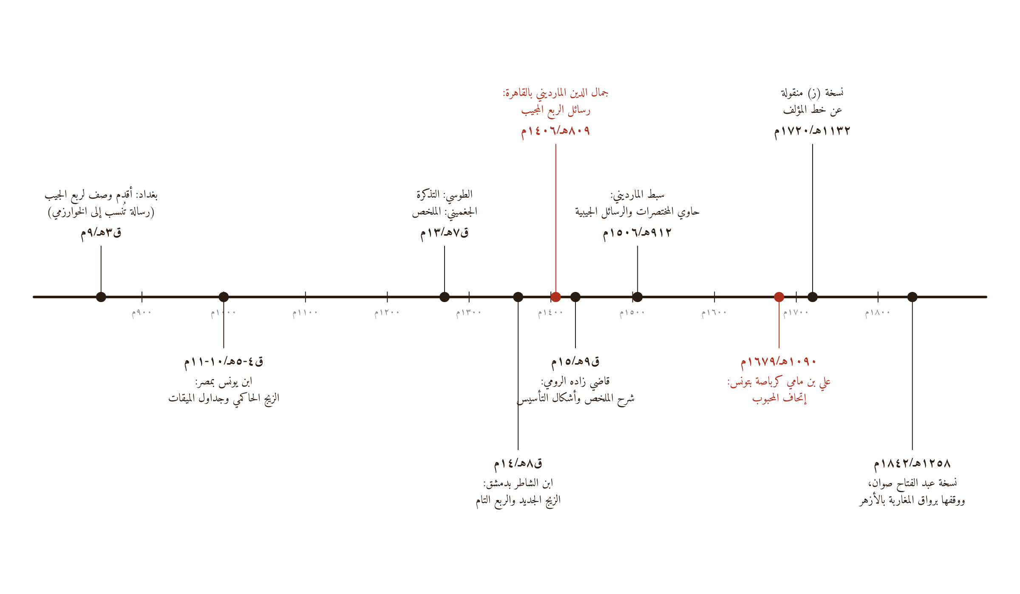
شكل (١): خط زمني لموقع «إتحاف المحبوب» في تاريخ ربع الجيب والميقات الإسلامي

الفصل الثالث: الربع المجيب ورسومه

١. صورة الربع على اصطلاح الكتاب
عقد المارديني المقدمة «في تسمية رسومه»، وفسّر الشارح الرسم بأنه «الأثر الباقي من الشيء أخذًا من رسم الدار، فكما أن رسم الدار يُستدلّ به على سبق وجودها، فكذلك هذه الرسوم يُستدلّ بها على الأعمال الوقتية». ويُمسَك الربع بحيث يكون «الخط الخالي من الهدف عن يسار الناظر، وقوس الارتفاع مما يلي حِجره»، فيكون أول القوس على يمينه. وعلى هذه الهيئة رُسم الشكل الآتي:
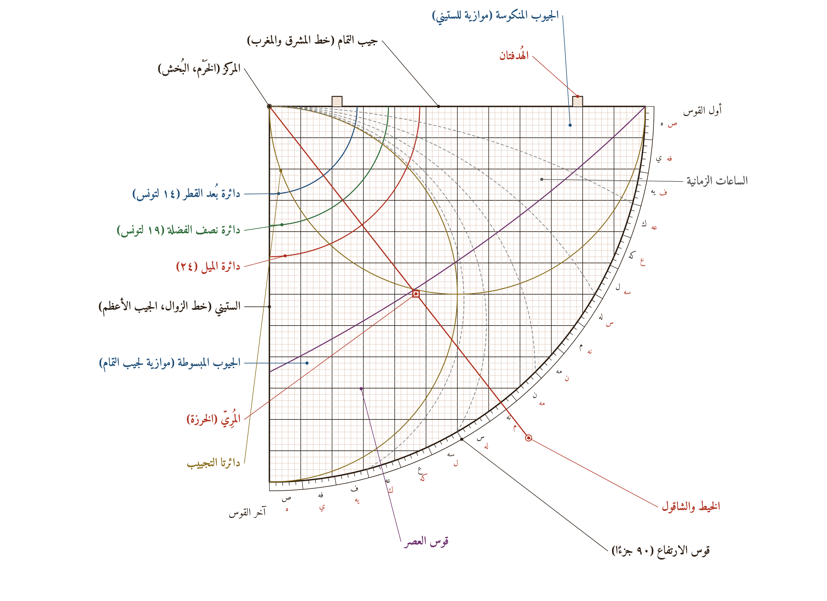
شكل (٢): الربع المجيب بجميع رسومه على اصطلاح المارديني وكرباصة (إعادة رسم)
وهذا تفصيل الرسوم كما في المتن والشرح:
الرسم | تعريفه في الكتاب | تعليق
المركز (الخَرْم، البُخش) | «الثقب الذي يُجعل فيه الخيط عند إرادة أخذ الارتفاع» | قدّمه لأنه «كالأساس لما بعده»، ولأن النقطة مقدّمة على الخط طبعًا فقدّمها وضعًا.
قوس الارتفاع | ربع محيط مقسوم بتسعين قسمًا، مكتوب عليها أعدادها بحروف الجُمَّل خمسةً خمسةً طردًا (بالأسود غالبًا) وعكسًا (بالأحمر غالبًا) | في البيت الأول «ه» للطرد و«ص» للعكس، وفي آخره عكس ذلك. وقد رُسمت الحروف في الشكل (٢) بالأسود والأحمر كما وصف.
جيب التمام | الخط المستقيم من المركز إلى أول قوس الارتفاع، ويسمّى خط المشرق والمغرب وخط الاستواء وخط الطلوع | عليه الهُدفتان. ونبّه الشارح أن أجزاءه قد تكون تسعين غير متساوية «وله رسالة تخصه» (أي يُقسم أحيانًا بالقسي لا بالأجزاء المستوية).
الستيني | الخط من المركز إلى آخر قوس الارتفاع، ويسمّى خط الزوال، وخط نصف النهار، وخط وسط السماء، والجيب الأعظم | مقسوم ستين قسمًا متساوية، وهو نصف القطر الذي تُقاس به الجيوب.
الجيوب المبسوطة | الخطوط المستقيمة النازلة من الستيني إلى قوس الارتفاع (أي الموازية لجيب التمام) | الحمر والسود: «بين كل أسودين أربعة حمر»، والسود للفرق بين الخمسات.
الجيوب المنكوسة | الخطوط النازلة من جيب التمام إلى قوس الارتفاع (الموازية للستيني) | بها تُقرأ جيوب التمام.
دائرة الميل | قوس مركزها المركز تقطع الستيني وجيب التمام على ٢٤ | ٢٤ = جيب الميل الكلي (٦٠ × جا ٢٣;٣٥ ≈ ٢٤).
دائرة نصف الفضلة | قوس تقطع الخطين على ١٩ | خاصة بعرض البلد؛ ١٩ هو نصف الفضلة الأعظم بتونس بالدرج.
دائرة بُعد القطر | قوس تقطع الخطين على ١٤ | خاصة بالعرض؛ ١٤ = بُعد القطر الأعظم بتونس.
دائرتا التجييب | نصفا دائرتين مركزاهما منتصف الستيني ومنتصف جيب التمام | يُستخرج بهما جيب جيب القوس وما شاكله.
قوس العصر | قوس من أول قوس الارتفاع إلى الستيني عند ٤٢ وثلث | تُقرأ بها مباشرة جيب ارتفاع العصر من الغاية.
الساعات الزمانية | قطع ست دوائر من المركز تمرّ بـ ١٥، ٣٠، ٤٥، ٦٠، ٧٥، ٩٠ من القوس | تقوم دائرة التجييب الستينية مقام الأخيرة.
المُرِيّ | «قطعة خيط يُعقد في خيط الربع يجري فيه مخالفًا له في اللون» | هو «الخرزة» المتحركة التي تُعلَّم بها المقادير.
الخيط والشاقول | الخيط في المركز، والشاقول «قطعة من رصاص أو نحاس أو حديد» تُعلّق في طرفه «صونًا للخيط عن الاضطراب بالريح» | يُختار ثقل الشاقول بحسب كبر الربع وصغره.
الهُدفتان | «الشُرّافتان الخارجتان عن شكل الربع في جهة جيب التمام» | يُنظر منهما إلى الكوكب، أو يُستر بظل العليا السفلى في الشمس.

وحكى الشارح خلافًا في الرسوم الزائدة (دوائر الميل ونصف الفضلة وبُعد القطر والتجييب والعصر والساعات): فالمتن يرى أنه «لا يُحتاج إليه؛ إذ في وجوده تشويش للناظر، ويحصل المقصود بدونه، والأولى تركه؛ إذ كلما خفّ التخطيط بَعُد عن الإظلام»، وحكى عن بعضهم أنها «من محاسن الربع لأن العمل يحصل بها بسرعة وسهولة». والحق أن دائرتي نصف الفضلة وبُعد القطر تخصّان عرضًا بعينه، فإذا رُسمتا فقد الربع بعض ميزته العامة.

٢. اختبار صحة الرسوم
ذكر الشارح أربعة اختبارات سهلة، كلها مبنية على تناظر الربع حول القطر المنصِّف (خط ٤٥°):
- أن يوضع الخيط على المركز وعلى ٤٥ من قوس الارتفاع، فإن قسم ما تحته من المربعات كلها (أي مرّ برؤوس زواياها) فصحيح.
- أن يُمدّ خيط من أول القوس إلى آخره، فيجب أن يقسم المربعات تحته.
- أن يُنزل من أحد الخطين بعدد إلى القوس ومن الآخر بمثله، فيجب أن يقطع الأول من أول القوس مثل ما يقطع الثاني من آخره.
- أن يُعلَّم بالمري على عدد في أحد الخطين ثم يُنقل الخيط إلى الآخر، فيجب أن يقع على مثله.
وهذه اختبارات صحيحة رياضيًّا: الأول والثاني يختبران تعامد الشبكة وتساوي أقسامها، والثالث يختبر انطباق تقسيم القوس على الجيوب (جا θ = جتا (٩٠ − θ))، والرابع يختبر تساوي تقسيم الستيني وجيب التمام.

٣. أصل العمل: الأعداد الأربعة المتناسبة
نقل الشارح عن البرديني في رسالته «أعمال المجيب»: «كلّها مأخوذة من أربعة أعداد متناسبة، يكون نسبة الأول إلى الثاني كنسبة الثالث إلى الرابع، فلذلك يقال: ضع على الأول، وعلِّم على الثاني، وانقل إلى الثالث، يخرج لك الرابع». ثم قال: «وبراهين هندسية من نسبة المحيط إلى القطر وعكسه».
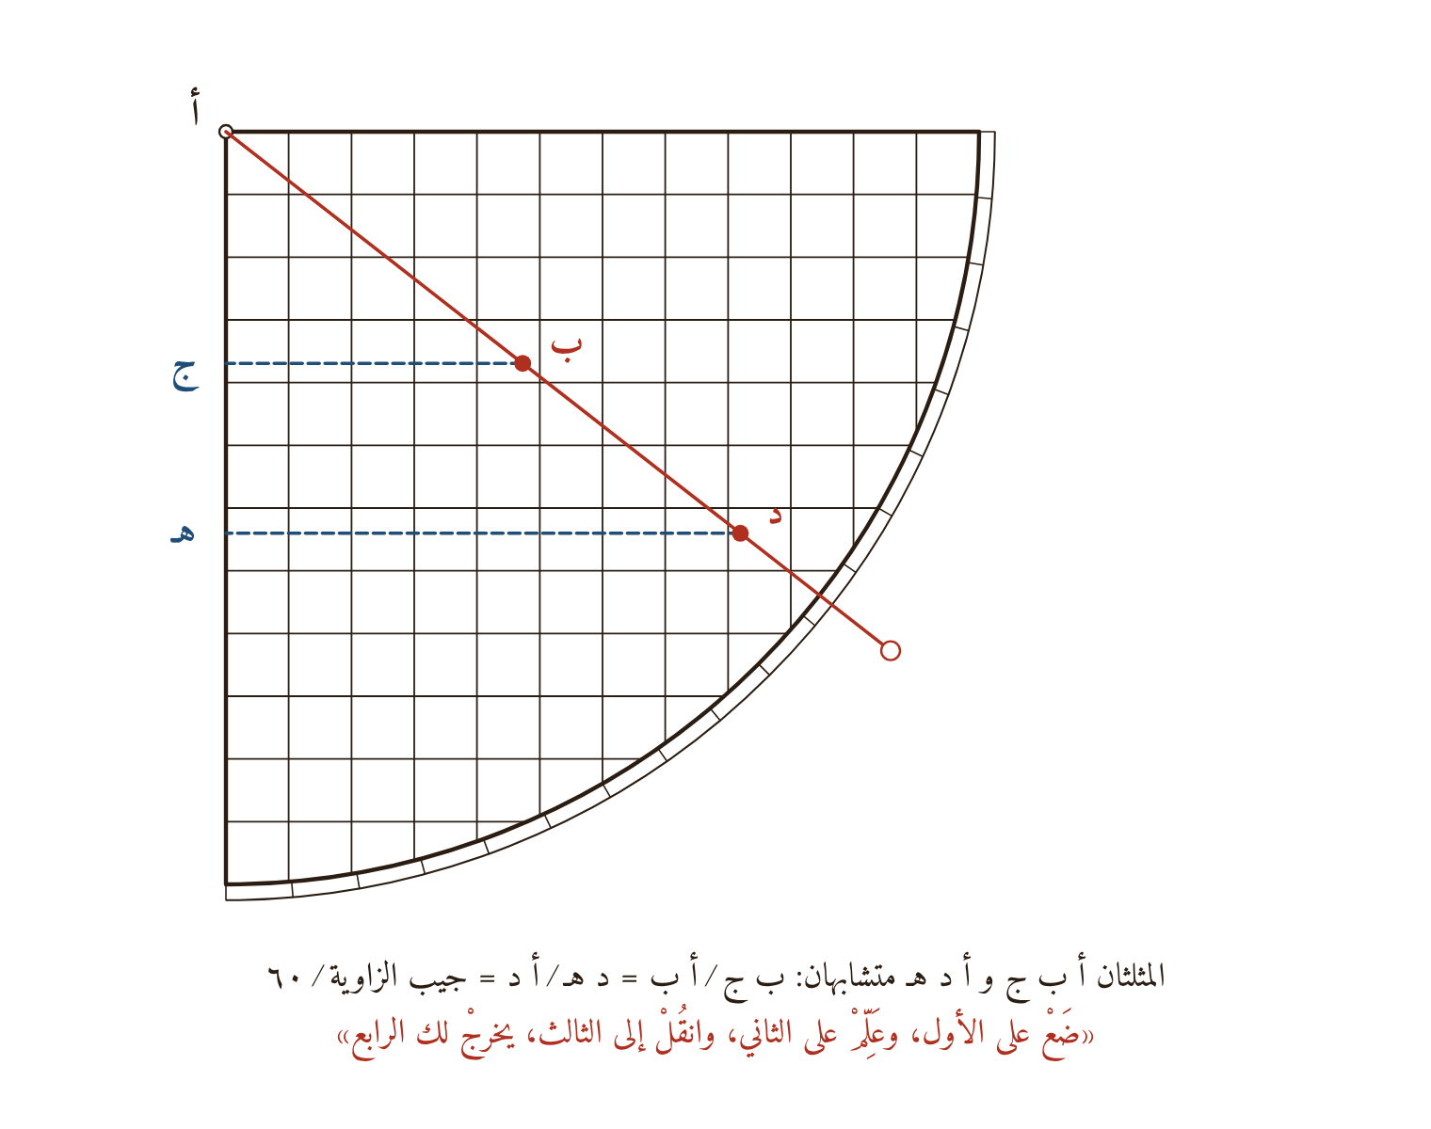
شكل (٣): أصل العمل بالربع المجيب: تشابه المثلثات التي يصنعها الخيط مع الجيوب المبسوطة
وبيانه: إذا وُضع الخيط على قوسٍ ما (زاوية α من أول القوس) فكل نقطة عليه على بُعد r من المركز يكون بُعدها عن جيب التمام — مقيسًا على الستيني — مساويًا لـ r × جا α ⁄ ٦٠، وبُعدها عن الستيني — مقيسًا على جيب التمام — مساويًا لـ r × جتا α ⁄ ٦٠. فالمُرِيّ يُحفظ به المقدار r، والخيط يحمل الزاوية، والجيوب المبسوطة والمنكوسة تُخرج الحاصل. فالربع آلة لضرب مقدار في جيب أو جيب تمام وقسمته على ستين، أو لاستخراج زاوية من نسبة مقدارين، وعلى هذه العمليات الثلاث تقوم الأبواب العشرون كلها.

الفصل الرابع: أشكال الكتاب: إعادة رسمها والتعليق عليها
في المخطوط تسعة عشر شكلًا، رُسمت بالحمرة كما هي عادة النسّاخ. وقد أعدتُ رسمها رسمًا هندسيًّا مضبوطًا، ووضعت إلى جانب كل شكل صورته في المخطوط، ثم علّقت عليه: موضعه في الكتاب، وما يريد الشارح بيانه به، وما فيه من ملاحظات.

الشكل الأول: الأفلاك والعناصر
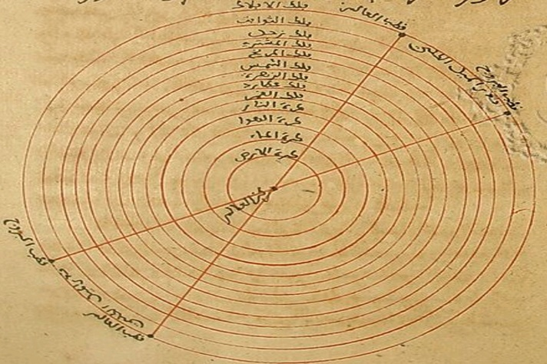  الأصل المخطوط | 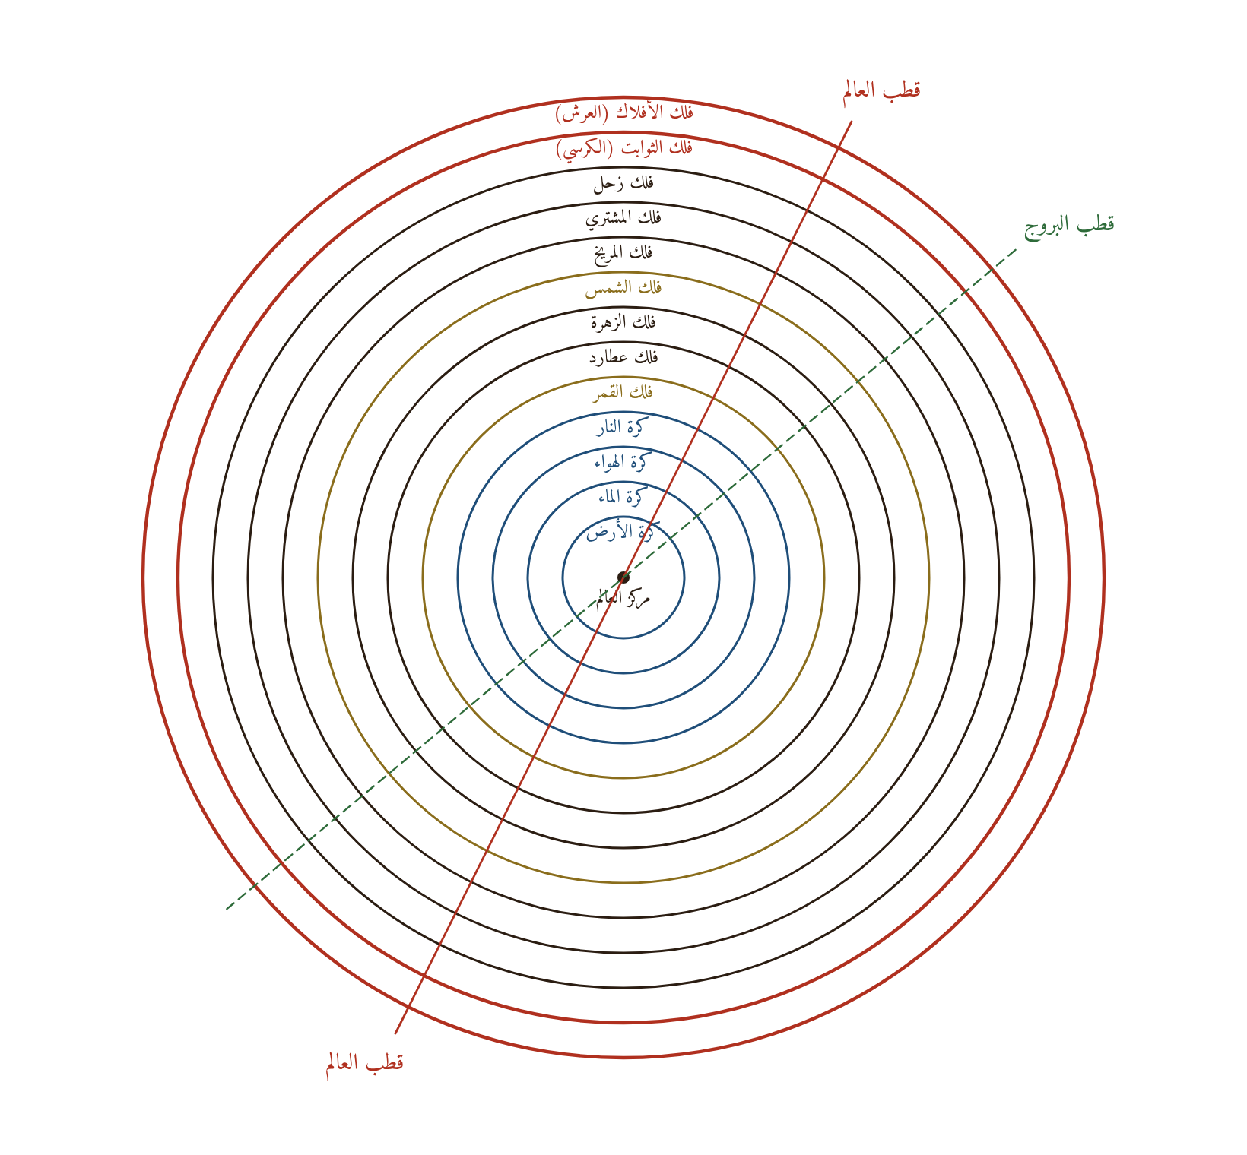  إعادة الرسم
الأفلاك المتداخلة: الأصل المخطوط (يمينًا) وإعادة الرسم (يسارًا)
موضعه: في الكلام على البسملة والخطبة (ز/٦/و)، بعد تعديد الأفلاك: «والكواكب مركوزة مفرّقة في أفلاكها كما تقدم، وهذه صورة ذلك».
التعليق: هو الترتيب البطلمي المشهور: كرة الأرض، فالماء، فالهواء، فالنار (العناصر الأربعة)، ثم أفلاك القمر وعطارد والزهرة والشمس والمريخ والمشتري وزحل، ثم فلك الثوابت، ثم فلك الأفلاك (الفلك الأعظم). وفي الأصل خطّان قطريّان: أحدهما «قطب العالم» والآخر «قطب البروج»، بينهما زاوية الميل الكلي، و«دائرة الميل الكلي» بين قطبي العالم والبروج. واللافت تطبيق الشارح أسماء الشرع على الفلكين الأخيرين: «فلك الثوابت، وهو المعبَّر عنه في لسان الشرع بالكرسي ... فلك الأفلاك ... وهو المعبَّر عنه في الشرع بالعرش»، وهو توفيق شاع في كتب الهيئة المتأخرة. والشكل تخطيطي لا يراعي النسب: فالمسافات بين الأفلاك متساوية، مع أن أبعادها في الهيئة القديمة متفاوتة تفاوتًا عظيمًا. وقوله: «وكل محيط يماسّ المحاط به الذي يليه ... لعدم وجود الفضل الغير المحتاج إليه في الفلكيات» يعبّر عن مبدأ امتلاء العالم وعدم الخلاء.

الشكل الثاني: الزوايا المنحنية الأضلاع
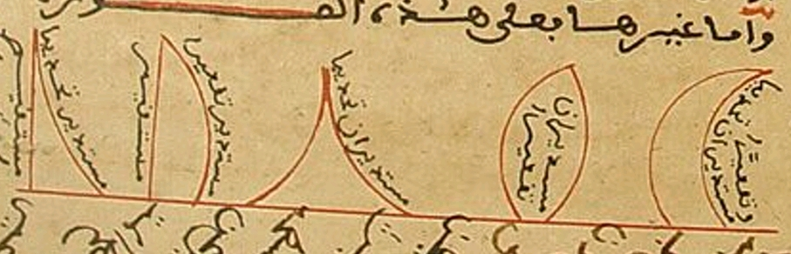  الأصل المخطوط | 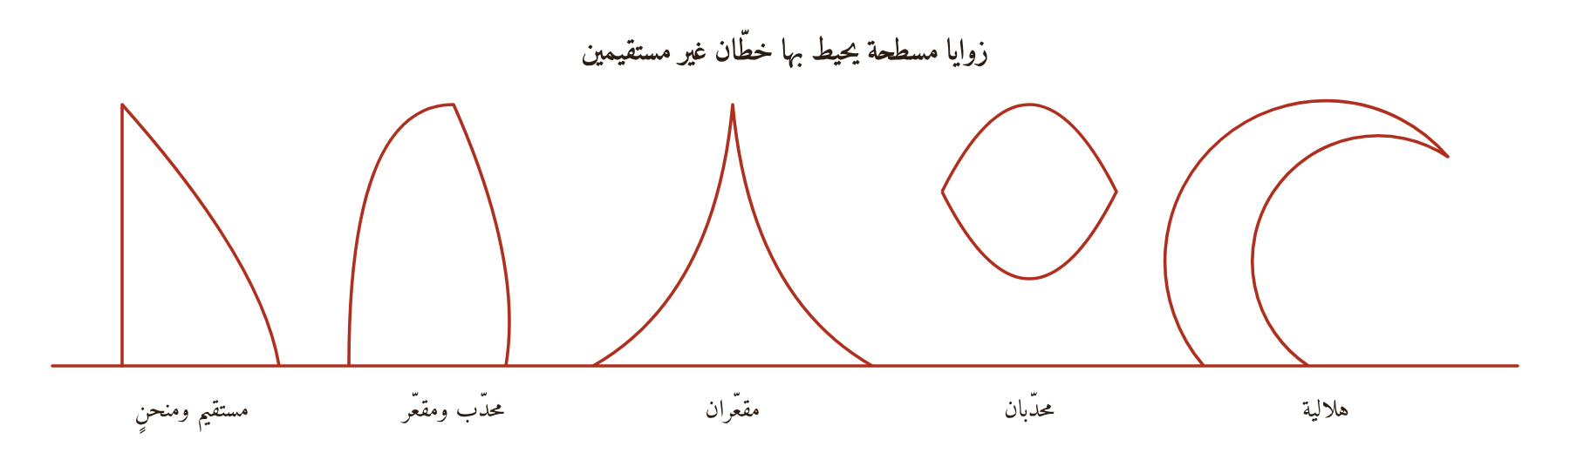  إعادة الرسم
الزوايا التي يحيط بها خطّان غير مستقيمين
موضعه: في المقدمة الهندسية (ز/١٢)، بعد تعريف الزاوية المسطحة: «أما الزاوية المستقيمة الخطين فهي هكذا، وأما غيرها فعلى هذه الصورة».
التعليق: يمثّل الشكل الزاوية بين مستقيم ومنحنٍ، وبين محدّب ومقعّر، وبين مقعّرين، وبين محدّبين، والزاوية الهلالية. والغرض تمهيدي، لأن الزوايا الكروية (بين دوائر الأفق ونصف النهار والمدار) هي التي سيتعامل معها الشارح لاحقًا. وفي أسماء الأصل في المخطوط: «مستقيم ومنحن»، «مستقيم ومنحن ومقعّر»، «محدّب ومقعّر» ... ويُقرأ بصعوبة.

الشكل الثالث: القطر والوتر
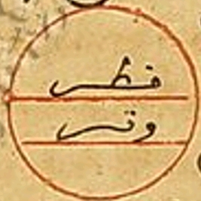  الأصل المخطوط | 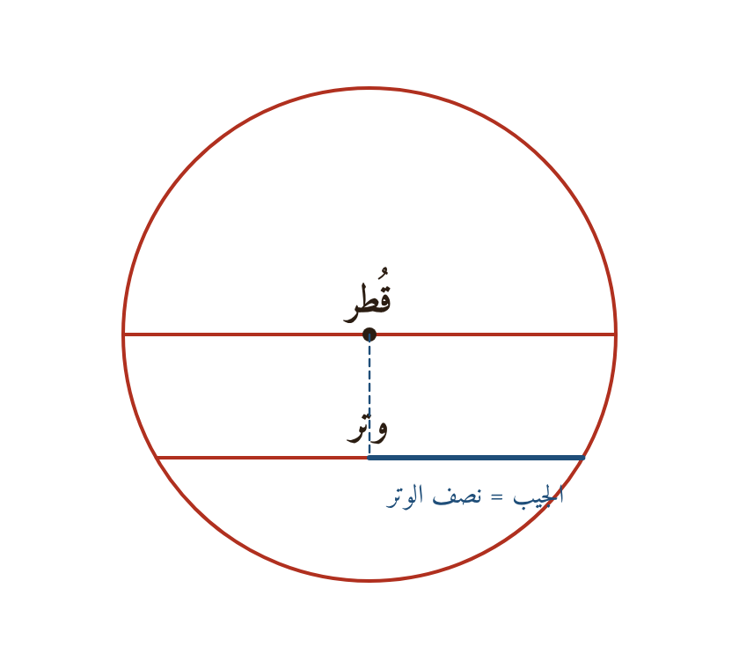  إعادة الرسم
القطر والوتر، ومنه حدّ الجيب
موضعه: في تعريف الدائرة (ز/١٢/ظ): «والخط المستقيم المارّ بالمركز المنتهي في جهتيه إلى المحيط قطرها هكذا».
التعليق: في الأصل دائرة فيها خطّان: «قطر» يمرّ بالمركز، و«وتر» لا يمرّ به. وقد أضفتُ في إعادة الرسم نصف الوتر، لأن الشارح سيقول في المقدمة: «كانت هذه الجيوب المبسوطة والمنكوسة كلها أنصاف أوتار قسيّها»؛ فالجيب عند القدماء خطٌّ (نصف وتر ضعف القوس) لا نسبة، ولذلك يقدَّر بأجزاء نصف القطر الستين.

الشكل الرابع: الخطوط المتوازية
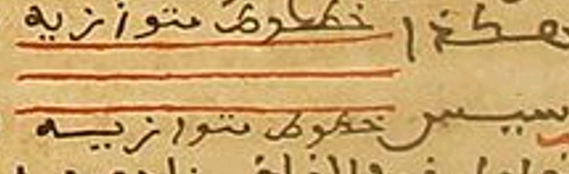  الأصل المخطوط | 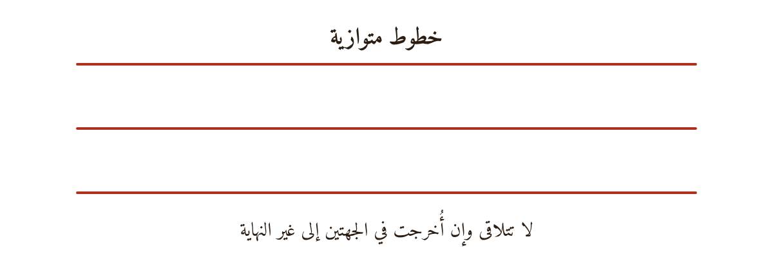  إعادة الرسم
الخطوط المستقيمة المتوازية
موضعه: (م/٢٦/ظ) «الخطوط المستقيمة المتوازية: هي التي لا تتلاقى وإن أُخرجت في الجهتين إلى غير النهاية مع كونها في سطح واحد هكذا».
التعليق: هو تعريف إقليدس، ونقله الشارح عن «أشكال التأسيس» وشرحه. والجيوب المبسوطة والمنكوسة في الربع كلها خطوط متوازية بهذا المعنى، فالتعريف ليس استطرادًا بل أساس لرسم الربع.

الشكل الخامس: الآفاق الثلاثة
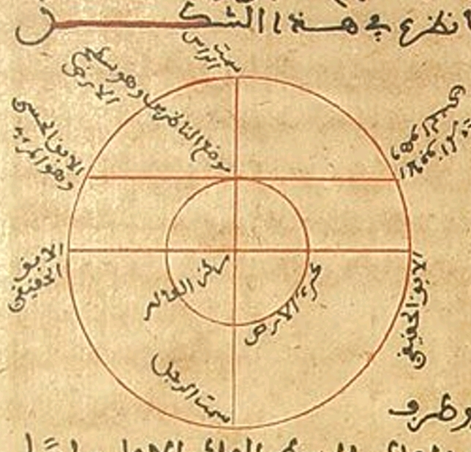  الأصل المخطوط | 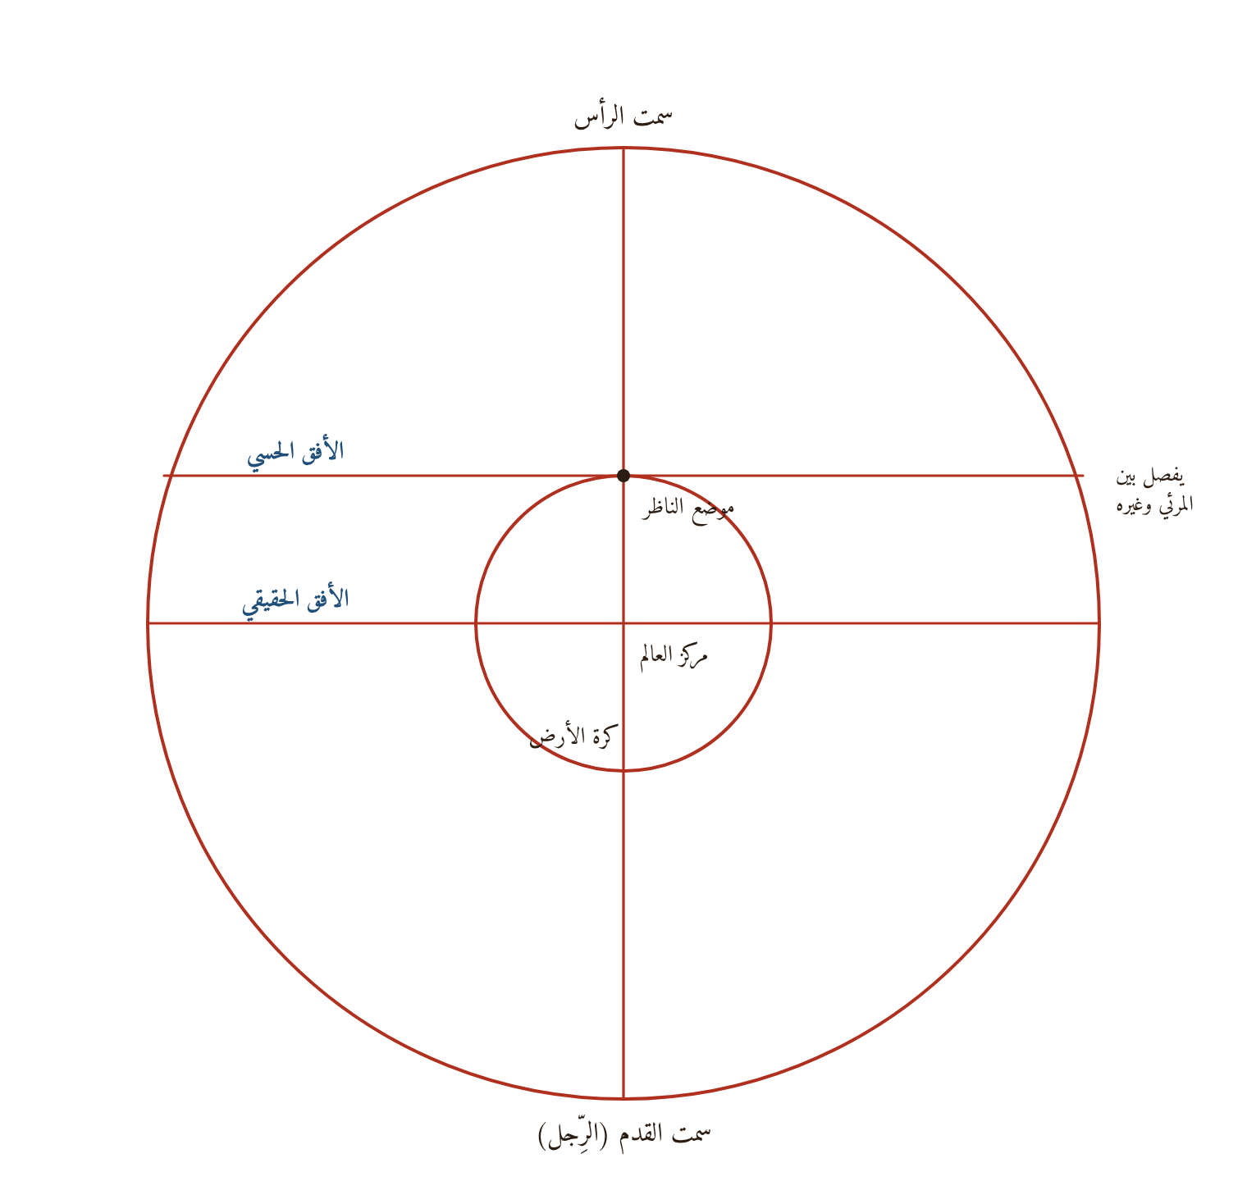  إعادة الرسم
الأفق الحقيقي والأفق الحسي، وسمت الرأس وسمت القدم
موضعه: الباب الأول (ز/١٧/و)، نقلًا عن التركماني في شرح الملخص، وهو «موافق لما في شرح القاضي زاده والتذكرة».
التعليق: الأفق الحقيقي دائرة عظيمة تمرّ بمركز العالم وتنصف الفلك، والأفق الحسّي سطح يماسّ الأرض عند موضع الناظر، وثالثٌ يختلف بحسب «اختلاف قامة الناظر». ومن ثمّ «عُلم أن الأفق ثلاثة، أحدها حقيقي، والباقيان حسّيان». وأهمية الشكل للربع أن الارتفاع المأخوذ به ارتفاع عن الأفق الحسّي، والفرق بينه وبين الحقيقي (اختلاف المنظر) صغير جدًّا في الشمس (نحو تسع ثوانٍ)، ويُعتدّ به في القمر. وفي الأصل كتابات: «سمت الرأس»، «موضع الناظر وهو سطح الأرض»، «الأفق الحسي»، «الأفق الحقيقي»، «مركز العالم»، «كرة الأرض»، «سمت الرِّجل».

الشكل السادس: الارتفاع عمودٌ على سطح الأفق
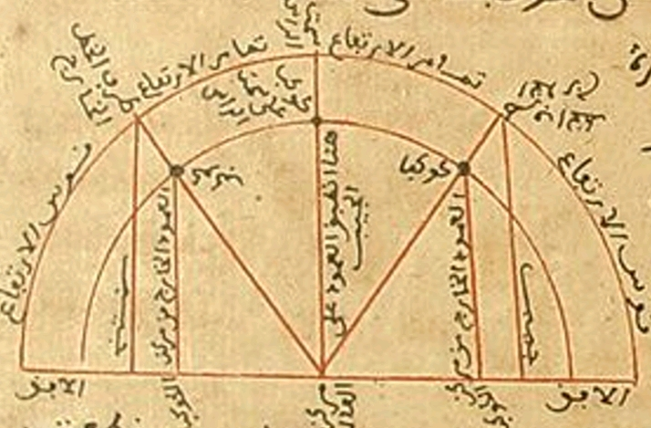  الأصل المخطوط | 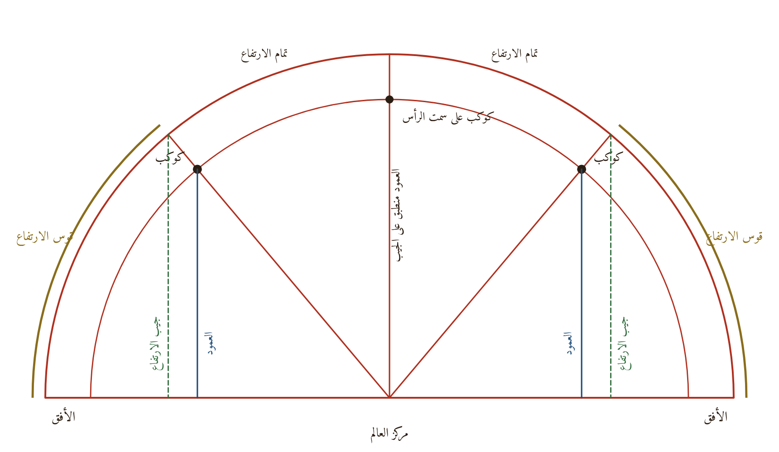  إعادة الرسم
الارتفاع بالحقيقة عمود يخرج من مركز الكوكب على سطح الأفق
موضعه: الباب الأول (ز/١٧): «والارتفاع بالحقيقة عمود يخرج من مركز الكوكب على سطح الأفق، وهذا العمود إما موازٍ لجيب تلك القوس ... وإما منطبق على ذلك الجيب إن كان الكوكب على سمته».
التعليق: هذا من أدقّ أشكال الكتاب، لأنه يكشف عن الأساس النظري للربع المجيب: فالارتفاع عند الشارح يُتصوَّر خطًّا (العمود من الكوكب على سطح الأفق)، وهذا العمود موازٍ لجيب قوس الارتفاع ومتناسب معه؛ فمعرفة «جيب الارتفاع» هي معرفة هذا العمود بأجزاء نصف القطر. وفي الشكل كوكبان عن جنبي نصف النهار وكوكب على سمت الرأس، وفوقها «قوس الارتفاع» و«تمام الارتفاع». وجلُّ أبواب الكتاب تعمل بجيب الارتفاع لا بالارتفاع نفسه، وهذا الشكل علّته.

الشكل السابع: السموت الأربعة
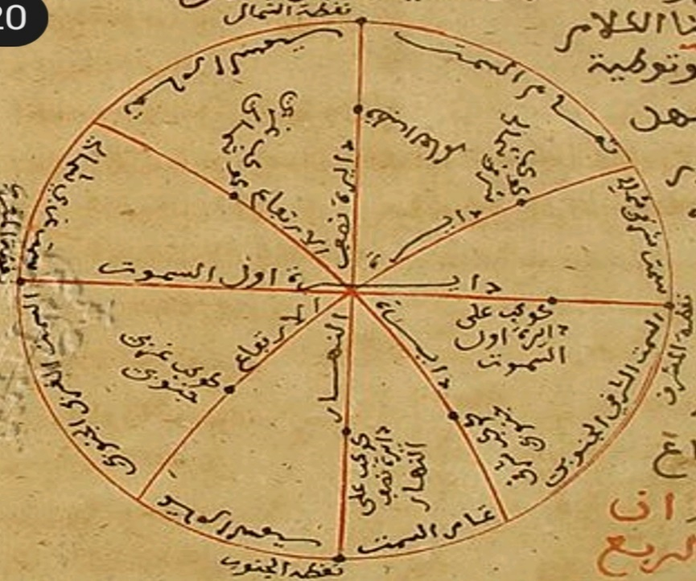  الأصل المخطوط | 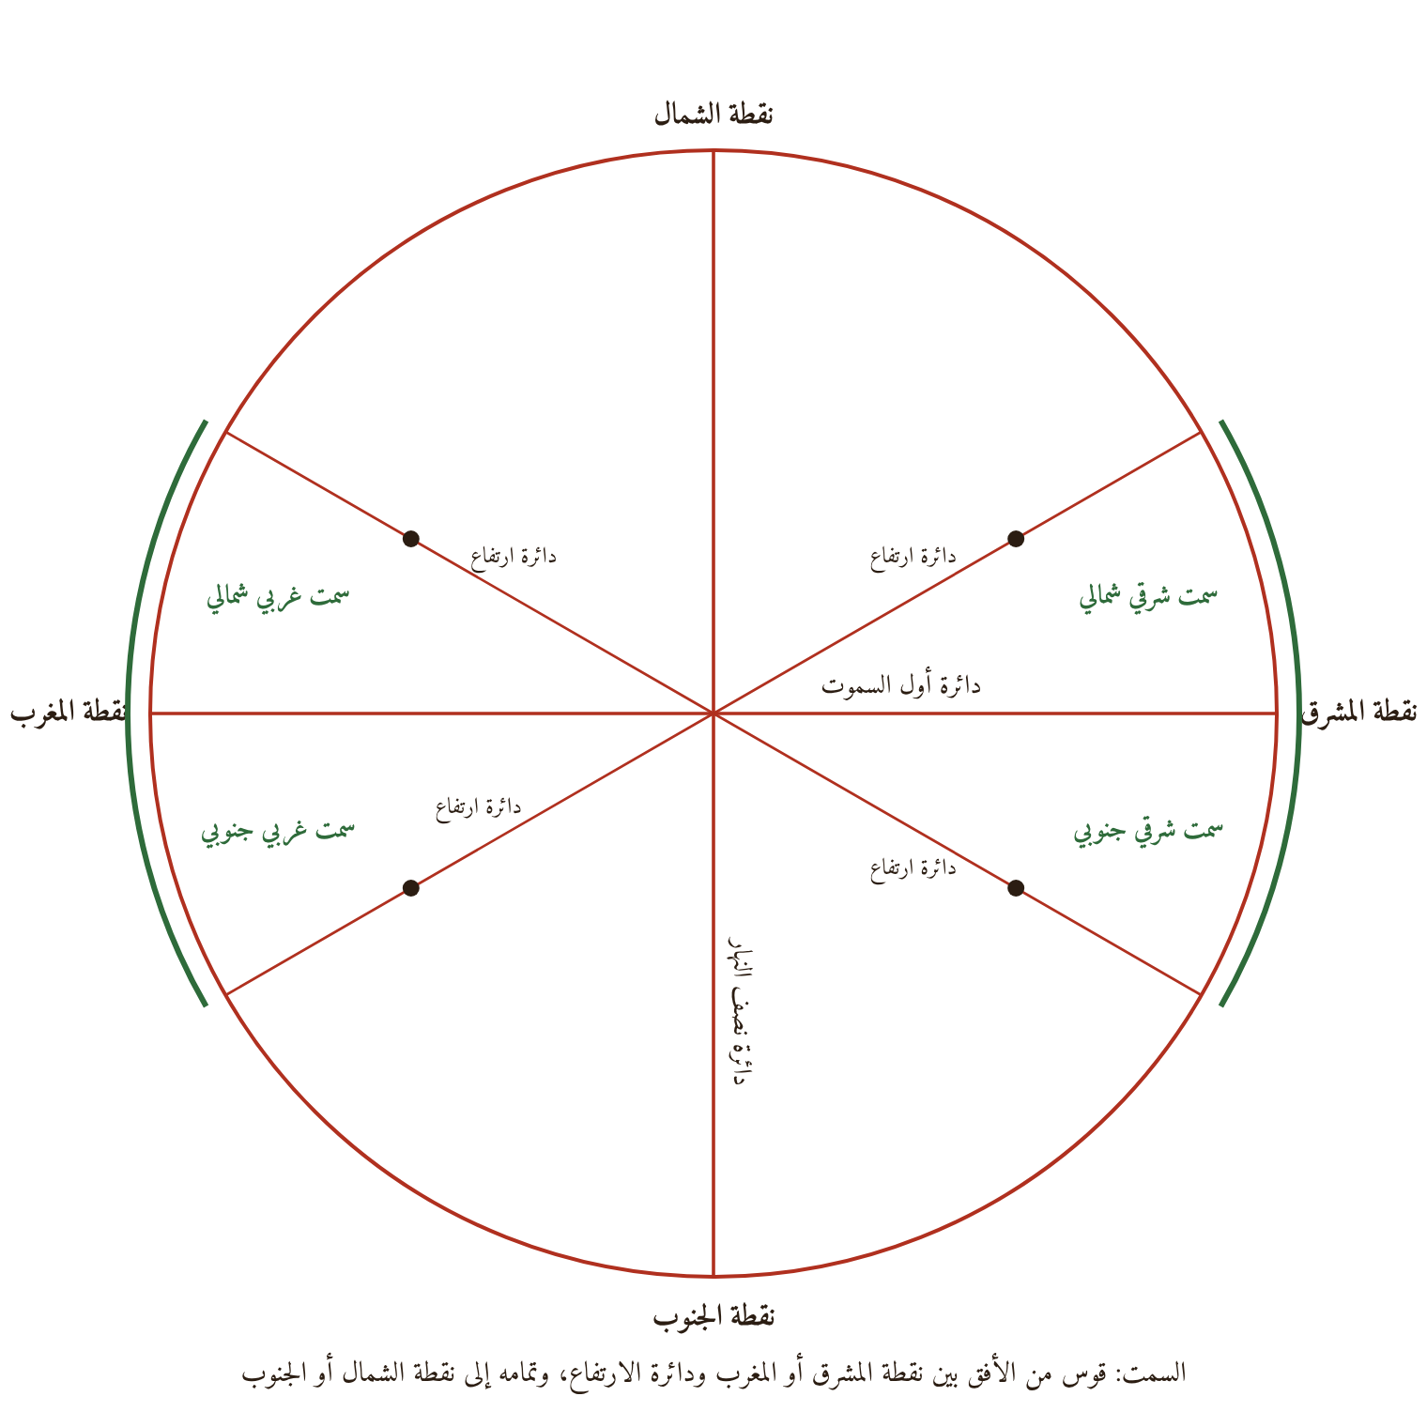  إعادة الرسم
دائرة الأفق: نقاط الجهات، والسمت الشرقي الشمالي والشرقي الجنوبي والغربي الشمالي والغربي الجنوبي
موضعه: الباب الأول (ز/١٧/ظ): «فمن السمت شرقي شمالي، ومنه شرقي جنوبي، وكذلك غربي شمالي، وغربي جنوبي، بهذه الصورة، وإنما أشبعنا الكلام هنا تمهيدًا وتوطئة لما يأتي».
التعليق: السمت عند المارديني وكرباصة يُقاس من نقطة المشرق أو المغرب نحو الشمال أو الجنوب (لا من نقطة الشمال كما في الاصطلاح الحديث)، وتمامه من نقطة الشمال أو الجنوب. وهذا مهم لفهم البابين الثالث عشر والرابع عشر: فقوله «سمت القبلة بتونس ١٨ درجة» معناه ١٨ درجة من نقطة المشرق إلى الجنوب، أي ١٠٨ درجات من الشمال بالاصطلاح الحديث. وفي الأصل كواكب على دوائر الارتفاع في كل ربع، ودائرة «أول السموت» (المشرق والمغرب) و«نصف النهار».

الشكل الثامن: المنطقتان
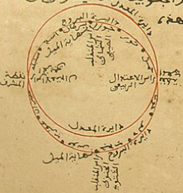  الأصل المخطوط | 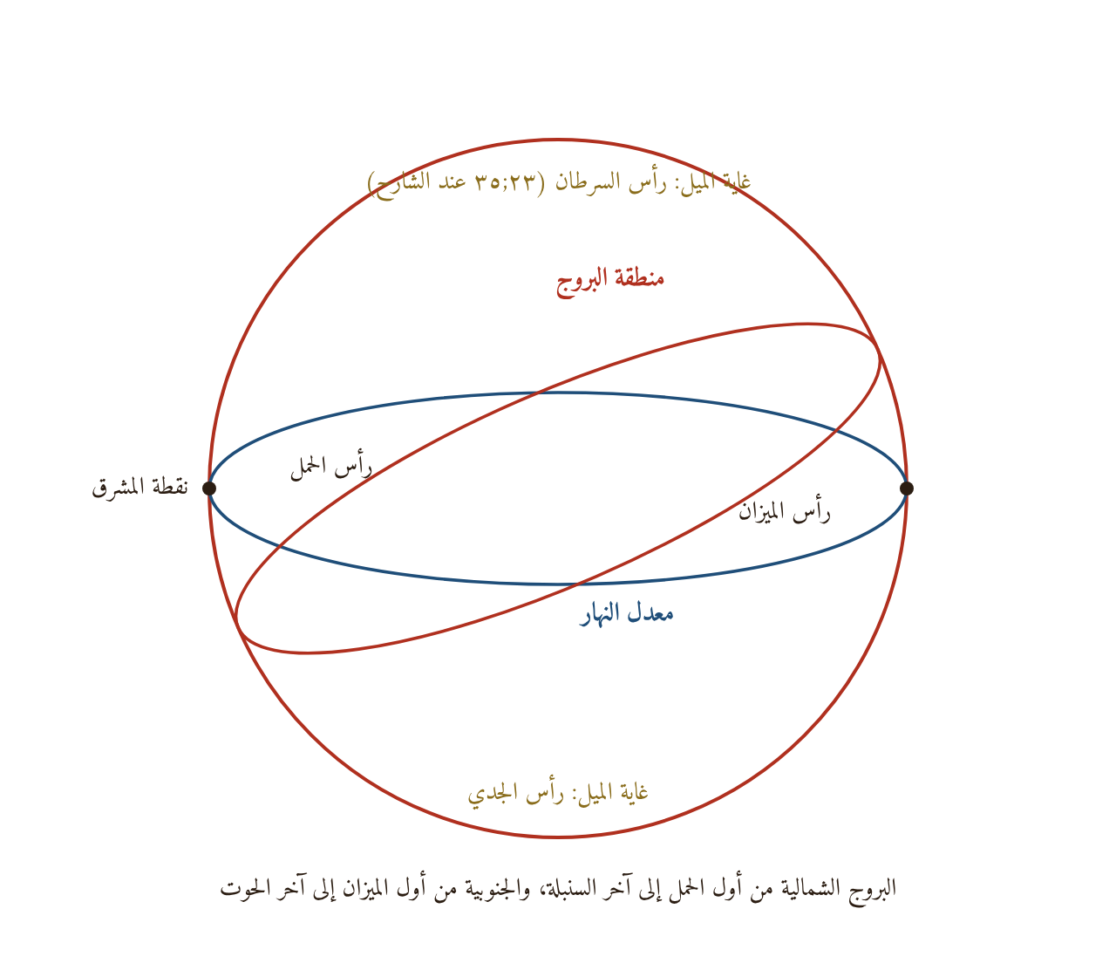  إعادة الرسم
معدل النهار ومنطقة البروج، ونقطتا الاعتدال وغايتا الميل
موضعه: الباب الرابع (ز/٢٧): «والبروج الشمالية ستة ... والجنوبية ستة ... بهذه الصورة، وهي صورة المنطقتين».
التعليق: دائرتان عظيمتان متقاطعتان على رأسي الحمل والميزان، والزاوية بينهما الميل الكلي. وفي الأصل: «رأس الاعتدال الربيعي»، «رأس الاعتدال الخريفي»، «غاية الميل»، «دائرة المعدل»، «نقطة المشرق». ومنه يُفهم قوله في الميل: «يتزايد في ثلاثة الحمل وثلاثة الميزان، ويتناقص في ثلاثة السرطان وثلاثة الجدي، وينعدم في رأسي الاعتدالين، وينتهي في رأسي الانقلابين».

الشكل التاسع: نصف الفلك مقسومًا بستة بروج
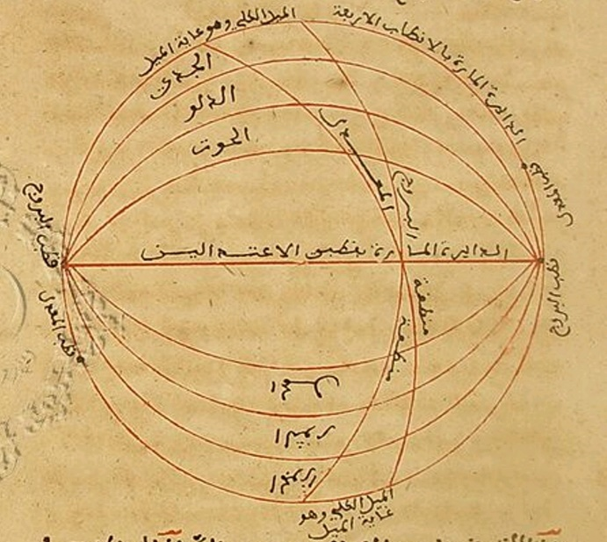  الأصل المخطوط | 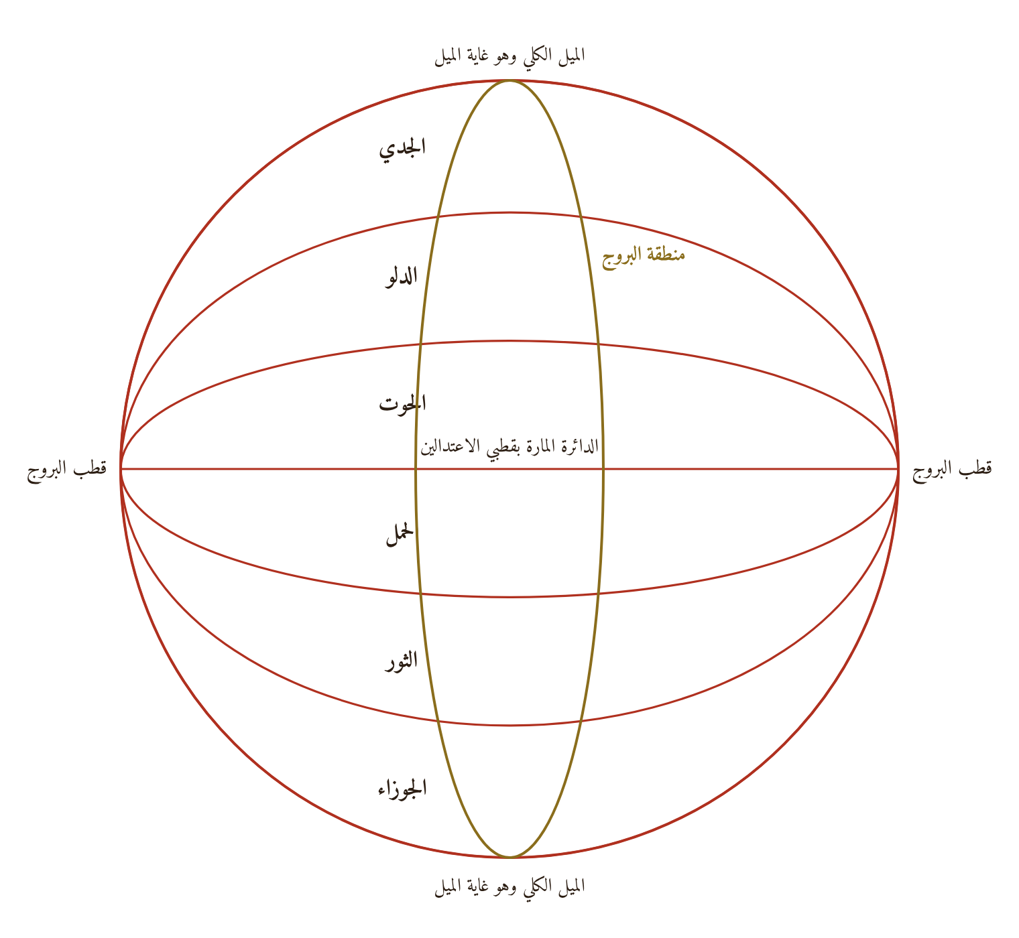  إعادة الرسم
الدوائر الست المارة بقطبي البروج، والبروج بينها
موضعه: الباب الرابع (ز/٢٧/ظ): «وأما صورة الفلك فها أنا أصوّر لك صورة نصف الفلك منقسمًا بستة بروج؛ إذ لا يُتصوّر أكثر من ذلك على السطوح».
التعليق: البرج في الحقيقة قطاع كروي بين نصفي دائرتين عظيمتين تمرّان بقطبي البروج، والقوس من منطقة البروج بينهما «يسمى برجًا أيضًا مجازًا». ولما كان الرسم على سطح مستوٍ رسم نصف الفلك فقط، ففي الأصل الجدي والدلو والحوت في نصف، والحمل والثور والجوزاء في الآخر، مع «الدائرة المارة بالأقطاب الأربعة» و«الميل الكلي وهو غاية الميل». وقول الشارح «إذ لا يتصور أكثر من ذلك على السطوح» وعيٌ بحدود الإسقاط المستوي.

الشكل العاشر: الأقاليم السبعة
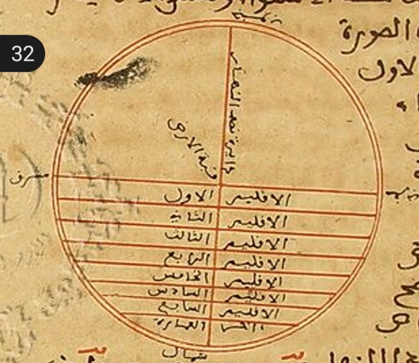  الأصل المخطوط | 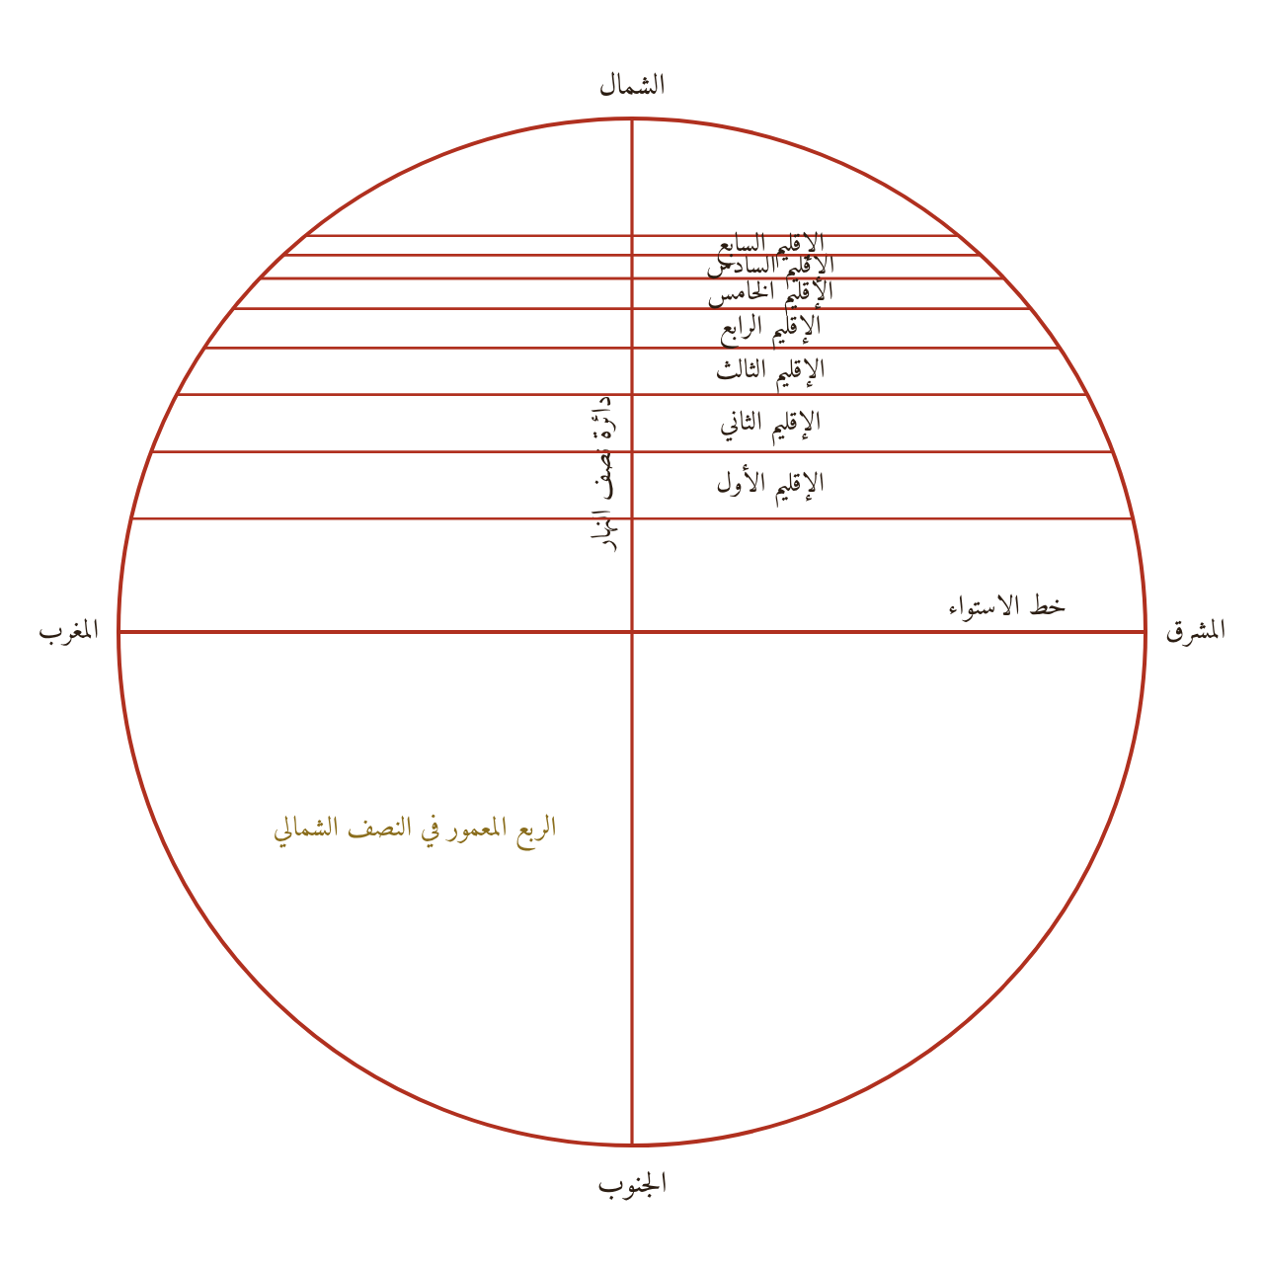  إعادة الرسم
الربع المعمور مقسومًا بالأقاليم السبعة
موضعه: الباب الخامس (ز/٢٩/ظ): «ثم إنهم قسموا هذا المعمور سبع قطاع مستطيلة على موازاة خط الاستواء، وتسمى الأقاليم السبعة بهذه الصورة».
التعليق: يتقدّمه كلام في «قبة الأرض» ونصف الدنيا المعمور وعرض المعمور ٦٦ درجة. والأصل يرسم الأقاليم شرائط متقاربة متساوية تقريبًا، وقد رسمتها في الإعادة على الحدود المشهورة تقريبًا (من نحو ١٢;٤٥ إلى نحو ٥٠;٣٠). وتونس على عرض ٣٦;٤٠ تقع في الإقليم الرابع على هذا الاصطلاح. ونقده لمن زعم أن ما وراء المعمور «مغمور في الماء» — «إذ ليس على ذلك دلالة ظنية فضلًا عن القطعية» — نظرٌ منهجي جدير بالتنويه.

الشكل الحادي عشر: مثلث تعديل النهار
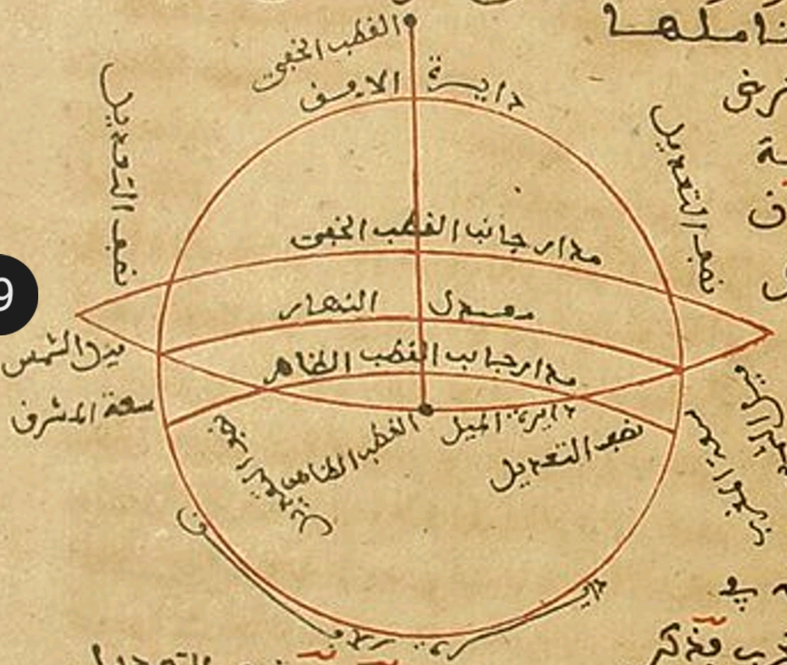  الأصل المخطوط | 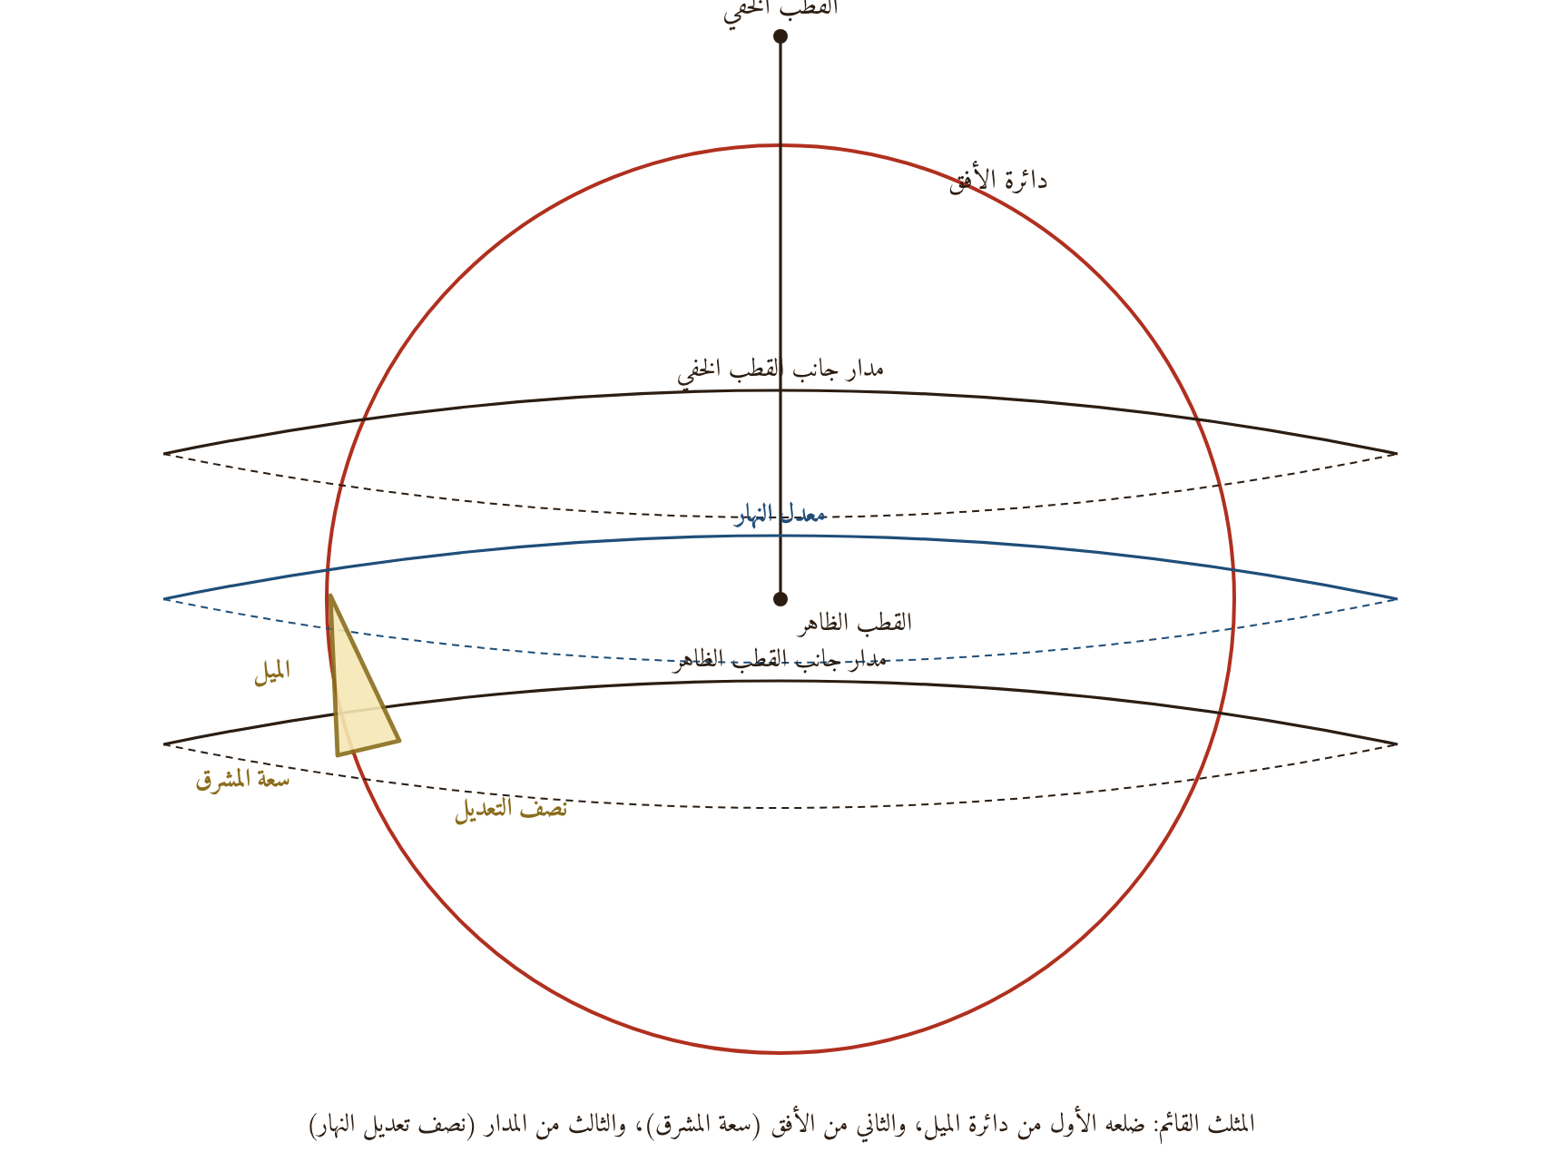  إعادة الرسم
المثلث الكروي القائم بين الميل وسعة المشرق ونصف تعديل النهار
موضعه: الباب السابع (ز/٣٧): «فإذا فرضنا دائرة ميل تمرّ بمطلع الاعتدالين ومغيبهما يقع مثلثان ... أحد أضلاع أحد المثلثين قوس من دائرة الميل ... وثانيها قوس من دائرة الأفق، هو سعة مشرق الشمس ... وثالثها قوس من مدار الشمس ... وهو نصف تعديل نهار الشمس، بهذه الصورة، تأملها».
التعليق: هذا هو المثلث الذي تقوم عليه أبواب نصف الفضلة (٧) وسعة المشرق (١١). وبالاصطلاح الحديث: جا ψ = جا δ ⁄ جتا φ، وجا (نصف الفضلة) = ظا δ × ظا φ. وفي الأصل: «القطب الخفي»، «دائرة الأفق»، «مدار جانب القطب الخفي»، «معدل النهار»، «مدار جانب القطب الظاهر»، «دائرة الميل»، «نصف التعديل»، «سعة المشرق»، «ميل الشمس». وتعبير «مثلث» عن شكل كروي يدل على تمرّس الشارح بالهندسة الكروية كما في التذكرة.

الشكل الثاني عشر: مخروط الظل والصبح الكاذب
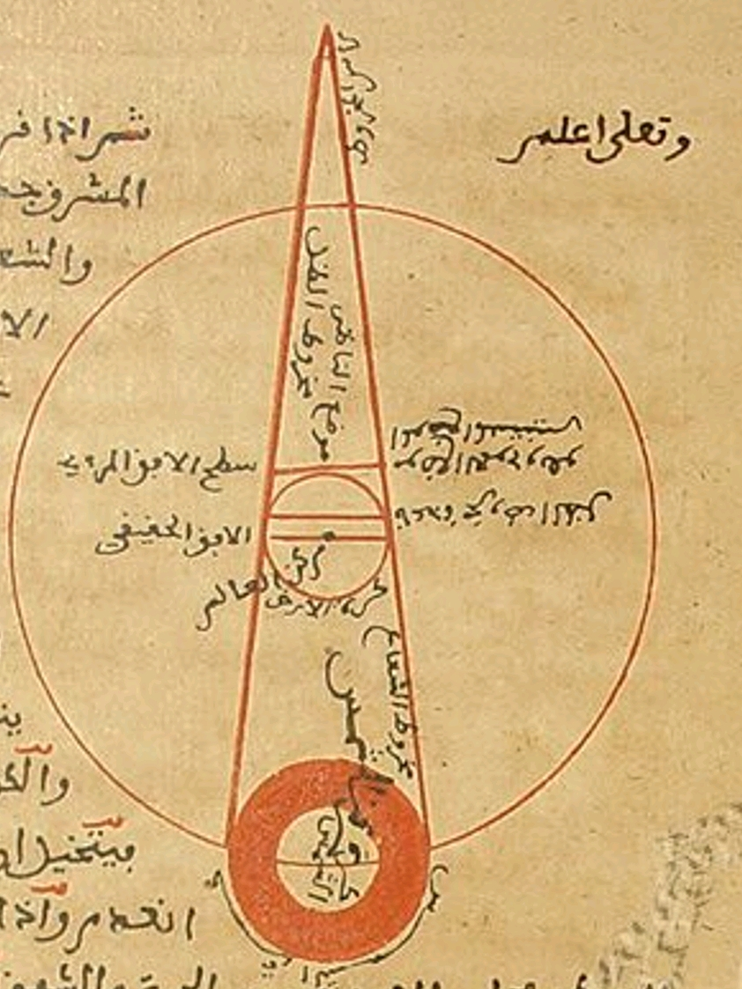  الأصل المخطوط | 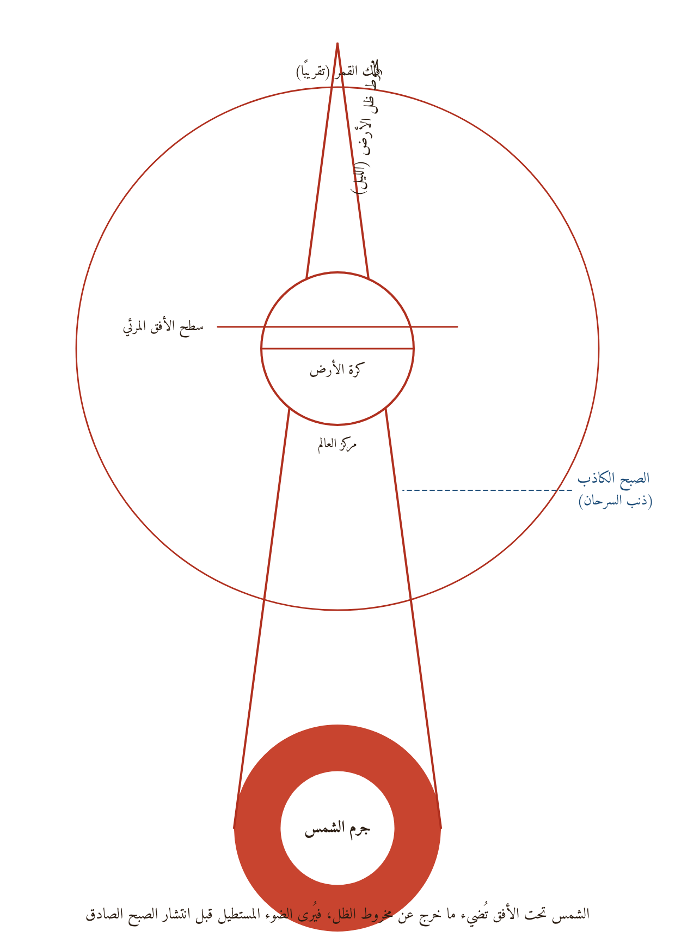  إعادة الرسم
مخروط ظل الأرض وطلوع الصبح الكاذب (ذنب السرحان)
موضعه: الباب العاشر في حصتي الفجر والشفق (ز/٤٧/و): «وهذه صورة الأفق والمثلث والعمود والشمس والأرض».
التعليق: يفسّر الشارح الصبح الكاذب بأن الشمس تحت الأفق تُنير ما خرج عن مخروط ظل الأرض، فيُرى أولًا نورٌ مستطيل «كخطٍّ مستقيم منطبق على الضلع المذكور» ويبقى ما يلي الأفق مظلمًا، «ولذلك يسمّى ذلك النور بالصبح الأول والصبح الكاذب ... وسُمّي بذنب السرحان تشبيهًا له به في دقته واستطالته». وهذا التفسير الهندسي للشفق على نحو ما عند ابن معاذ الجيّاني ومن بعده. والأصل يرسم جرم الشمس دائرة حمراء كبيرة في أسفل الشكل، ومخروط الظل ممتدًّا إلى ما وراء فلك القمر. وجعل الشارح الفجر ١٩ درجة انحطاطًا والشفق ١٧ على عادة الموقّتين المصريين، ونقل بولاهية عن ابن المجدي أن أبا علي المراكشي ومن تبعه جعلوا الشفق ١٦ والفجر ٢٠.

الشكل الثالث عشر: عرض ٦٦;٣٠ وانطباق منطقة البروج على الأفق
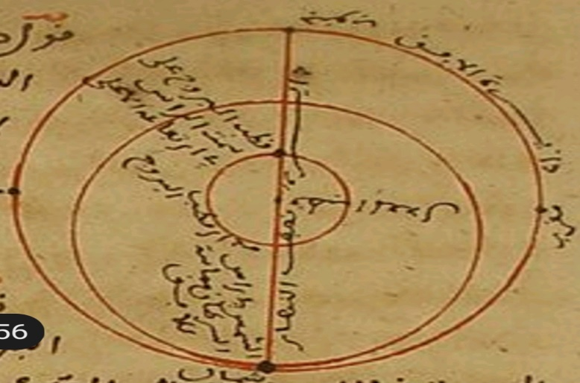  الأصل المخطوط | 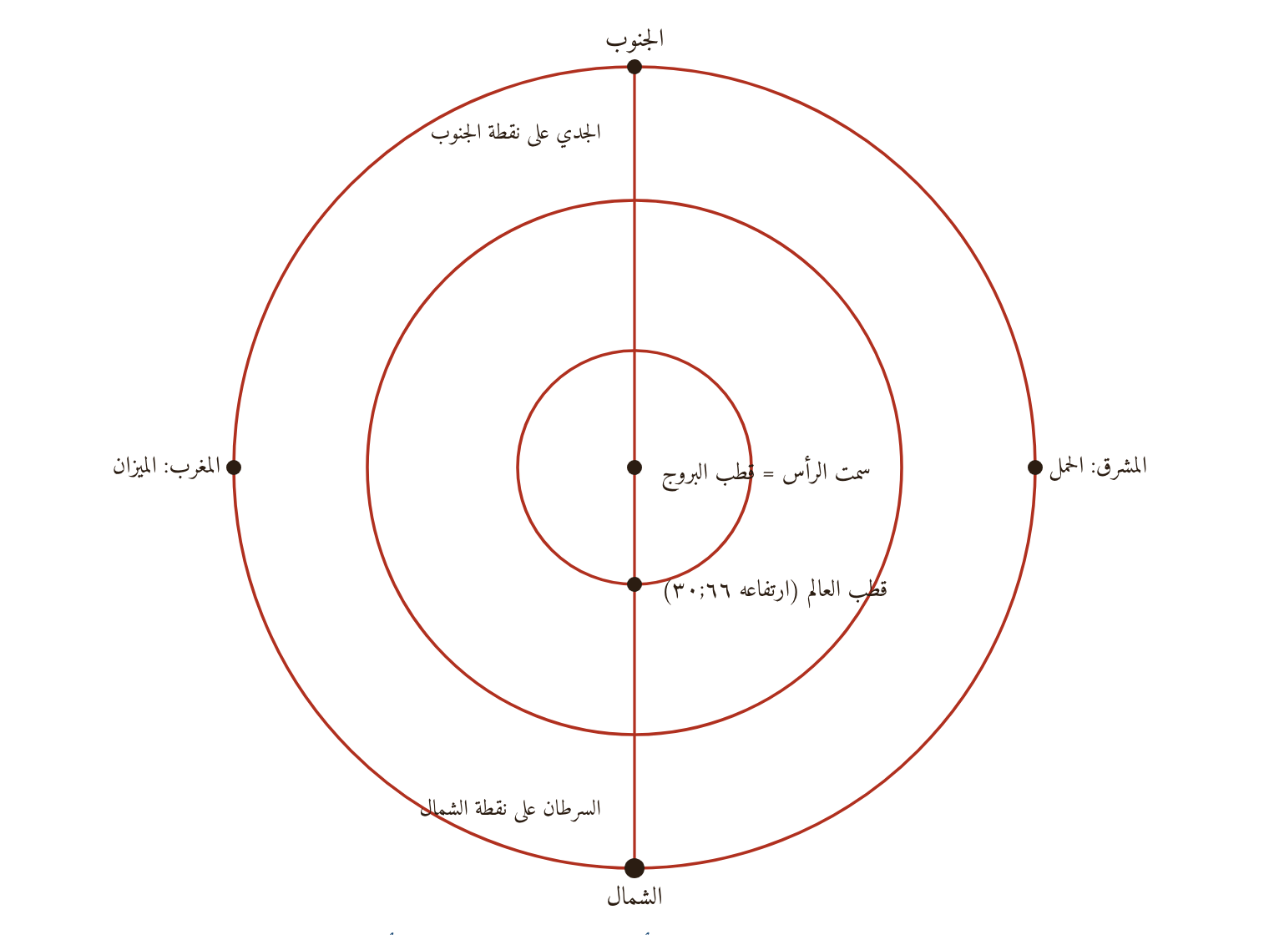  إعادة الرسم
في البلد الذي عرضه تمام الميل الكلي يمرّ قطب البروج بسمت الرأس
موضعه: الباب الحادي عشر (ز/٥٣/ظ)، شرحًا لكلام منقول: «وصار القطبان ... على سمت الرأس ومقابله، وانطبقت منطقة البروج في هذه الحالة على الأفق؛ لانطباق قطبيها على قطبيه».
التعليق: في عرض ٦٦;٣٠ (وهو تمام الميل الكلي ٢٣;٣٠ في النص المنقول) يقع قطب البروج على سمت الرأس مرة في كل دورة، فتنطبق منطقة البروج على الأفق لحظةً: الحمل على المشرق، والجدي على الجنوب، والميزان على المغرب، والسرطان على الشمال. والدوائر الثلاث في الأصل: دائرة الأفق، ومدار قطب البروج، ومدار صغير حول قطب العالم.

الشكل الرابع عشر: البروج الاثنا عشر على الأفق
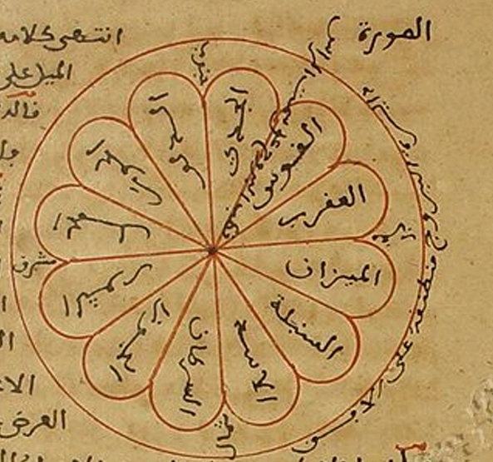  الأصل المخطوط | 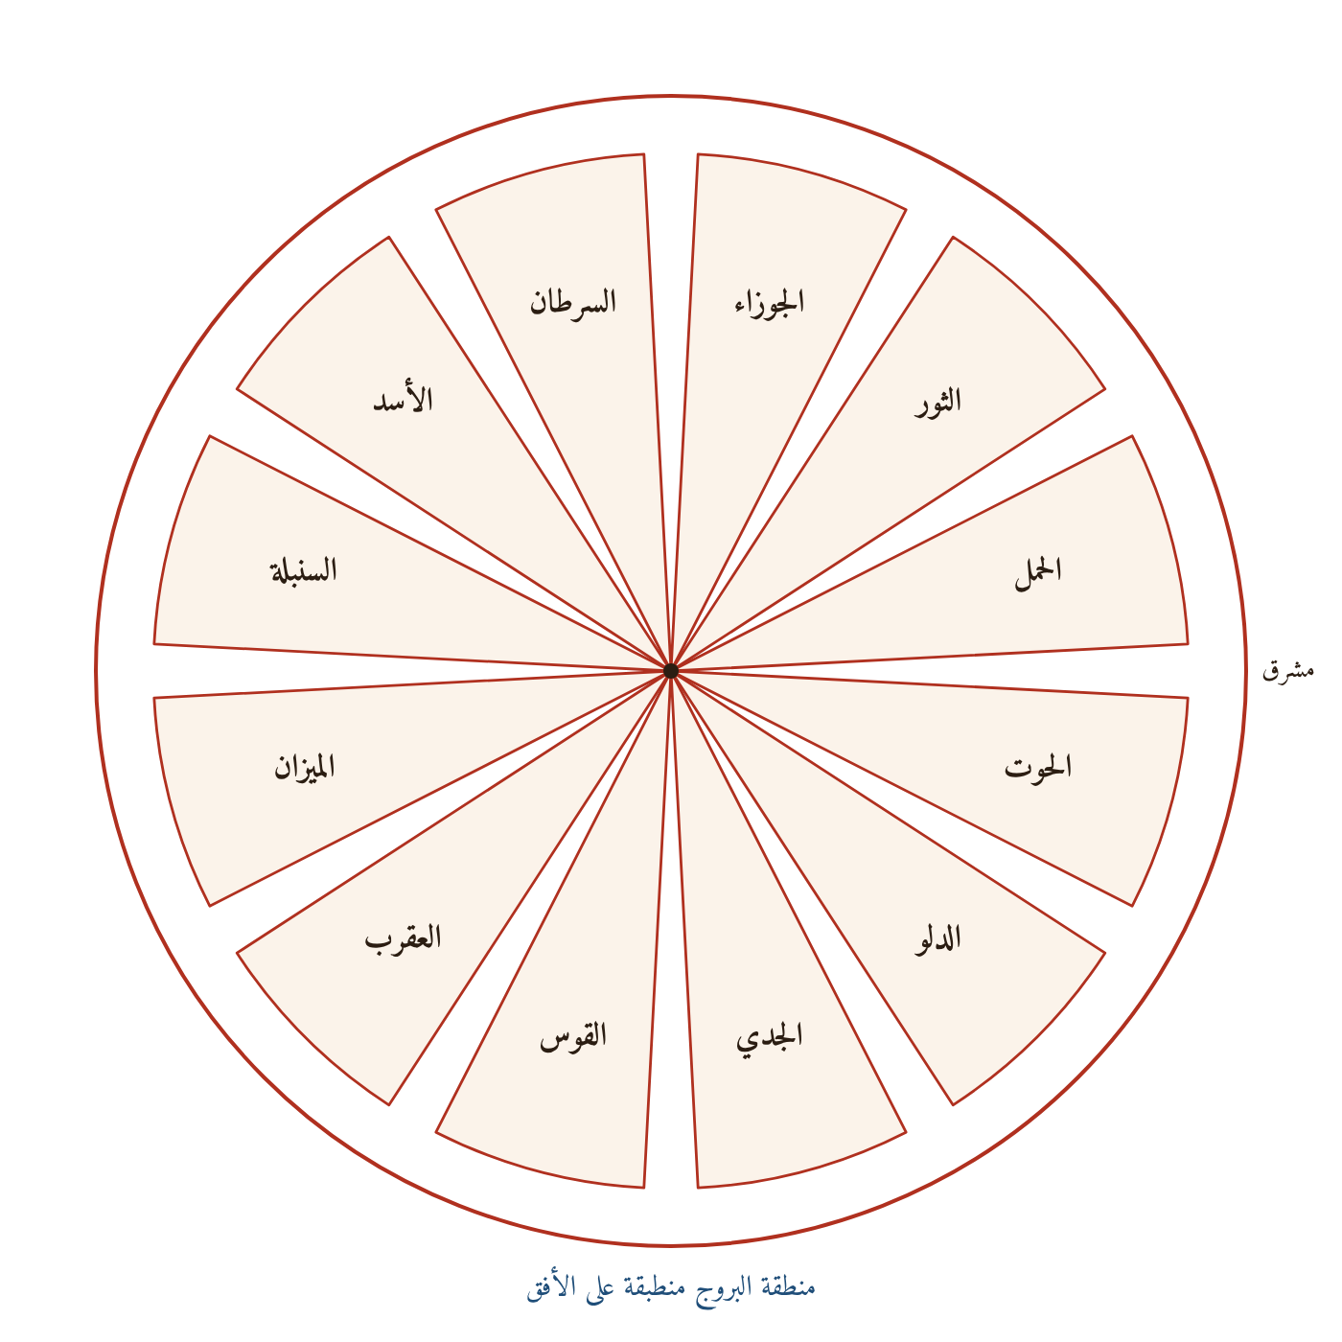  إعادة الرسم
صورة منطقة البروج منطبقة على الأفق
موضعه: الباب الحادي عشر (ز/٥٤/و) تتمّةً للشكل السابق: «فتأمل ذلك على هذه الصورة».
التعليق: شكل تعليمي جميل يرسم البروج الاثني عشر بتلات حول المركز (سمت الرأس)، وعلى المحيط: «منطقة البروج منطبقة على الأفق». وهو تمثيل رمزي للحظة الانطباق لا رسمٌ بالمقياس.

الشكل الخامس عشر: إذا زاد العرض على تمام الميل الكلي
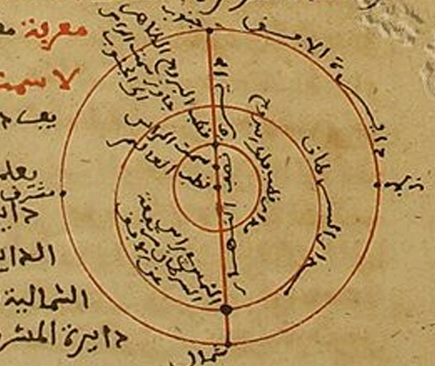  الأصل المخطوط | 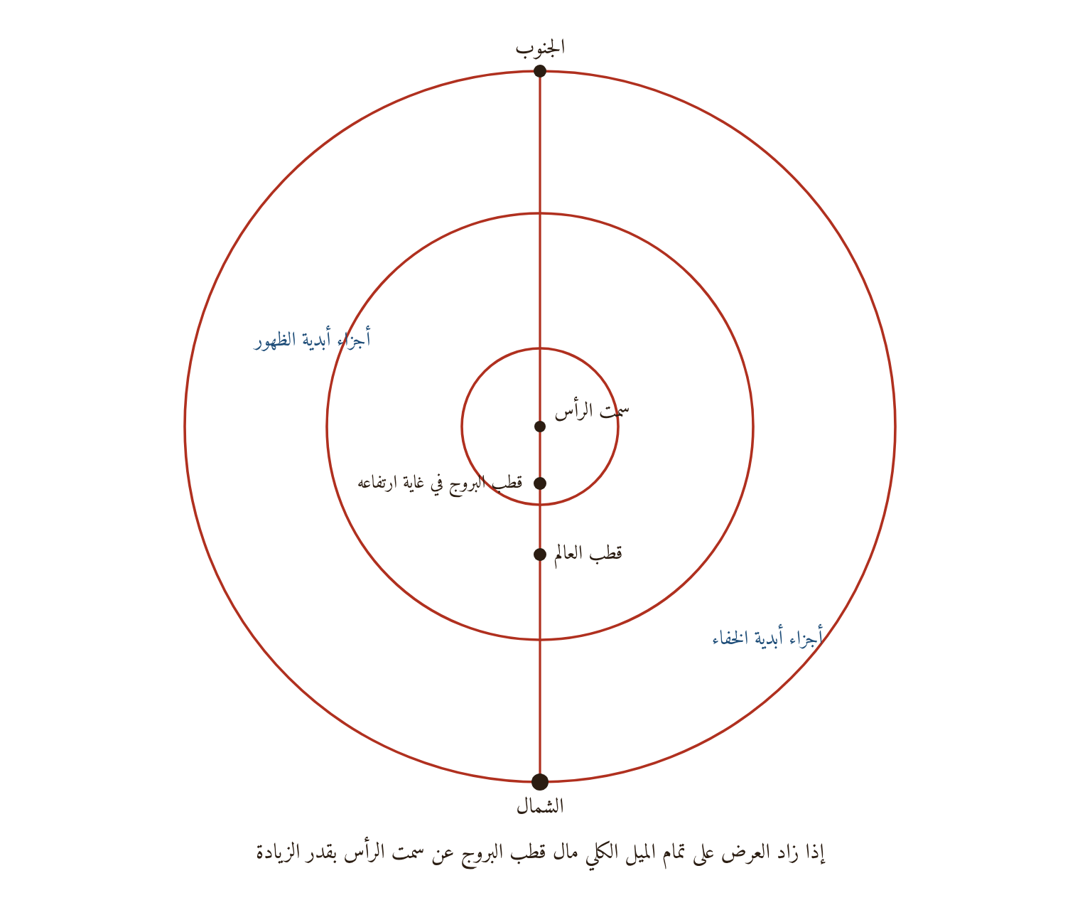  إعادة الرسم
ميل قطب البروج عن سمت الرأس، والأجزاء الأبدية الظهور والخفاء
موضعه: الباب الحادي عشر: «وأما حالة زيادة الميل على تمام العرض كما قاله المصنف، فإن قطب فلك البروج الظاهر يميل عن سمت الرأس إلى جهة القطب الخفي ... بقدر زيادة العرض على تمام الميل ... وهذه صورة ذلك».
التعليق: يرتبط بقول المتن في الباب الحادي عشر: «فإن زاد الميل على تمام العرض فالشمس أبدية الظهور إن كان الميل شماليًّا، وأبدية الخفاء إن كان جنوبيًّا»، وهي حالة البلاد القطبية التي لا تغرب فيها الشمس صيفًا ولا تطلع شتاءً. وذِكر هذه الحالات في رسالة ميقات لبلد كتونس يدل على أن الشارح أراد عمومية العمل لكل عرض.

الشكل السادس عشر: الارتفاع الذي لا سمت له
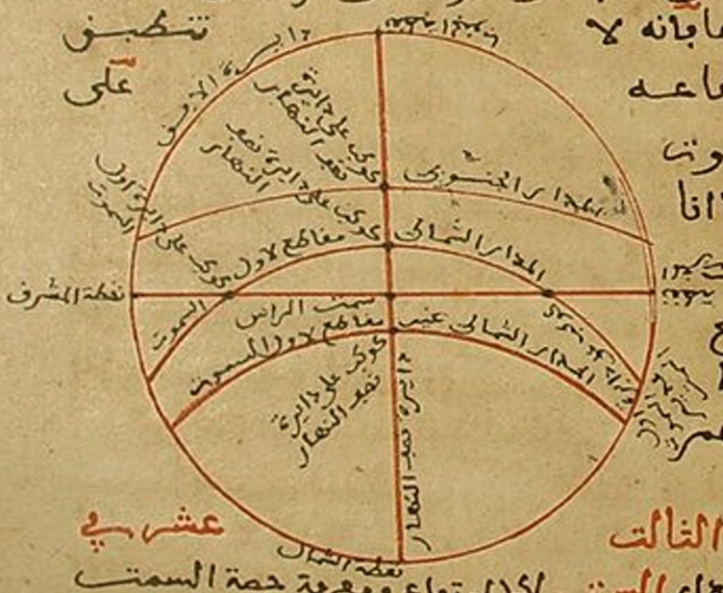  الأصل المخطوط | 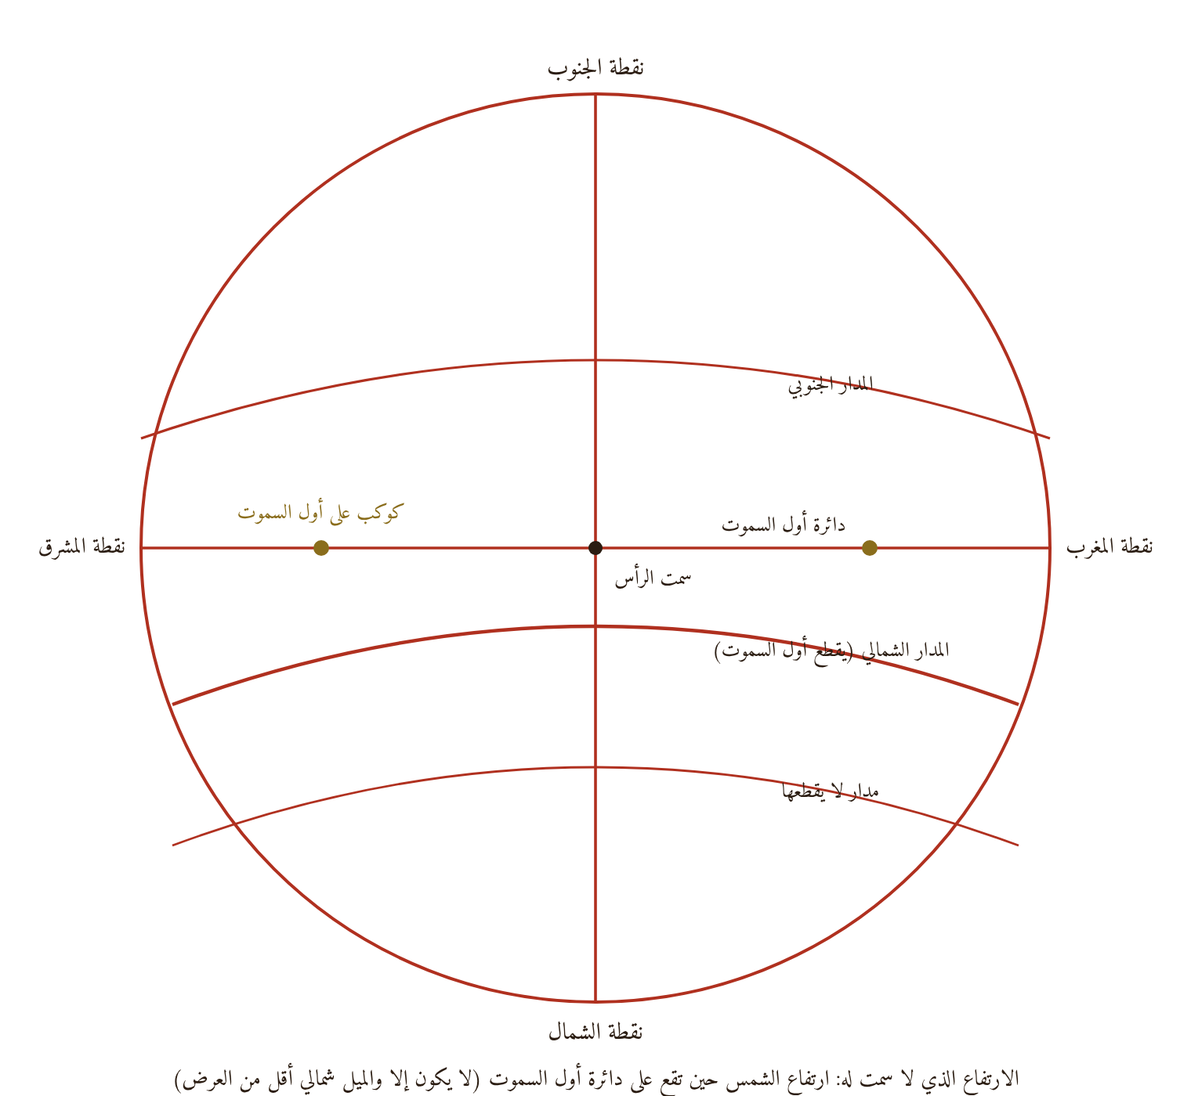  إعادة الرسم
المدارات الشمالية التي تقطع دائرة أول السموت فوق الأفق
موضعه: الباب الثالث عشر، نقلًا عن بعض شرّاح الملخص: «إذا كان الكوكب على مدار لا يماسّ دائرة أول السموت ولا يقطعها فإنه لا ينطبق دائرة ارتفاعه على أول السموت أصلًا».
التعليق: «الارتفاع الذي لا سمت له» هو ارتفاع الشمس لحظة مرورها بدائرة أول السموت (المشرق والمغرب)، فيكون سمتها صفرًا على اصطلاحهم. ولا يقع إلا إذا كان الميل شماليًّا أقل من العرض (في بلد شمالي). وفي الأصل: «المدار الجنوبي»، «المدار الشمالي»، «كوكب على دائرة نصف النهار»، «كوكب مقاطع لأول السموت»، «سمت الرأس». وهو بيان لشرط المتن في الباب الثاني عشر: «ولا يكون إلا إذا كان الميل شماليًّا وأقل من العرض».

الشكل السابع عشر: الكونيا
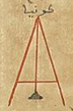  الأصل المخطوط | 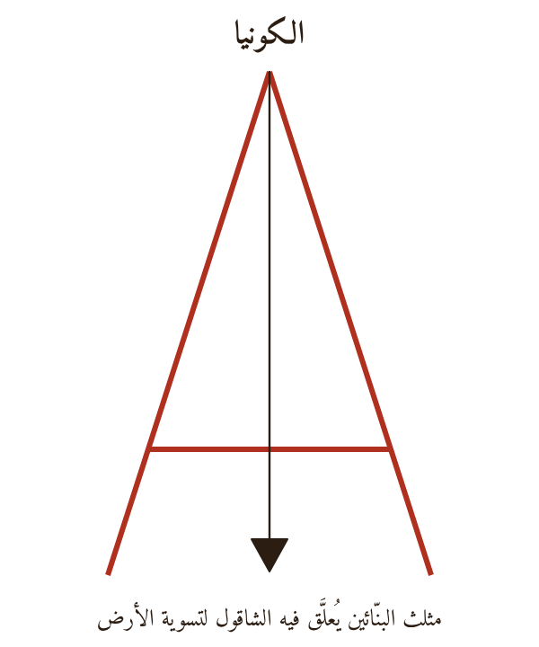  إعادة الرسم
الكونيا: مثلث البنّائين للتسوية
موضعه: الباب الخامس عشر (ز/٦٣/و) في تسوية الأرض للدائرة الهندية: «أو توزن بالكونيا، وهو اسم مثلث للبنائين يعلّقون الشاقول فيه».
التعليق: الكونيا أداة البنّائين، وهي الكلمة التركية gönye ذات الأصل اليوناني (γωνία: الزاوية)، وذكرها دليل على صلة علم الميقات بالحِرَف العملية. ويذكر الشارح طرقًا أخرى للتسوية: إدارة مسطرة مصحّحة على النقطة «بحيث يماسّها في جميع دوره ولا يبين بينهما ضوء»، أو صبّ الماء «فإن مال إلى جميع الجوانب على السواء» فهي مستوية.

الشكل الثامن عشر: الدائرة الهندية
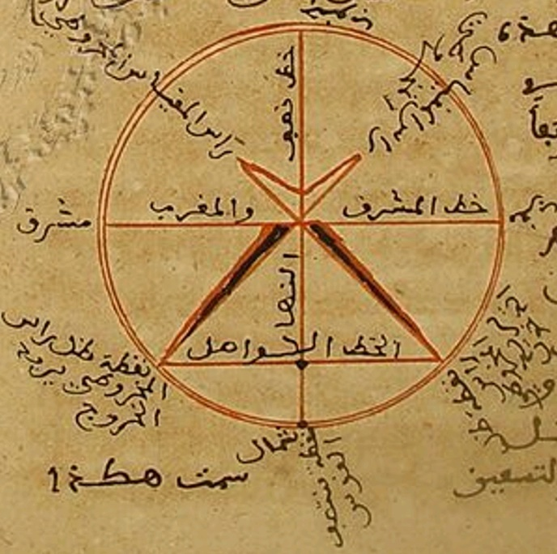  الأصل المخطوط | 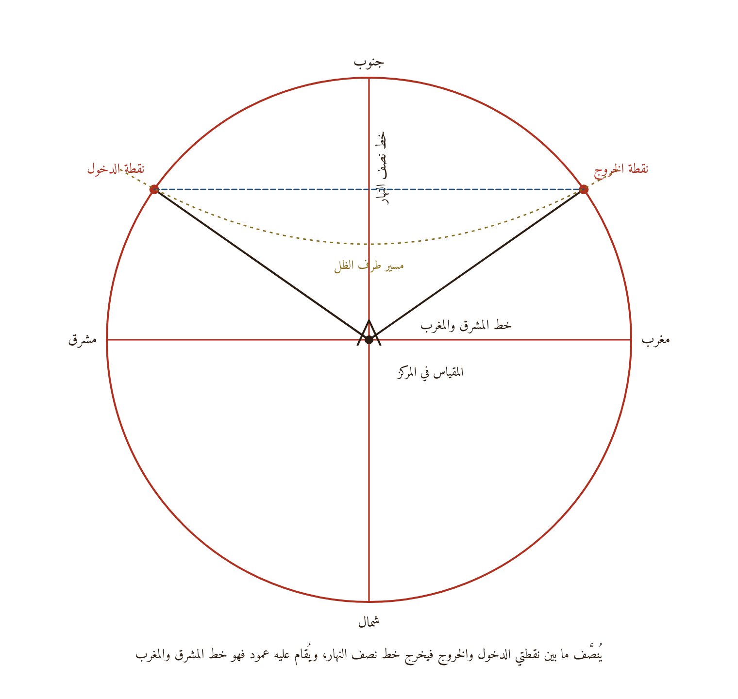  إعادة الرسم
الدائرة الهندية لاستخراج خط نصف النهار وخط المشرق والمغرب
موضعه: الباب الخامس عشر: «فلنقتصر منها على وجه سهل، وهو إخراجه بالدائرة الهندية».
التعليق: تُرسم دائرة على أرض مستوية ويُقام في مركزها مقياس، ويُعلَّم على موضعي دخول طرف الظل في الدائرة وخروجه منها، فينصَّف ما بينهما ويوصل بالمركز فهو خط نصف النهار، ويُقام عليه عمود فهو خط المشرق والمغرب. ثم «يُقسم كل ربع من هذه الأرباع بتسعين قسمًا متساوية لمعرفة مقادير السموت من خطوط الظل». والطريقة قديمة جدًّا، ذكرها البيروني وغيره. ودقّتها عالية إذا أُخذ الدخول والخروج في يوم واحد، لأن تغيّر الميل بين الضحى والعصر صغير.

الشكل التاسع عشر: سمت القبلة بتونس بالدائرة الهندية
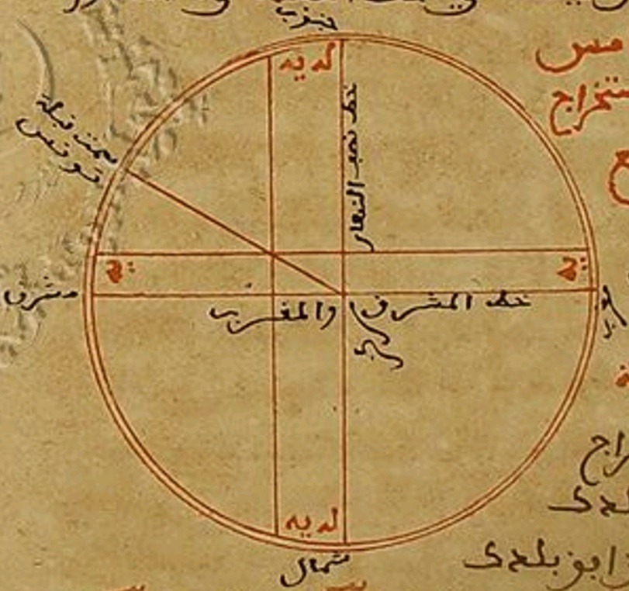  الأصل المخطوط | 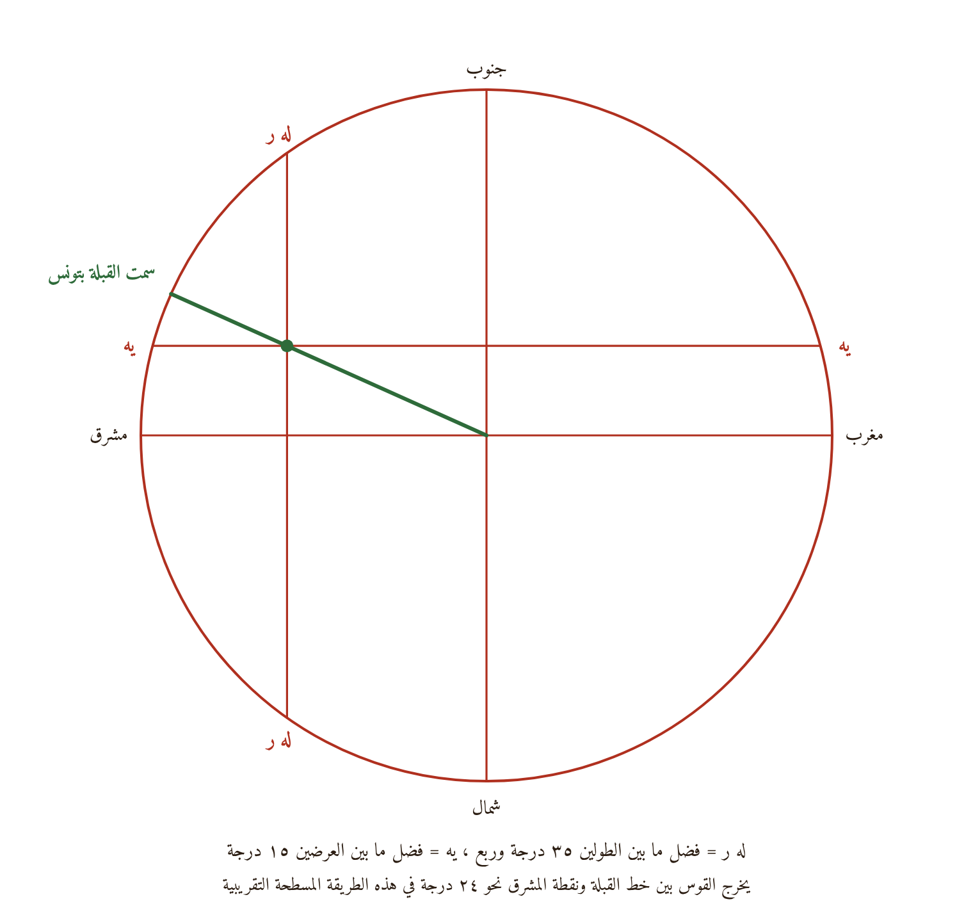  إعادة الرسم
استخراج سمت القبلة بتونس بفضل ما بين الطولين والعرضين
موضعه: آخر الباب الخامس عشر (ز/٦٤/ظ): «عددنا من نقطة الجنوب فضل ما بين الطولين وهو خمس وثلاثون درجة وربع درجة إلى ناحية المشرق، ومن نقطة الشمال بمثله ... ووصلنا ما بين النهايتين بخط مستقيم، وعددنا من نقطة المشرق إلى ناحية الجنوب بقدر ما بين العرضين وهو خمس عشرة درجة، ومن نقطة المغرب مثله ... فتقاطع الخطان، فخرّجنا من مركز الدائرة خطًّا إلى محل تقاطعهما ... فذلك الخط هو على صوب القبلة».
التعليق: هي الطريقة التقريبية المعروفة (طريقة «الدائرة الهندية» في القبلة) التي تعامل فرقي الطول والعرض كإحداثيين على سطح مستوٍ. وحسابها: ظا (سمت القبلة) = جا ١٥ ⁄ جا ٣٥;١٥، فيكون السمت نحو ٢٤ درجة من المشرق إلى الجنوب. وهذا يخالف ما أخرجه الشارح بالربع المجيب في الباب الرابع عشر (١٨ درجة)، لأن الطريقة الأولى مسطّحة والثانية كروية. والطريف أن الطريقة التقريبية هنا أقرب إلى القيمة الحقيقية (نحو ٢٢;٤٠) من الطريقة الكروية، لأن خطأ الطول في المعطيات (٣٥;٢٥ بدل ٢٩;٣٩) يضرّ الطريقة الكروية أكثر. وحروف الأصل «له ر» (خمس وثلاثون وربع) و«يه» (خمس عشرة) بالجُمَّل.

الفصل الخامس: أبواب الكتاب والعمل بالربع المجيب
يتبع هذا الفصل ترتيب المتن: لكل باب موضوعه، وعمل الربع فيه بنصّ المارديني مختصرًا، وزيادات الشارح، والصياغة الحديثة، ومثال على عرض تونس مع رسم لمواضع الخيط والمُرِيّ. وفي الرسوم: الخيط بالأحمر، والمُرِيّ مربع أحمر صغير، وخطوط القراءة بالأزرق المتقطع، والقوس المطلوبة بالأخضر. والرسوم تُقرأ من اليمين إلى اليسار (الوضع الأول ثم الثاني ...).

الباب الأول: في معرفة الارتفاع
«أن تمسك الربع بيديك، وتجعل الخط الخالي عن الهدف من جهة الشمس، وتحرّك الربع بيديك حتى تستر الهدفة السفلى بظل العليا، والخيط لا داخلًا في الربع ولا خارجًا عنه، فما قطعه الخيط من جهة الخط الخالي من الهدف فهو الارتفاع».
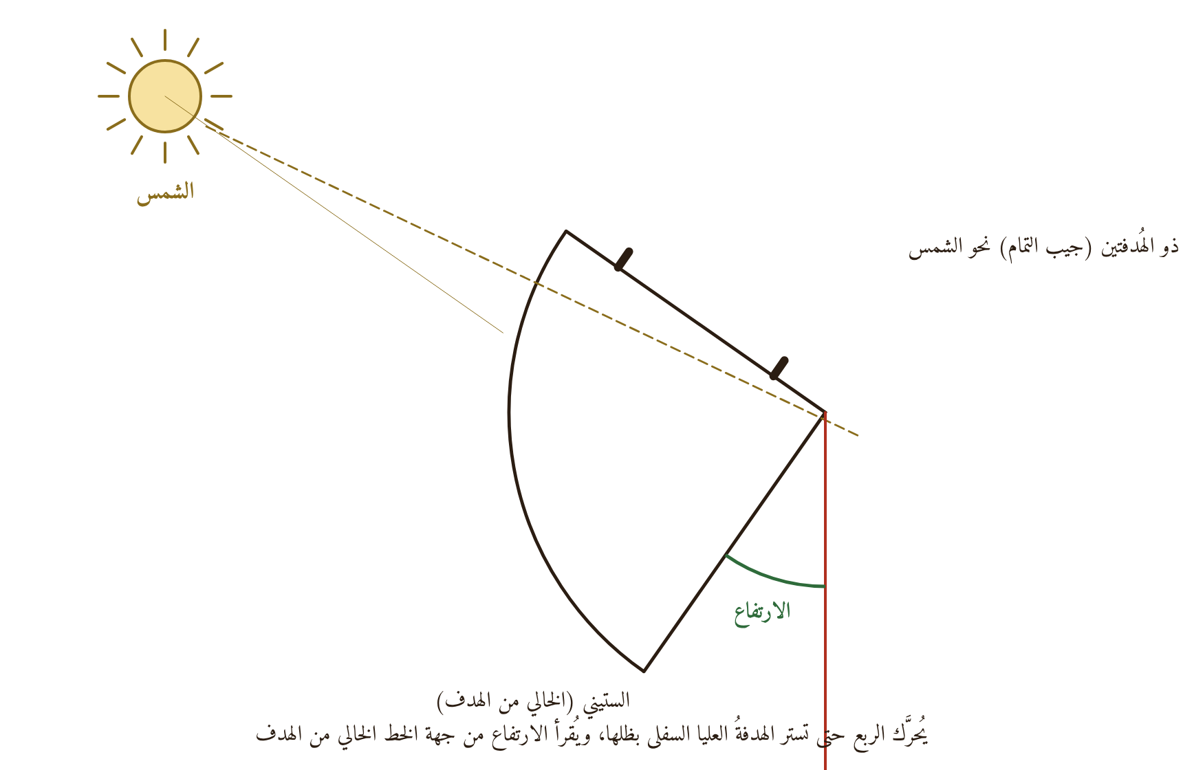
شكل: أخذ ارتفاع الشمس بالربع
الشرح: إذا وُجّه جيب التمام (خط الهدفتين) نحو الشمس، وتدلّى الخيط بالشاقول رأسيًّا، كانت الزاوية بين الخيط والستيني مساوية لزاوية ارتفاع الشمس، لأن الستيني عمود على خط الهدفتين والخيط عمود على الأفق. ولذلك يُقرأ الارتفاع «من جهة الخط الخالي من الهدف»، أي من آخر القوس. ويُشترط أن يكون الخيط مماسًّا لوجه الربع، «لا داخلًا فيه ولا خارجًا عنه»، أي أن يكون سطح الربع في سطح دائرة الارتفاع. وفي الليل يُنظر إلى الكوكب من ثقبي الهدفتين بدل ستر الظل. وقد مهّد الشارح للباب بتعريف الدوائر العظام والصغار، ودائرة الارتفاع، وخط السمت، وقوس الارتفاع وتمامه، والآفاق الثلاثة (الأشكال ٥–٧).

الباب الثاني: في معرفة الجيب من القوس وعكسه
«عُدّ من أجزاء قوس الارتفاع المستوية بقدر القوس التي تريد جيبها، وأدخل من نهايتها في الجيب المبسوط إلى الستيني، فما وجدت من عدده المستوي فهو جيب تلك القوس. وعكسه: عددت من مستوى الستيني بقدر الجيب الذي تريد قوسه، ونزلت من نهايته في المبسوط إلى القوس، وجدت قوس ذلك الجيب».
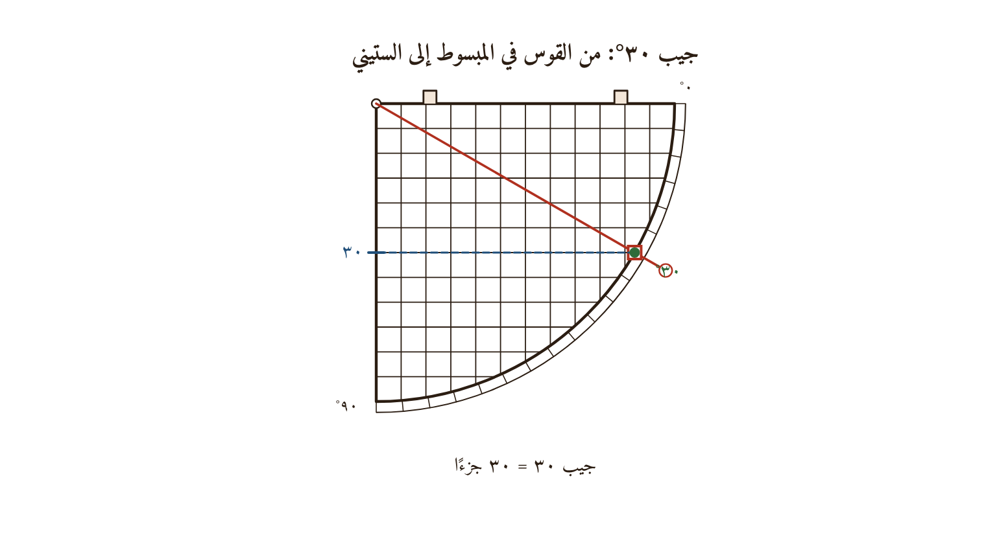
شكل: استخراج جيب ٣٠ درجة
زيادات الشارح: شرح لماذا قُسّمت الدائرة بثلاثمائة وستين («لأنه أقل عدد يصح منه ما عدا السبع من الكسور التسعة») والقطر بمائة وعشرين، وأنه «كان من الواجب أن يُجزّأ القطر بمائة وأربعة عشر وكسر غير منطق، لما بيّنه أرشميدس من أن محيط كل دائرة ثلاثة أمثال قطرها ومثل سبعه»، ثم أسقطوا الكسر واختاروا مائة وعشرين لموافقتها «نصف المخرج الستيني الذي هو المستعمل في الصناعة». وفي هذا وعي بأن نصف القطر الستيني اصطلاح حسابي لا قياس طبيعي.
الصياغة الحديثة: جيب القوس θ = ٦٠ × جا θ. مثال الشارح: جيب ٢٥ درجة وُجد ٢٥ وثلثًا، والحساب الحديث ٢٥;٢١، فالقراءة صحيحة إلى دقيقة.

الباب الثالث: في معرفة الظل من الارتفاع وعكسه
«ضع الخيط على قدر الارتفاع من مستوى القوس، ثم انزل من الستيني بالقامة في المبسوط إلى الخيط، وعلِّم بالمري، ثم انقل الخيط على قدر الارتفاع من آخر القوس، وادخل من المري إلى الستيني، تجد الظل المبسوط».
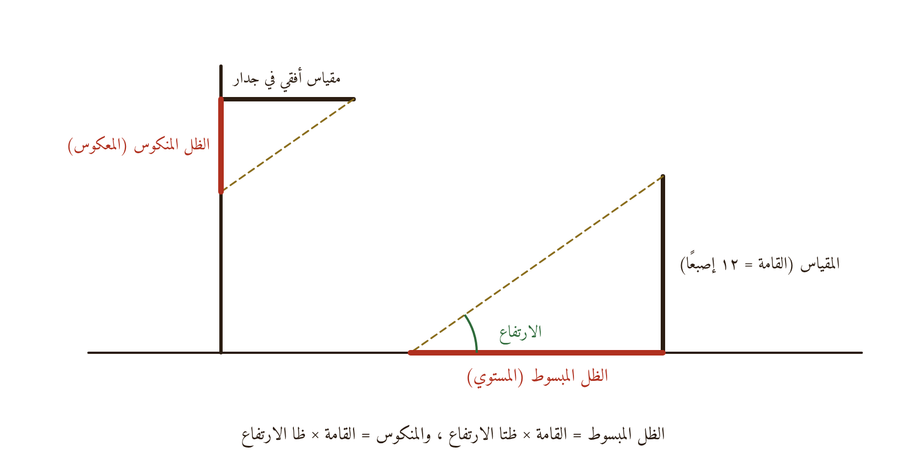
شكل: الظل المبسوط والظل المنكوس
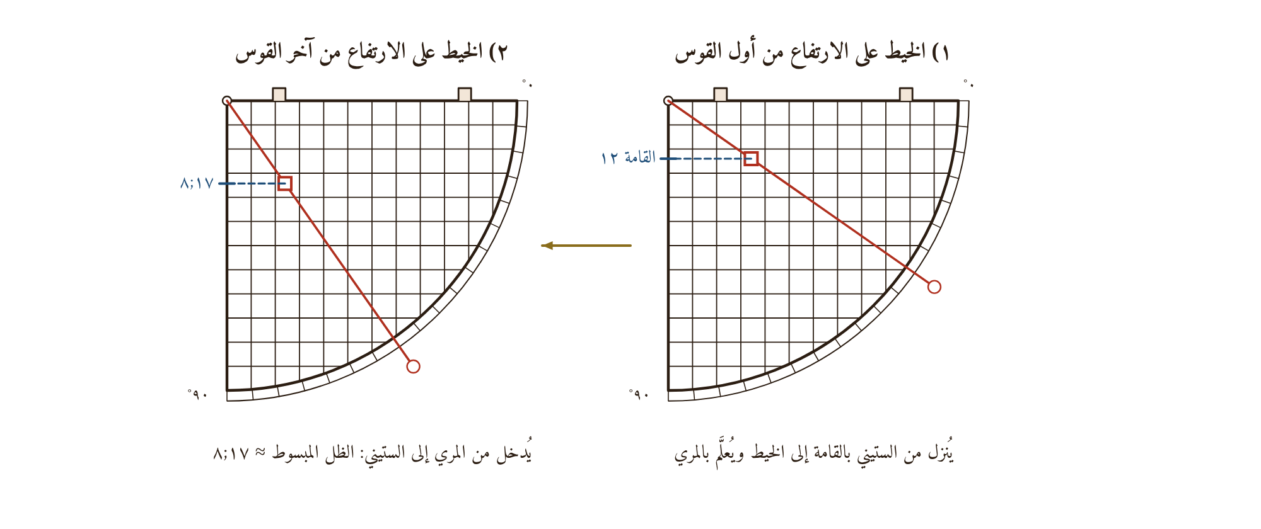
شكل: استخراج الظل المبسوط لارتفاع ٣٥ درجة (قامة ١٢ إصبعًا)
الشرح: في الوضع الأول يقع المري على الخيط حيث يكون جيبه مساويًا للقامة، فبعده عن المركز = القامة ⁄ جا h. وبنقل الخيط إلى تمام الارتفاع يصير المقروء = القامة × جتا h ⁄ جا h = القامة × ظتا h، وهو الظل المبسوط. والمنكوس بعكس العمل = القامة × ظا h. فلارتفاع ٣٥ درجة وقامة ١٢: الظل المبسوط ≈ ١٧;٨ إصبعًا.
زيادات الشارح: (١) تنبيه المتن: «متى نزلت من الستيني بالقامة ولم تلق الخيط فانزل بجزء من أجزائها»، وهي حيلة التصغير بالتناسب حين يخرج المقدار عن الربع، و«هذا العمل جارٍ في جميع الأبواب». (٢) نقل عن سبط المارديني في «حاوي المختصرات» كلام ابن يونس المصري: أن الظل المرصود ليس لمركز الشمس بل لحاجبها الأعلى، «وقد سهوا جميعًا، ووطئ بعضهم أقدام بعض لقلة التأمل»، والفرق بين الارتفاعين «دوين نصف قطر الشمس»، أي نحو ربع درجة. وهذه ملاحظة رصدية دقيقة: فالارتفاع المأخوذ بالهدفتين ارتفاع الحافّة العليا عمليًّا. (٣) وعكسه: الارتفاع من الظل بتقاطع جيب الظل (من جيب التمام) وجيب القامة (من الستيني) ووضع الخيط على التقاطع، «ومتى لم يقاطع الظلُّ القامةَ لكثرته فاستعمل نصف الظل ونصف القامة».

الباب الرابع: في معرفة الميل الأول من درجة الشمس وعكسه
«أقم قوس الارتفاع مقام نقطة فلك البروج، بأن تعطي لكل برج ثلاثين درجة مبتدئًا بالحمل من أول قوس الارتفاع طردًا وعكسًا ... ثم ضع الخيط على الستيني، والمري على أربعة وعشرين من أجزائه، ثم انقل الخيط إلى درجة الشمس من قوس الارتفاع، وانزل من المري في المبسوط إلى القوس تجد الميل الأول».
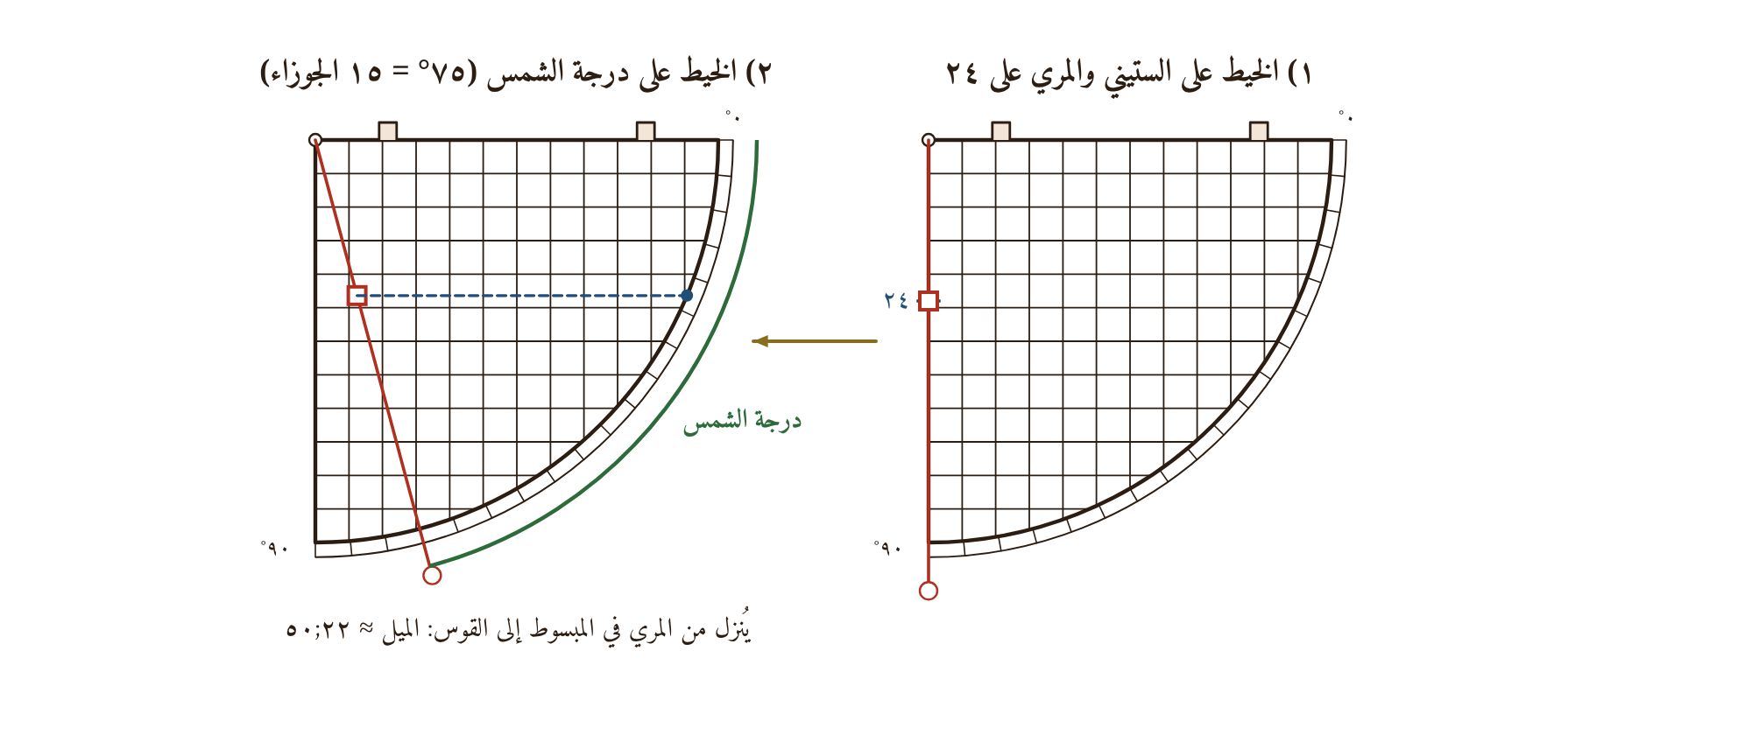
شكل: ميل الشمس في ١٥ درجة من الجوزاء
الشرح: الأربعة والعشرون جيب الميل الكلي، فالمقروء = ٢٤ × جا λ ⁄ ٦٠ = جيب الميل، وهي القاعدة: جا δ = جا λ × جا ε. ويُعطى قوس الارتفاع البروج: من أول القوس الحمل والثور والجوزاء طردًا، ثم السرطان والأسد والسنبلة عكسًا، وكذلك النصف الجنوبي، لأن الميل متناظر حول الانقلابين.
زيادات الشارح: فرّق بين الميل الأول (على دائرة الميل) والميل الثاني (على دائرة العرض) والميل الكلي، وقرّر أن نهاية الميل «ثلاثة وعشرون درجة وخمس وثلاثون دقيقة على ما وُجد بأرصاد المأمون، وهو الصحيح المعمول عليه كما هو في التذكرة والملخص وشروحهما، وعليه ابن الشاطر في زيجه». وهذا هو التصحيح الذي أشار إليه بولاهية (من ٢٣;٣٠ إلى ٢٣;٣٥). والقيمة الحقيقية للميل الكلي سنة ١٦٧٩م نحو ٢٣;٢٩، فالرقم المأموني يزيد نحو ست دقائق؛ وجيبه ٢٤;٠٠ تمامًا، ولعل هذا من أسباب شيوعه في الآلات. مثال الشارح: الشمس في ١٠ درجات من الثور: الميل ١٥ درجة، والحساب الحديث ١٤;٥٤.

الباب الخامس: في معرفة العرض من الميل والغاية منهما
«حصِّل الغاية بالرصد، واطرحها من تسعين، فما بقي فهو العرض مع عدم الميل، وإن كان ميل فزده على تمام الغاية إن اختلفت جهة الميل والغاية، وإلا فخذ الفضل ... وأما الغاية منهما فزد الميل الشمالي على تمام العرض، وانقص الجنوبي من تمام العرض».
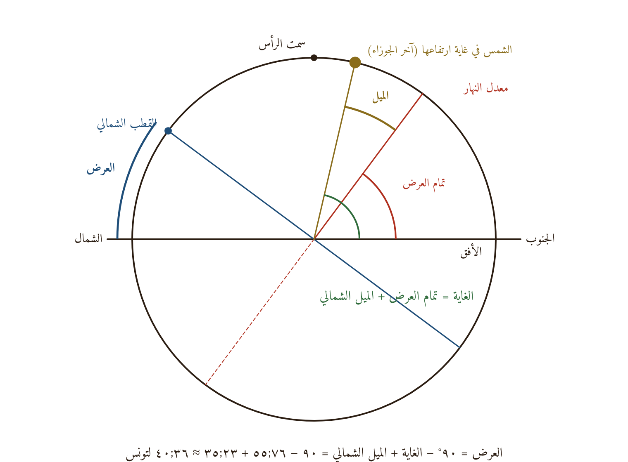
شكل: دائرة نصف النهار: العرض وتمامه والميل والغاية
الشرح: الغاية هي الارتفاع الأعظم للشمس يوم الرصد (عند الزوال). وفي سطح دائرة نصف النهار: الغاية = (٩٠ − φ) + δ، فالعرض φ = ٩٠ − الغاية + δ.
مثال الشارح (تونس): أخذ الارتفاع يوم الاعتدال مرات متتالية قبل الزوال: ٥٠، ثم ٥١، ثم ٥٣ وثلث، ثم ٥٢، «فعلمنا أن الغاية هي الارتفاع الذي قبل النقص»، فالغاية ٥٣;٢٠ والعرض ٣٦;٤٠. ثم تحقّق منه بالانقلابين: الغاية في آخر الجوزاء ٧٦;٥٠ وتمامها ١٣;١٠ وبزيادة الميل ٢٣;٣٠ يكون العرض ٣٦;٤٠، والغاية في آخر القوس ٢٩;٥٠. وهذه هي طريقة رصد الغاية بتتابع الارتفاعات، وهي طريقة عملية صحيحة. والقيمة الحديثة لعرض تونس نحو ٣٦;٤٨، فخطؤه ثماني دقائق، وقد ذكر بولاهية أن ٣٦;٤٠ هي قيمة كتاب صورة الأرض للخوارزمي.

الباب السادس: في معرفة الأصل وبُعد القطر والأصل المعدل
«ضع الخيط على الستيني، والمري على جيب الميل، ثم انقل الخيط إلى العرض، وادخل من المري إلى الستيني تجد بُعد القطر، فزده على جيب الغاية إن كان الميل جنوبيًّا، وخذ الفضل إن كان شماليًّا، فما حصل فهو الأصل، وإن أقمتَ جيب الارتفاع مقام جيب الغاية وكمّلت العمل حصل الأصل المعدل».
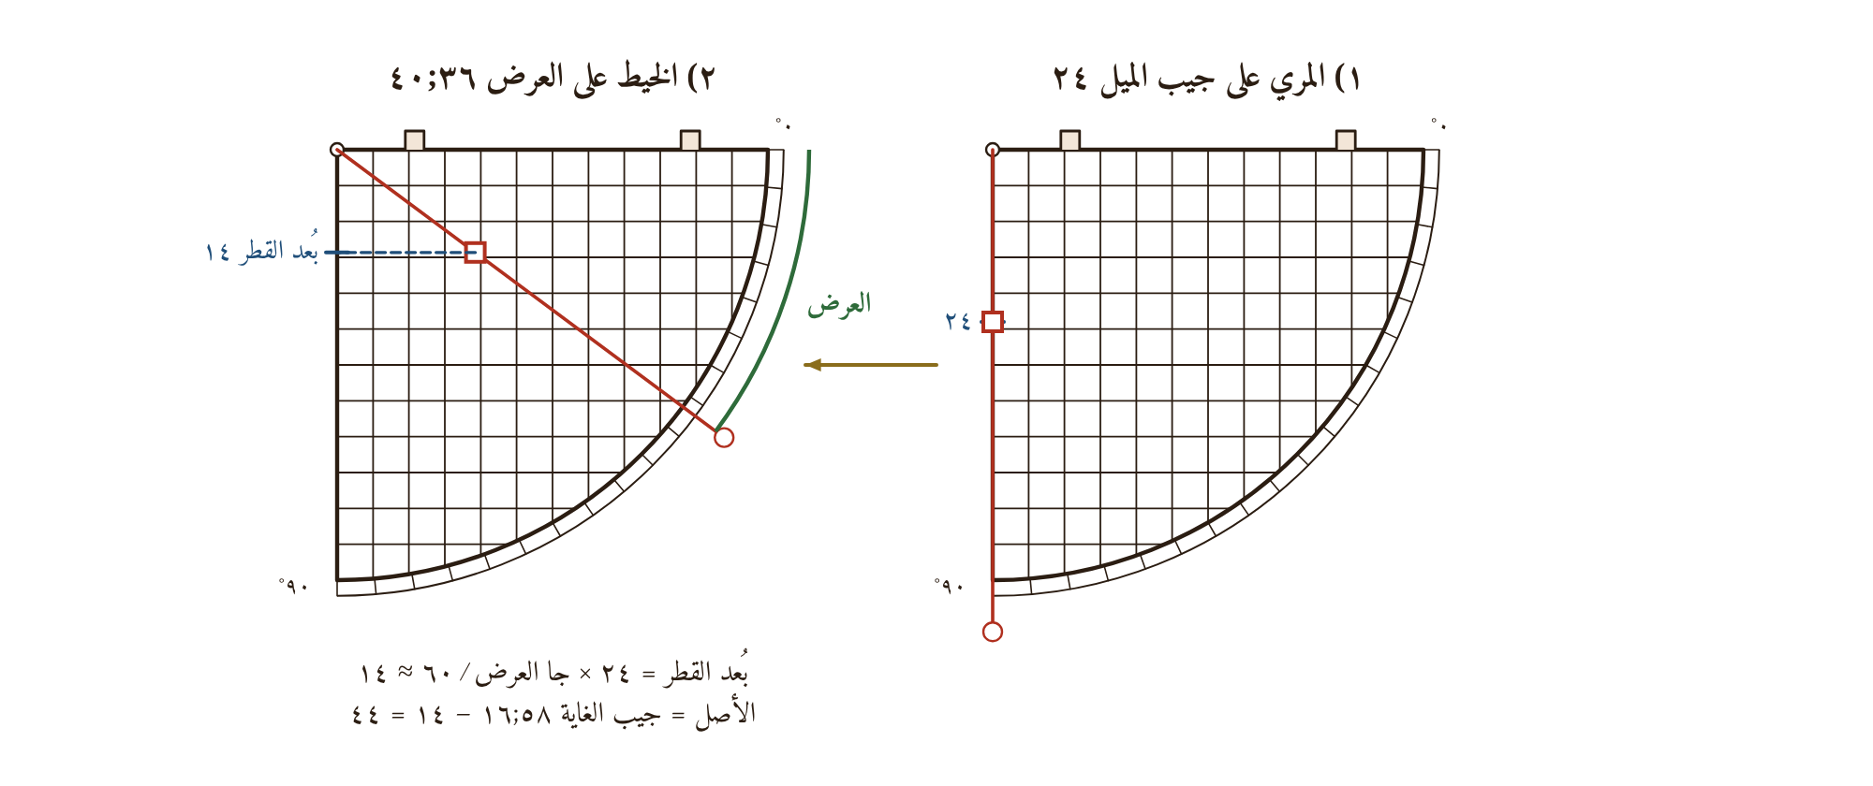
شكل: بُعد القطر والأصل لآخر الجوزاء بتونس
الشرح: هذه المقادير الثلاثة «دوال مساعدة» يقوم عليها ما بعدها من الأبواب، وقد صاغها بولاهية هكذا:
- بُعد القطر = جا δ × جا φ (بأجزاء الستين: ٦٠ جا δ جا φ).
- الأصل المطلق A = جا الغاية − بُعد القطر = جتا δ × جتا φ (في الميل الشمالي).
- الأصل المعدل B = جا h − بُعد القطر.
وهي في حقيقتها تحليل لقاعدة جيب التمام الكروية: جا h = جا δ جا φ + جتا δ جتا φ جتا t، أي: جيب الارتفاع = بُعد القطر + الأصل × جتا فضل الدائر. وتسمية «بُعد القطر» لأنه بُعد قطر المدار اليومي عن سطح الأفق.
مثال الشارح (آخر الجوزاء بتونس): بُعد القطر ١٤ (الحساب ١٤;٢٠)، والأصل ٤٤ (٤٤;٦)، والأصل المعدل لارتفاع ٣٠ هو ٣٠ − ١٤ = ١٦ (١٥;٤٠). وفي أول الحمل ينعدم الميل فالأصل جيب الغاية ٤٨ والأصل المعدل جيب الارتفاع.

الباب السابع: في معرفة نصف الفضلة ونصف القوس
«ضع الخيط على الستيني، والمري على الأصل، ثم حرّك الخيط حتى يقع المري على بُعد القطر من الجيوب المبسوطة، فما حازه الخيط من أول القوس فهو نصف الفضلة، وما حازه من آخر القوس فهو نصف قوس النهار إن كان الميل جنوبيًّا، وإن كان شماليًّا كان كذلك نصف قوس الليل، اطرحه من مائة وثمانين فما بقي فهو نصف قوس النهار».
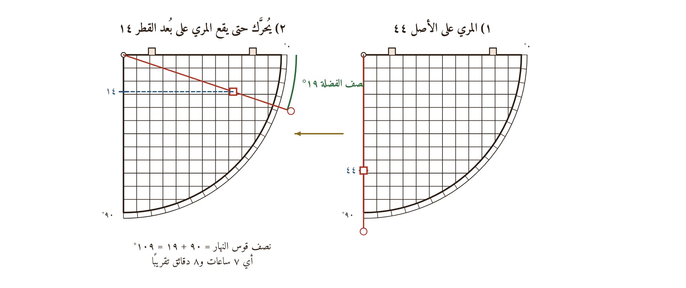
شكل: نصف الفضلة لآخر الجوزاء بتونس
الشرح: جا (نصف الفضلة) = بُعد القطر ⁄ الأصل = ظا δ ظا φ. وهو المقدار الذي يزيد به نصف النهار على ٩٠ درجة (ست ساعات) في البروج الشمالية. مثال الشارح: نصف الفضلة ١٩ (الحساب ١٨;٥٨)، فنصف قوس النهار ١٠٩، وقوس النهار ٢١٨ درجة = ١٤ ساعة و٣٢ دقيقة مستوية، وهو أطول نهار بتونس.
زيادات الشارح: الفرق بين الساعات المستوية (١٥ درجة لكل ساعة) والزمانية أو المعوجّة (نصف سدس النهار)، وأن «كل ساعتين زمانيتين نهارية وليلية متساويتان ساعتين مستويتين»، نقلًا عن شروح الملخص.
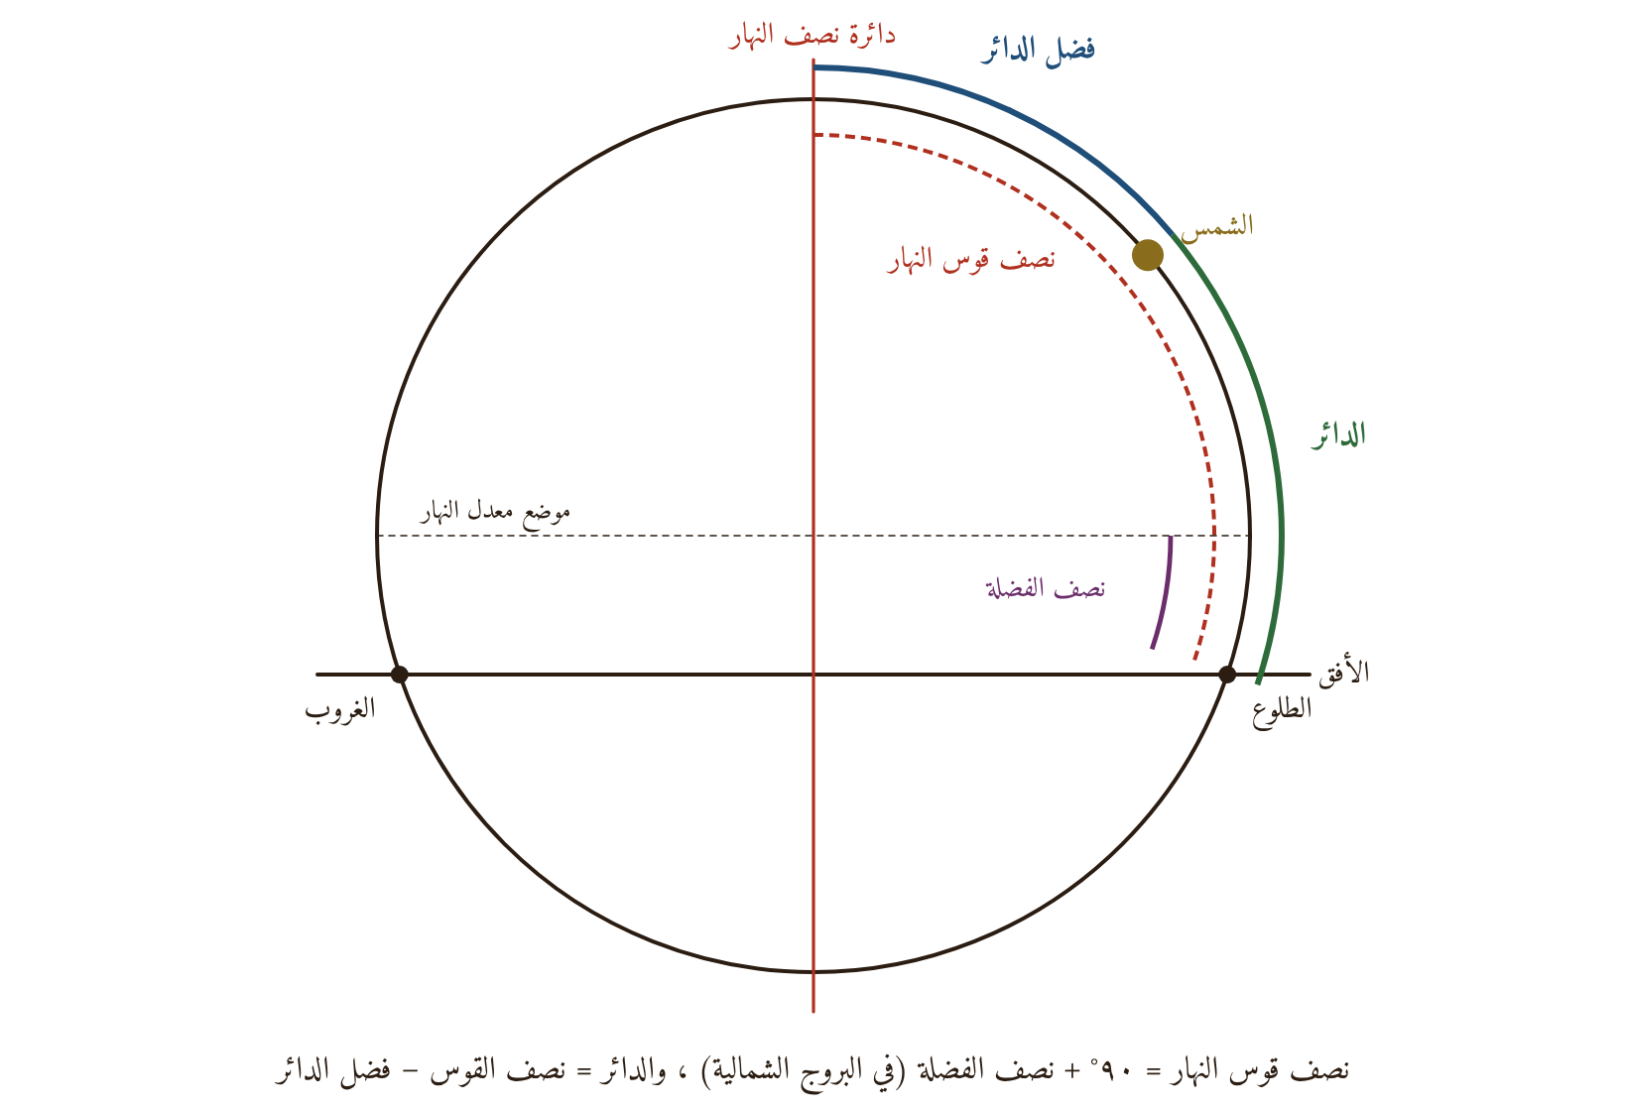
شكل: الدائر وفضل الدائر ونصف قوس النهار ونصف الفضلة على المدار اليومي

الباب الثامن: في معرفة الماضي والباقي من النهار
«ضع الخيط على الستيني، والمري على الأصل، ثم حرّك الخيط حتى يقع المري على الأصل المعدل من الجيوب المبسوطة، فما حازه الخيط من آخر القوس فهو فضل الدائر، وهو الباقي للزوال إن كنت قبله، والماضي منه إن كنت بعده، وما قطعه الخيط من أول القوس زد عليه نصف الفضلة إن كانت الشمس في الشمال، وانقص منه إن كانت في الجنوب، يحصل الماضي من النهار إن كنت قبل الزوال، والباقي للغروب إن كنت بعده».
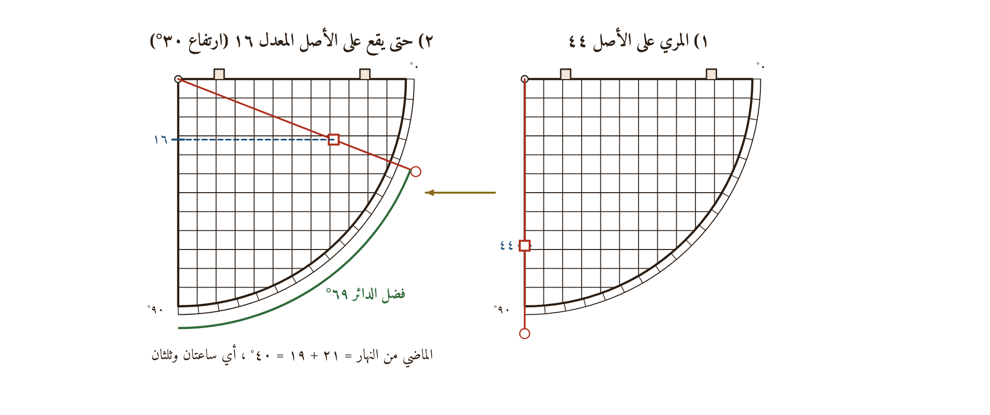
شكل: فضل الدائر لارتفاع ٣٠ درجة في آخر الجوزاء بتونس
الشرح: جتا t = B ⁄ A، و«فضل الدائر» t هو زاوية الساعة. أمثلة الشارح (آخر الجوزاء، A = ٤٤، بُعد القطر ١٤):
- ارتفاع ٣٠: B = ١٦، فضل الدائر ٦٩ (الحساب ٦٩;١٢)، والماضي من الشروق ٢١ + ١٩ = ٤٠ درجة = ساعتان وثلثان.
- ارتفاع ١٠: جيبه ١٠;٣٠ أقل من بُعد القطر، فقرأ ٨٥ ونصفًا وطرحها من ١٨٠ فكان فضل الدائر ٩٤;٣٠ (الحساب ٩٥;٦)، وهذا معنى التنبيه: «متى كانت الشمس في البروج الموافقة وزاد بُعد القطر على جيب الارتفاع فاطرح ما قطعه الخيط من آخر القوس من مائة وثمانين».
- وعكسه (الارتفاع من فضل الدائر): لفضل دائر ٤٠ وُجد الارتفاع ٥٣ (الحساب ٥٣;٢٠)، ولفضل دائر ٩٤ وُجد ١٠;٣٠ (الحساب ١٠;٤٩).
زيادات الشارح: فرّق بين الدائر الحقيقي (من الأفق الشرقي مطلقًا) والاصطلاحي (من أقرب الأفقين)، ونبّه أن تسمية «فضل الدائر» تسامح، لأنه في الحقيقة فضل نصف القوس على الدائر.

الباب التاسع: في معرفة الدائر بين الظهر والعصر وبين العصر والمغرب
«حصّل الظل المبسوط لغاية الارتفاع، وزد عليه القامة، فما بلغ فهو ظل العصر، فاستخرج قوسه فما كان فهو ارتفاع العصر، فاستخرج فضل دائره فهو الدائر بين الظهر والعصر، فاطرحه من نصف القوس، فما بقي فهو الدائر بين العصر والمغرب».
الشرح: هو تعريف العصر عند الجمهور: أن يصير ظل كل شيء مثله مضافًا إليه ظل الزوال. وقد نبّه الشارح على الزيادة اليسيرة «يتحقق بها دخول الوقت». مثال الشارح (آخر الجوزاء): ظل الغاية ٢;٤٥ إصبعًا (الحساب ٢;٤٧)، وظل العصر ١٤;٤٥، وارتفاع العصر ٣٩ (٣٩;٣)، وفضل دائره ٥٨ (٥٧;٥١) أي ٣ ساعات و٥٢ دقيقة بعد الزوال، والباقي إلى المغرب ١٠٩ − ٥٨ = ٥١ درجة = ٣ ساعات و٢٤ دقيقة، «وهي حصة العصر». وقوس العصر المرسومة على بعض الأرباع (الشكل ٢) تختصر هذا الباب في عمل واحد.

الباب العاشر: في معرفة حصتي الفجر والشفق
«زد بُعد القطر على جيب تسعة عشر إن كانت الشمس في الشمال، وانقصه إن كانت في الجنوب، فما حصل فهو الأصل المعدل لحصة الفجر، ثم ضع الخيط على الستيني والمري على الأصل، ثم حرّك الخيط حتى يقع المري على الأصل المعدل، فما حازه الخيط من أول القوس زد عليه نصف الفضلة في الجنوب، وانقصه منه في الشمال، تحصل حصة الفجر، وإن فعلت ذلك بجيب سبعة عشر حصلت حصة الشفق».
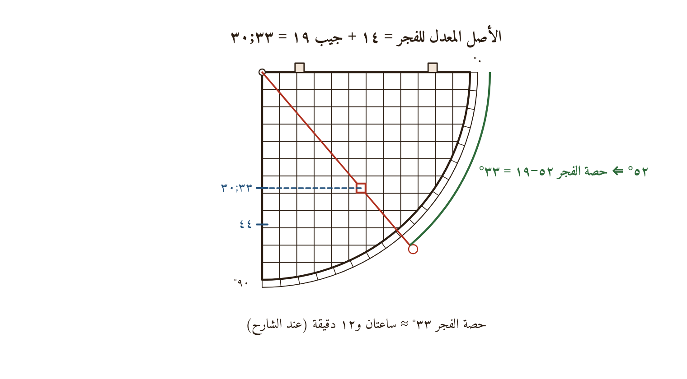
شكل: حصة الفجر لآخر الجوزاء بتونس
الشرح: حصة الفجر الزمن من طلوع الفجر إلى طلوع الشمس، أي حين يكون انحطاط الشمس ١٩ درجة. وبالقاعدة: جتا t = (− جا ١٩ − بُعد القطر) ⁄ الأصل، فالأصل المعدل هنا مجموع لا فضل. مثال الشارح: الأصل المعدل ٣٣;٣٠، والقوس ٥٢، فحصة الفجر ٥٢ − ١٩ = ٣٣ درجة = ساعتان و١٢ دقيقة، والحساب ٣١;١٢. وحصة الشفق بـ ١٧ درجة: ٢٩ عند الشارح، والحساب ٢٧;١٩. وفرق الدرجتين تقريبًا في المثالين ناشئ من قراءة القوس عند مواضع يكون الجيب فيها بطيء التغيّر (قرب ٥٠ درجة يقابل كل جزء من الجيب أكثر من درجة)، وهو حدّ دقة الربع لا خطأ في الطريقة.
زيادات الشارح: فرّق بين الشفق الأحمر (عند الصاحبين ومالك والشافعي) والأبيض (عند أبي حنيفة)، وفسّر الصبح الكاذب بالشكل (١٢)، وتعقّب عبارة في المتن: «فإن نقصت غاية النظير عن جيب سبعة عشر فالنصف الأول من الليل حصة الشفق، والثاني حصة الفجر، وينعدم جوف الليل»، فقال: «فمفهومه أنه إذا كانت غاية النظير سبعة عشر من غير نقص لا يكون الحكم كذلك، والصواب ما ذكرته»، أي أن الحكم يشمل المساواة.

الباب الحادي عشر: في معرفة سعة المشرق
«ضع الخيط على الستيني، والمري على جيب تمام العرض، ثم حرّك الخيط حتى يقع المري على جيب الميل، فما حازه الخيط من مستوى القوس [فهو سعة المشرق] ... فإن زاد الميل على تمام العرض فالشمس أبدية الظهور إن كان الميل شماليًّا، وأبدية الخفاء إن كان جنوبيًّا».
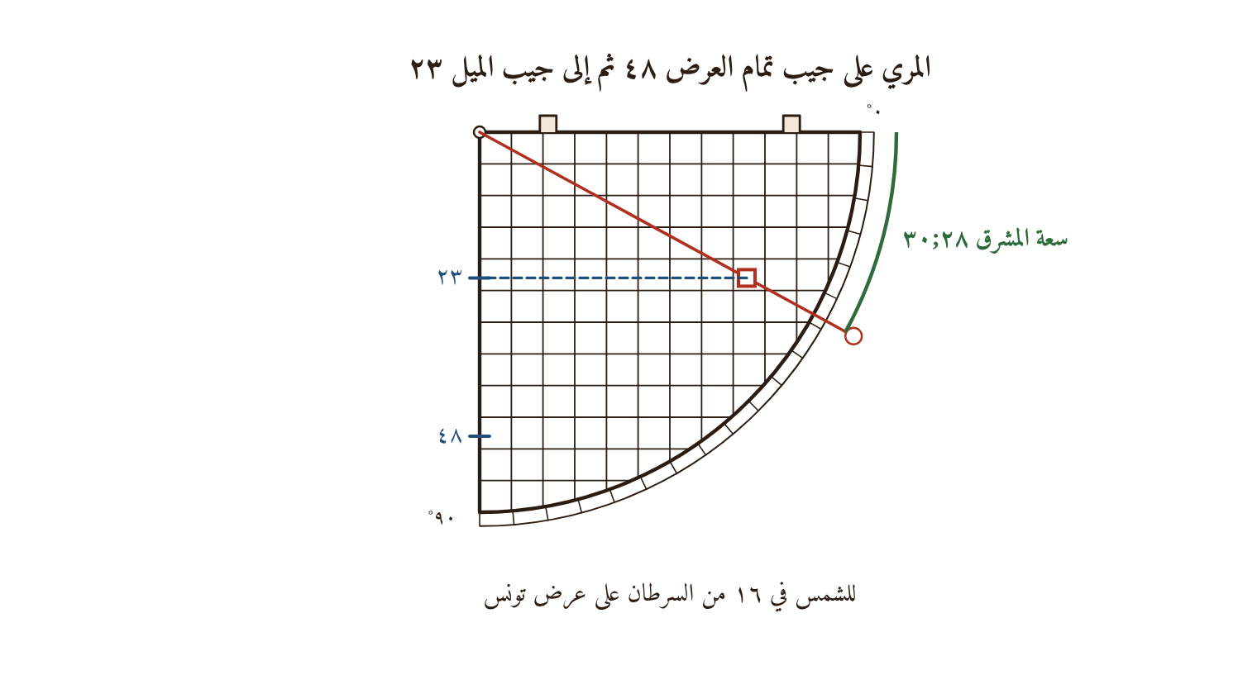
شكل: سعة المشرق للشمس في ١٦ درجة من السرطان بتونس
الشرح: جا ψ = جا δ ⁄ جتا φ، وهي قوس الأفق بين مطلع الشمس ونقطة المشرق. مثال الشارح: الشمس في ١٦ من السرطان، جيب الميل ٢٣، وجيب تمام العرض ٤٨، فالسعة ٢٨ ونصف، والحساب ٢٨;٣٩. ثم استطرد في البلاد ذات العروض العالية (الأشكال ١٣–١٥).

الباب الثاني عشر: في معرفة الارتفاع الذي لا سمت له
«ضع الخيط على الستيني، والمري على جيب العرض، ثم حرّك الخيط حتى يقع المري على جيب الميل، فما حازه الخيط من درج القوس فهو الارتفاع الذي لا سمت له، ولا يكون إلا إذا كان الميل شماليًّا وأقل من العرض».
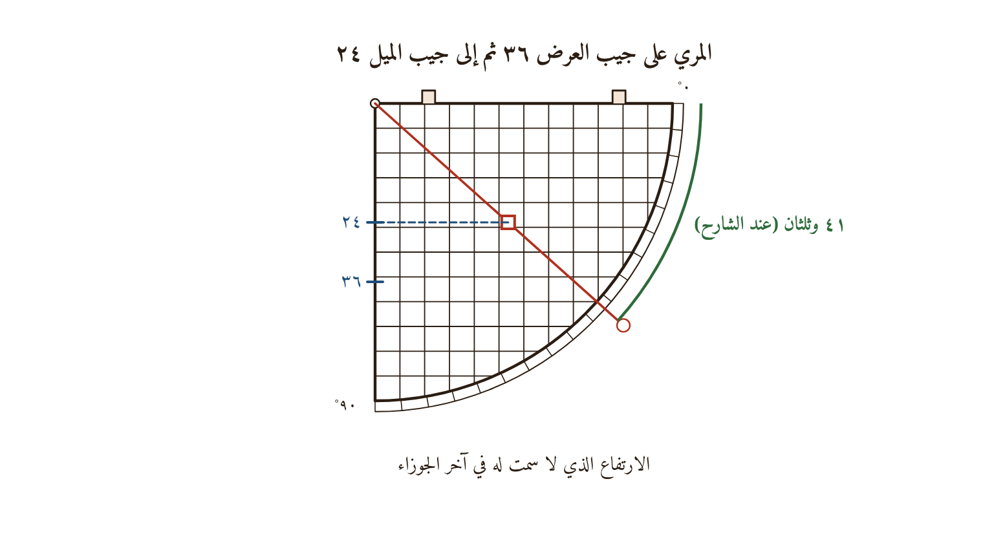
شكل: الارتفاع الذي لا سمت له لآخر الجوزاء بتونس
الشرح: جا h₀ = جا δ ⁄ جا φ. مثال الشارح: جيب العرض ٣٦ وجيب الميل ٢٤، فالارتفاع ٤١ وثلثان. والحساب بالمعطيات المضبوطة ٤٢;٤. والفرق ناشئ من تقريب جيب العرض إلى ٣٦، وهو في الحقيقة ٣٥;٥٠ تقريبًا، فلو استُعمل لخرج ٤٢. وقد ذكر الشارح طريقًا حسابيًّا: «ولو ضربت جيب الميل في ستين وقسمت الخارج على جيب العرض حصل لك» جيب هذا الارتفاع. وبهذا يُستدلّ أيضًا على العرض إذا رُصد هذا الارتفاع (الباب الخامس).

الباب الثالث عشر: في معرفة السمت وحصته وتعديله
«ضع الخيط على تمام العرض، والمري على جيب فضل الغاية على جيب الارتفاع، ثم انقل الخيط إلى العرض، وادخل من المري إلى الستيني، فما وجدت من أجزائه زده على جيب تمام الغاية إن كانت مخالفة للعرض، وخذ الفضل إن كانت موافقة، فما حصل فهو تعديل السمت، ثم ضع الخيط على الستيني، والمري على جيب تمام الارتفاع، ثم حرّك الخيط حتى يقع المري على تعديل السمت من الجيوب المبسوطة، فما حازه الخيط من درج القوس فهو السمت».
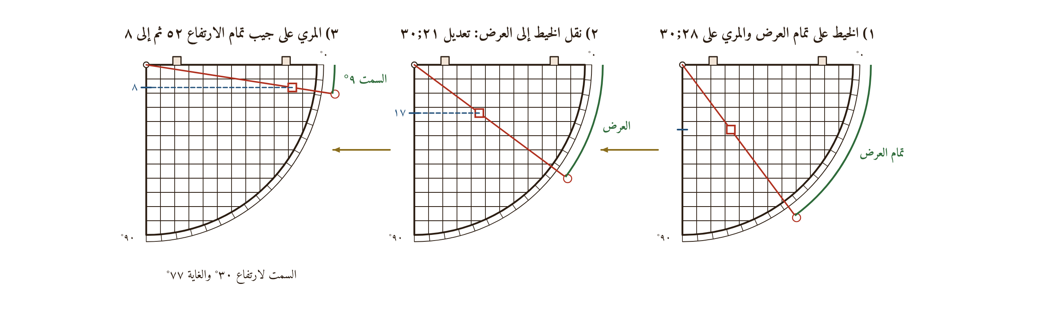
شكل: السمت لارتفاع ٣٠ درجة والغاية ٧٧ بتونس (ثلاثة أوضاع)
الشرح: هذا أطول أعمال الكتاب (ثلاث نقلات للخيط). وبالصياغة الحديثة: «حصة السمت» X = (جا الغاية − جا h) × ظا φ، و«تعديل السمت» = X − جتا الغاية، ثم جا السمت = التعديل ⁄ جتا h، وهي تؤول إلى القاعدة العامة: جا a = (جا δ − جا h جا φ) ⁄ (جتا h جتا φ)، والسمت مقيس من دائرة أول السموت (المشرق والمغرب).
مثال الشارح: ارتفاع ٣٠، والغاية ٧٧؛ فضل الجيبين ٢٨;٣٠، وحصة السمت ٢١;٣٠، وجيب تمام الغاية ١٣;٣٠، والتعديل ٨، وجيب تمام الارتفاع ٥٢، فالسمت ٩ درجات شمالية. والحساب بالمعطيات (ميل ٢٣;٤٠ يناسب غاية ٧٧) ٨;٣١. وجهة السمت: جنوبية إن كانت الشمس في الجنوب، أو في الشمال والارتفاع أكثر من الارتفاع الذي لا سمت له، وإلا فشمالية، وهذا وجه ربط البابين ١٢ و١٣.

الباب الرابع عشر: في معرفة سمت القبلة
«استخرج بُعد القطر والأصل بالميل المساوي لعرض مكة، ثم ضع الخيط على الستيني، والمري على الأصل، ثم ضع الخيط على قدر فضل ما بين الطولين من آخر القوس، فما وقع عليه المري من الجيوب المبسوطة زد عليه بُعد القطر، فما بلغ فهو جيب ارتفاع سمت القبلة، فضع الخيط على تمام قوسه، والمري على جيب فضل الطولين، ثم انقل الخيط على قدر عرض مكة من مستوى القوس، وانزل من المري في المنكوس إلى القوس، فما وجدت من عدده المستوي فهو سمت القبلة ... فإن كانت مكة أطول من بلدك فسمتها شرقي، وإلا فغربي».
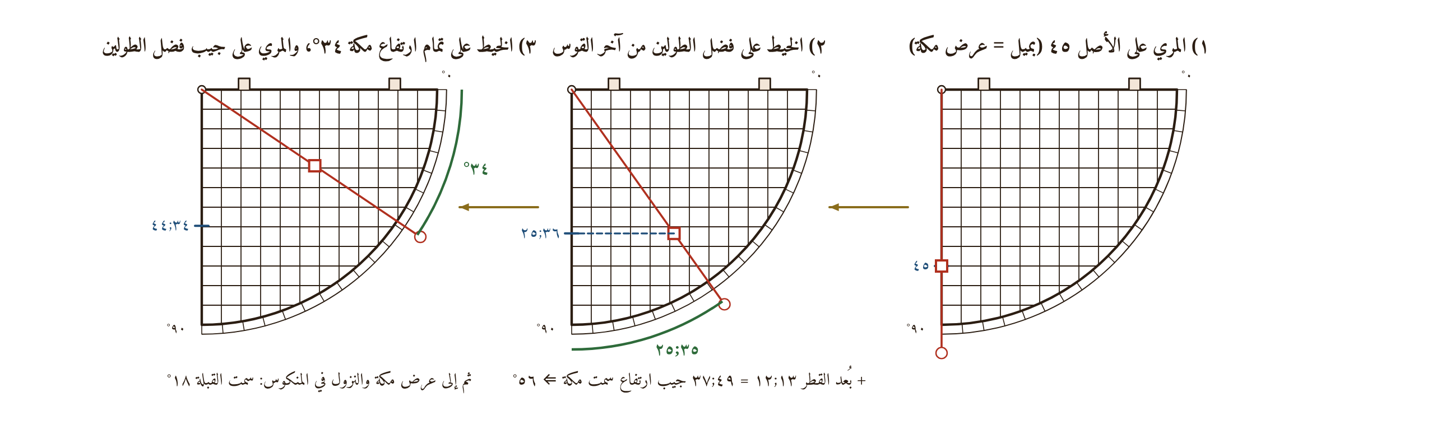
شكل: سمت القبلة بتونس بالربع المجيب (ثلاثة أوضاع)
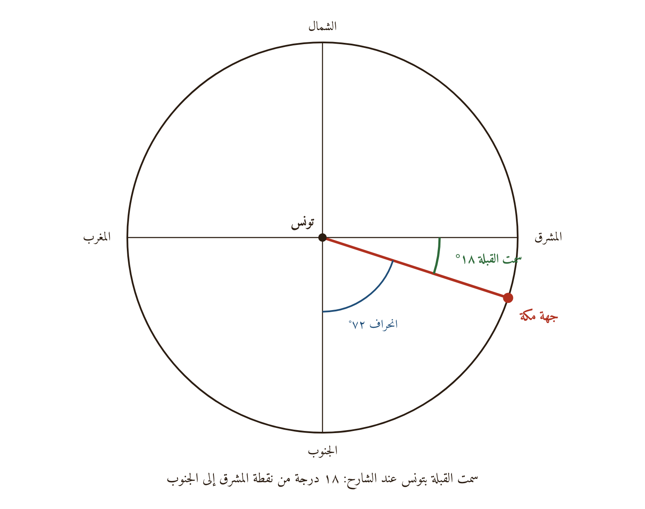
شكل: سمت القبلة بتونس على دائرة الأفق
الشرح: الفكرة بديعة: تُعامَل مكة كأنها «شمس» ميلها مساوٍ لعرض مكة، وفضل الطولين كأنه فضل دائرها؛ فارتفاع هذه «الشمس» هو ارتفاع سمت رأس مكة فوق أفق تونس h_M، ثم يُستخرج سمتها بقاعدة الجيوب: جتا a = جا Δλ × جتا φ_M ⁄ جتا h_M (والسمت a هنا مقيس من نقطة المشرق، فجيب تمامه هو جيب انحراف القبلة عن خط نصف النهار). وهي الطريقة التي ترجع إلى ابن معاذ الجياني كما أشار بولاهية.
مثال الشارح (تونس): عرض مكة ٢١;٤٠، وفضل الطولين ٣٥;٢٥، والأصل ٤٥، وبُعد القطر ١٣;١٢؛ فجيب ارتفاع سمت رأس مكة ٤٩;٣٧، وارتفاعه ٥٦ درجة (الحساب ٥٥;٥٤، صحيح). ثم سمت القبلة ١٨ درجة من المشرق إلى الجنوب. والحساب الكروي المضبوط بمعطياته نفسها يعطي ١٦;١٠، فالخطأ الآلي نحو درجتين، منشؤه قراءة المري حين لم يقطع الجيبُ الخيطَ فلجأ الشارح إلى «نصف جيب فضل الطولين» كما ذكر بولاهية. أما السمت الحقيقي لتونس بالإحداثيات الحديثة فنحو ٢٢;٤٠ من المشرق إلى الجنوب (أي نحو ١١٢;٤٠ من الشمال)، والفرق الأكبر سببه الطول الموروث (٣٥;٢٥ بدل ٢٩;٣٩).
زيادات الشارح: نقل عن التذكرة طريقة قياس محيط الأرض بالسير على نصف النهار حتى يزيد ارتفاع القطب درجة، وأن «قطر الأرض جزء من ثلاثة أجزاء وسبع جزء» من محيطها، وأن معرفة السمت تُعرف بها مواقع البلاد بعضها من بعض.

الباب الخامس عشر: في استخراج الجهات الأربع والقبلة
«عُدّ من أجزاء الربع المستوية بقدر سمت الوقت إن كان شرقيًّا جنوبيًّا أو غربيًّا شماليًّا، وإلا فمن أجزائه المعكوسة، ثم ضع الخيط عليه ووثّقه بشمع أو غيره، ثم ضع الربع على أرض مستوية بحيث يكون سطحه موازيًا لسطح الأفق ومركزه من جهة الشمس، ثم علّق شاقولًا في خيط، وساتر بظله مركز الربع ومحيطه إلى أن ينطبق الظل على خيط الربع، فحينئذ يكون الربع موضوعًا على الجهات الأربع».
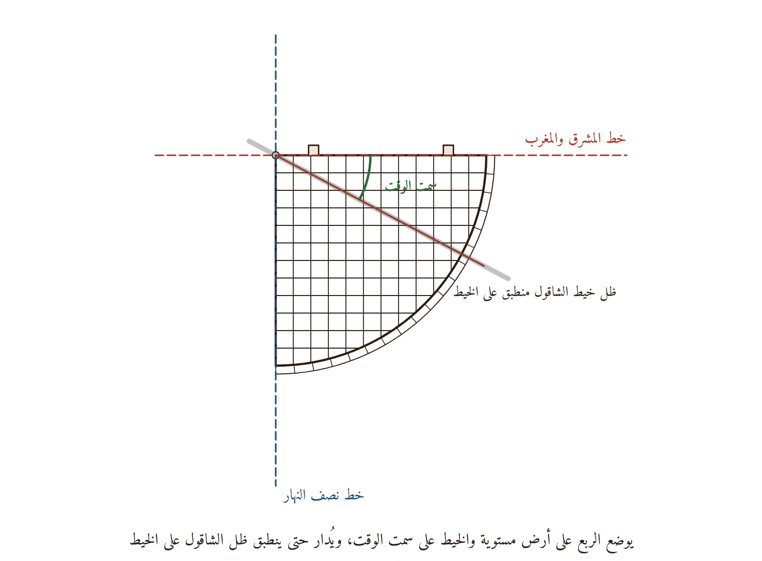
شكل: وضع الربع على الجهات بظل خيط الشاقول
الشرح: إذا عُرف سمت الشمس في الوقت (الباب ١٣) وثُبّت الخيط عليه، ثم أُدير الربع أفقيًّا حتى ينطبق ظل خيط الشاقول (وهو في سطح دائرة ارتفاع الشمس) على الخيط، صار جيب التمام على خط المشرق والمغرب. ثم يُخط خط المشرق والمغرب ويُربَّع بخط نصف النهار. وللقبلة يُعدّ من الخط الموازي لخط المشرق والمغرب بقدر سمت مكة ويوضع الخيط عليه، «وطرفه الذي يلي المحيط هو جهة مكة». وأضاف الشارح الطريقتين المصوّرتين في الأشكال ١٧–١٩: الكونيا للتسوية، والدائرة الهندية للجهات، والقبلة بالدائرة الهندية.

الباب السادس عشر: في معرفة المطالع الفلكية والبلدية
«ضع الخيط على الستيني، والمري على جيب تمام الميل الجزئي، ثم حرّك الخيط حتى يقع المري على جيب بُعد الدرجة عن أقرب المنقلبين، فما حازه الخيط من درج القوس فهو المطالع إن كانت الشمس في ثلاثة الجدي، وفي ثلاثة الحمل تلقي الخارج من قف (١٨٠)، وفي ثلاثة السرطان تزيده على قف، وفي ثلاثة الميزان تلقيه من شس (٣٦٠)».
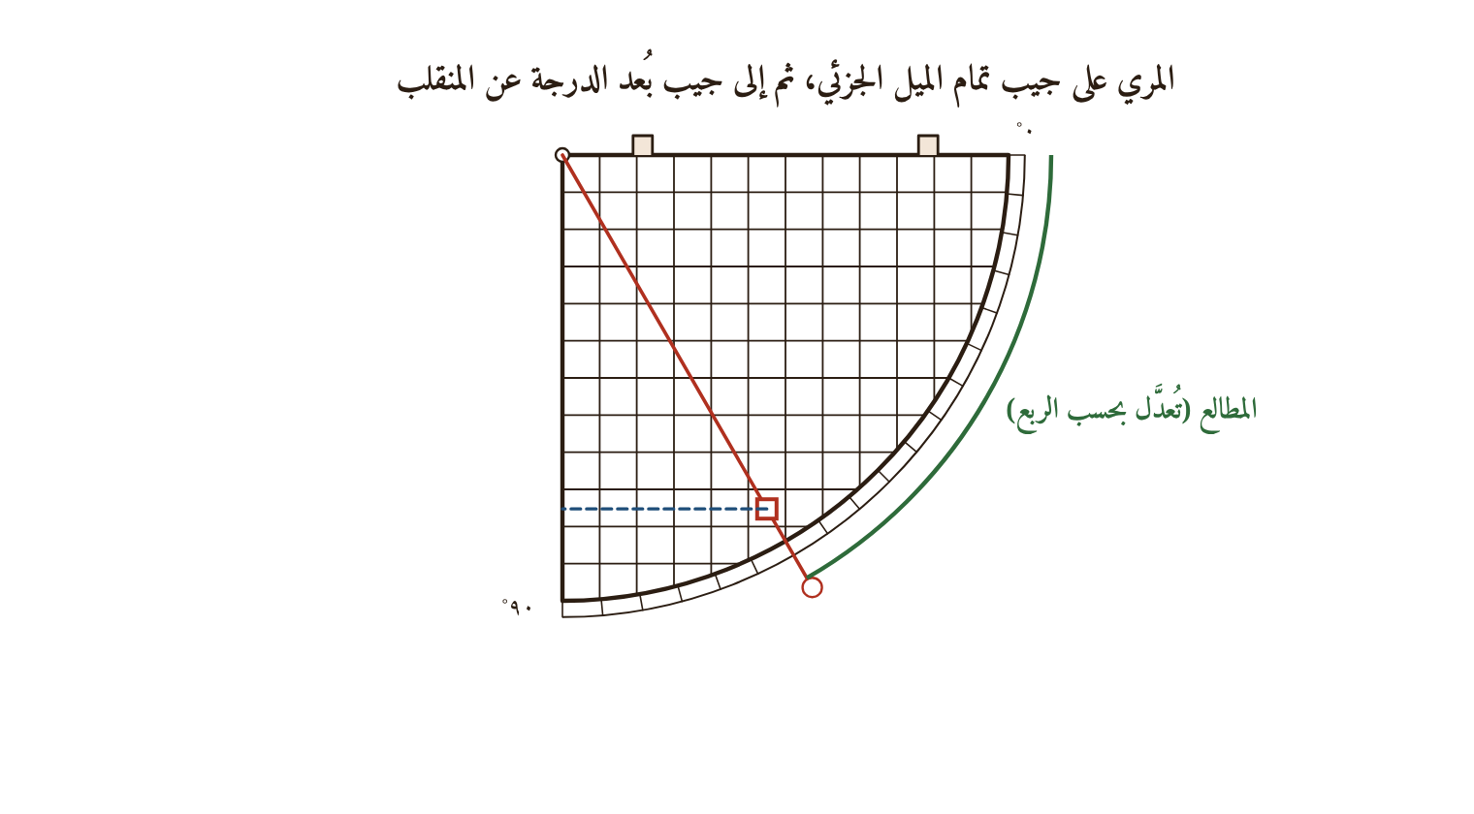
شكل: استخراج المطالع الفلكية
الشرح: «المطالع الفلكية» (مطالع الفلك المستقيم) هي المطالع المستوية، وتُعدّ عند المارديني من أول الجدي لا من أول الحمل. والعمل يحلّ المثلث الكروي القائم الذي أضلاعه الميل والطول والمطالع، بقاعدة: جتا α = جا d ⁄ جتا δ، حيث d بُعد الدرجة عن أقرب المنقلبين، وα مطالعها من أقرب الاعتدالين، ثم تُعدَّل بحسب الربع بالزيادة والنقص من ١٨٠ و٣٦٠ (قف، شس بالجُمَّل). و«المطالع البلدية» هي ما يطلع مع القوس من معدل النهار في أفق البلد: مطالع الشروق = المطالع الفلكية − نصف القوس، ومطالع الغروب = الفلكية + نصف القوس.
مثال الشارح: أول السرطان: المطالع الفلكية ١٨٠ (= ٩٠ + ٩٠)، ومطالع الشروق ١٨٠ − ١٠٩ = ٧١، ومطالع الغروب ٢٨٩. وتنبيه: «متى لم يمكن الإسقاط فاطرح المسقط من الدور وهو شس، وزد الباقي على المطروح منه».

الباب السابع عشر: في معرفة العمل بالكواكب الثابتة
«متى زادت مطالع الكوكب على مطالع الشروق بأكثر من قوس النهار أو نقصت عنها بأقل من قوس الليل توسّط الكوكب ليلًا، وإلا توسّط نهارًا، فإن يتوسّط ليلًا فاطرح مطالع الغروب من مطالعه، فما بقي فهو الماضي من الليل عند توسطه».
الشرح: يقوم الكوكب الثابت مقام الشمس في الليل: «تقيم بُعده مقام ميل الشمس وتستخرج به جميع أعماله». وسمّى الشارح من الكواكب: النسرين الطائر والواقع، والسماكين الرامح والأعزل، والرِّدف، والعَيّوق، ومنكبي الجوزاء ورجليها. مثال الشارح: مطالع النسر الطائر ٢٣ (من أول الجدي)، ومطالع الغروب لآخر الجوزاء ٢٨٩ والشروق ٧١؛ فالماضي من الليل عند توسطه ٢٣ + ٣٦٠ − ٢٨٩ = ٩٤ درجة، والباقي ٧١ − ٢٣ = ٤٨، فإذا طرحت حصة الفجر ٣٣ بقي ١٥ درجة (ساعة) إلى طلوع الفجر. وهذا مثال واضح لاستعمال النجوم ساعةً ليلية لمعرفة السحر والفجر.

الباب الثامن عشر: في معرفة حال الكوكب في وقت مفروض
«حصّل مطالع الوقت بزيادة الماضي من النهار على مطالع الشروق، ومن الليل على مطالع الغروب، ثم انظر بينها وبين مطالع الكوكب، فإن ساوتها فالكوكب متوسط، وإلا فألقِ مطالع الكوكب من مطالع الوقت، فإن بقي مثل نصف قوسه فهو على أفق المغرب، وإن بقي مثل تمام نصف قوسه للدور فهو على أفق المشرق، وإن بقي أكثر من نصف قوسه أقل من تمامه للدور فهو تحت الأفق، وإلا فهو ظاهر».
الشرح: «مطالع الوقت» هي ما نسمّيه اليوم «الزمن النجمي المحلي»، وفرقها عن مطالع الكوكب (مطلعه المستقيم) هو زاوية ساعته. فإذا عُرف أن الكوكب ظاهر وعُرف فضل دائره استُخرج ارتفاعه بالباب الثامن، وجهته شرقية أو غربية. وهو الوجه الرابع من وجوه العمل بالكواكب كما قال الشارح.

الباب التاسع عشر: في معرفة طول كل قائم على بسيط الأرض
«حصّل ارتفاع أعلى القائم، ثم اذرع ما بين قدميك وأصله واحفظه، ثم ضع الخيط على الارتفاع من مستوى القوس، وانزل من جيب التمام بالمحفوظ إلى الخيط، وارجع من التقاطع إلى الستيني، فما وجدت زد عليه ما بين بصرك والأرض، فما كان فهو طول ذلك القائم».
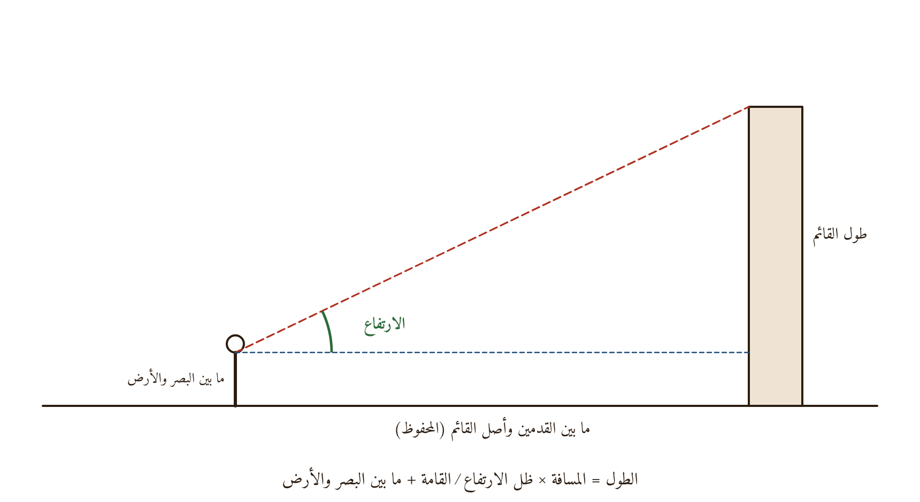
شكل: قياس طول القائم
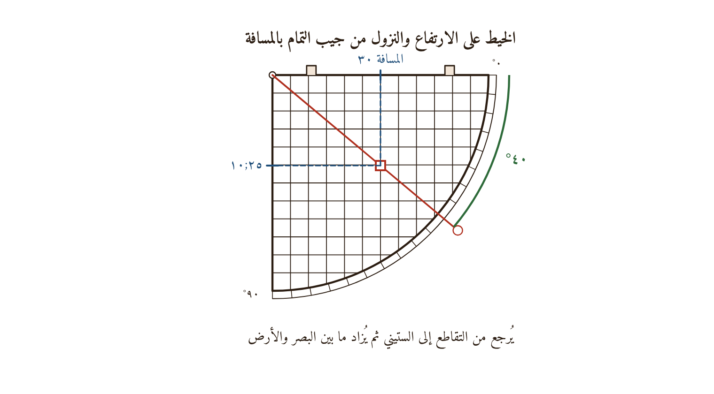
شكل: العمل بالربع لمسافة ٣٠ وارتفاع ٤٠ درجة
الشرح: النزول من جيب التمام بالمسافة d يُوقف على نقطة من الخيط بُعدها الأفقي d، فبُعدها الرأسي d × ظا h، وهو الطول فوق مستوى البصر. وإن «تعذّر الوصول إلى مسقط رأسه» فطريقة المحطتين: يُزاد الظل المبسوط ثلاثة أصابع (ربع القامة ١٢)، ويُتأخّر حتى يصير الارتفاع مطابقًا للظل الجديد، فما بين الموضعين ربع طول القائم. مثال الشارح: ارتفاع ٢٢ وظلّه ٢٩ ونصف، فبزيادة ثلاثة أصابع صار ٣٢ ونصفًا وارتفاعه ٢٠، والمسافة بين العلامتين ثلاثة أقدام، فالطول ١٢ قدمًا مضافًا إليه ما بين البصر والأرض. قال الشارح: «وهذا الباب وما بعده وإن كانا خارجين عن الفن، لكن لا بأس بذكرهما ... إذ في معرفتهما تشحيذ الأذهان وزيادة تفنّن في العلم».

الباب العشرون: في معرفة سعة الأنهار وعمق الآبار
«قف على حافة النهر عند الماء، وخذ انحطاط الجانب الآخر، ثم اجعل ما بين بصرك والماء قامة، وحصّل بها الظل المبسوط لذلك الانحطاط، فما كان فهو سعة ذلك النهر ... وأما عمق البئر فطريقه أن تحصّل مقدار قطر فم البئر، ثم قف على حافتها، وحصّل انخفاض الفصل المشترك بين الماء والجانب المقابل لك، ثم ضع الخيط على قدر ذلك الانخفاض من مستوى القوس، ثم انزل من جيب التمام بقدر قطر فم البئر إلى الخيط، وارجع في المبسوط إلى الستيني، فما وجدت فألقِ منه مقدار ما بين بصرك والأرض، فما بقي فهو عمق البئر».
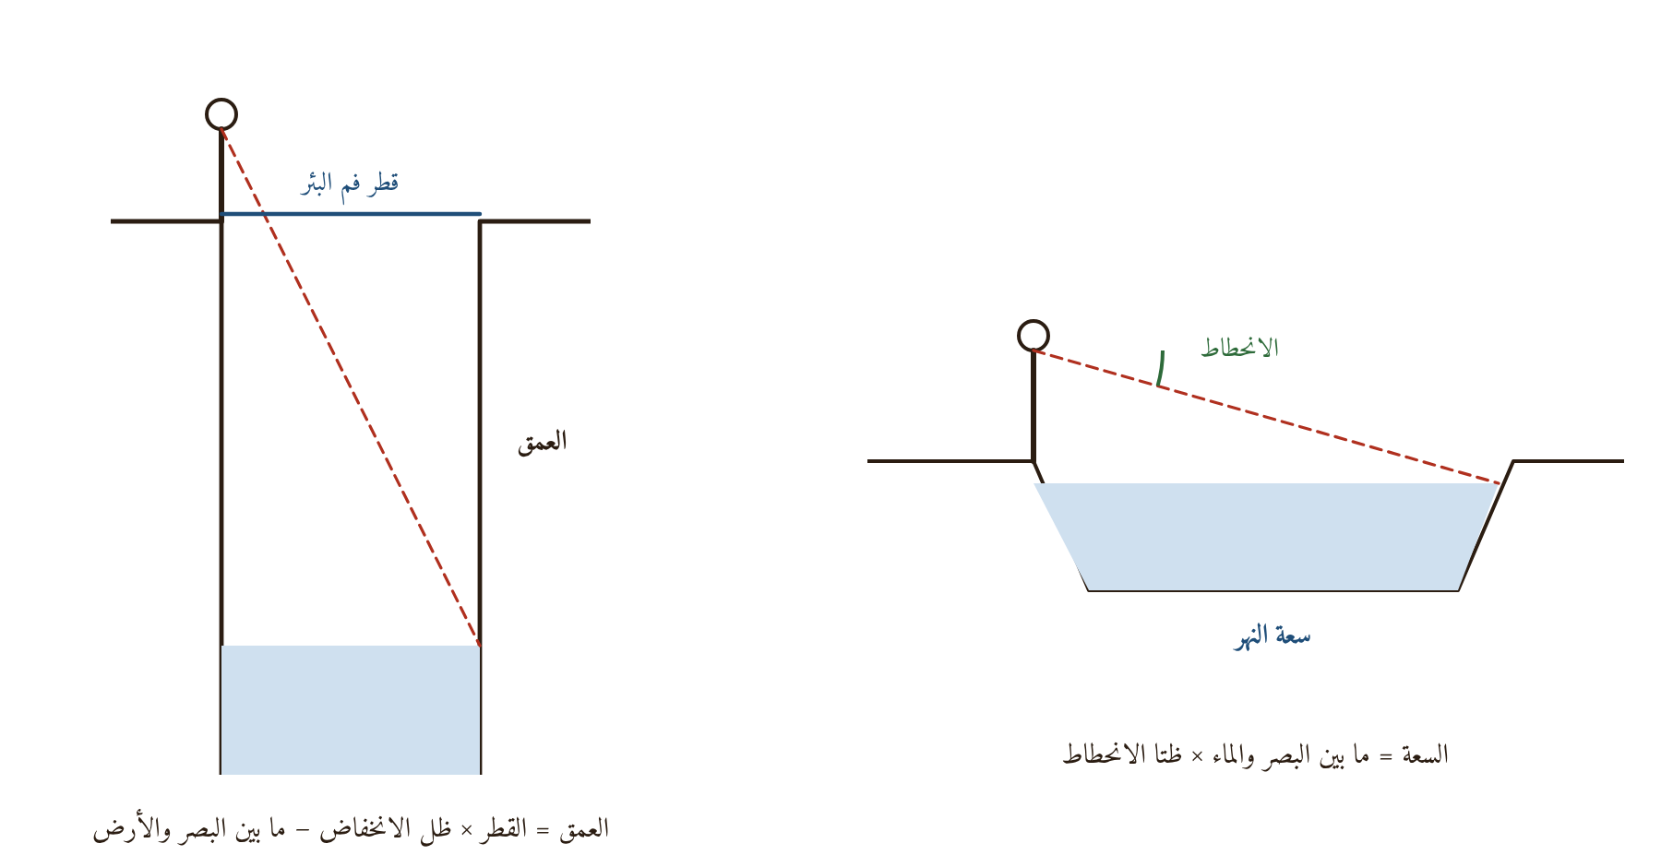
شكل: سعة النهر وعمق البئر
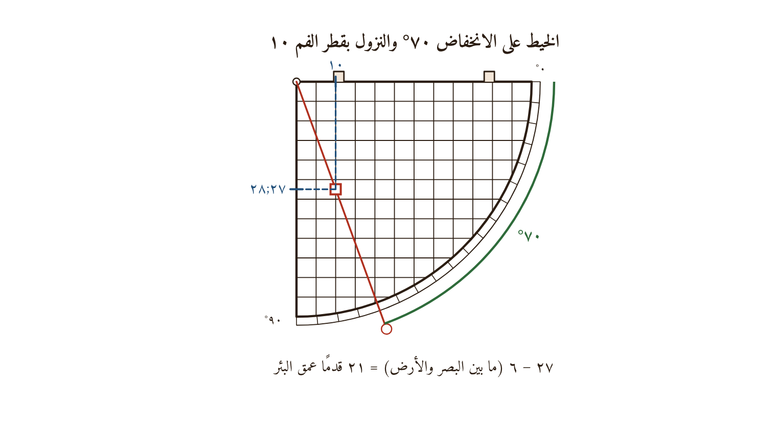
شكل: مثال الشارح في عمق البئر
أمثلة الشارح: النهر: انحطاط ٣٠ درجة، وما بين البصر والأرض ستة أقدام، فالظل المبسوط (= السعة) عشرة أقدام وثلث تقريبًا (٦ × ظتا ٣٠ = ١٠;٢٤)، وقد قال «عشرة أقدام». والبئر: قطر الفم ١٠ أقدام، والانخفاض ٧٠، فالمقروء على الستيني ٢٧ (الحساب ٢٧;٢٨)، وبطرح القامة ٦ يكون العمق ٢١ قدمًا. ونبّه أن ما تحت الماء «متعذّر معرفته لحيلولة الماء بين أبصارنا وبينه»، فالعمق المقصود ما بين فم البئر وسطح الماء.

الفصل السادس: تقويم الأمثلة العددية
جمعتُ في الجدول الآتي أمثلة الشارح الرئيسة، وأعدتُ حسابها بالقواعد الحديثة وبمعطيات الشارح نفسها (عرض تونس ٣٦;٤٠، والميل الكلي ٢٣;٣٥، والشمس في آخر الجوزاء ما لم يُذكر غيره)، ليُعرف حدّ دقة الربع المجيب في يد الموقّت:
المسألة | الباب | قيمة الشارح | الحساب الحديث بمعطياته | الفرق
جيب ٢٥ درجة | ٢ | ٢٥;٢٠ | ٢٥;٢١ | ٠;١
الميل في ١٠ درجات من الثور | ٤ | ١٥ | ١٤;٥٤ | ٠;٦
بُعد القطر | ٦ | ١٤ | ١٤;٢٠ | ٠;٢٠
الأصل المطلق | ٦ | ٤٤ | ٤٤;٦ | ٠;٦
الأصل المعدل لارتفاع ٣٠ | ٦ | ١٦ | ١٥;٤٠ | ٠;٢٠
نصف الفضلة | ٧ | ١٩ | ١٨;٥٨ | ٠;٢
فضل الدائر لارتفاع ٣٠ | ٨ | ٦٩ | ٦٩;١٢ | ٠;١٢
فضل الدائر لارتفاع ١٠ | ٨ | ٩٤;٣٠ | ٩٥;٦ | ٠;٣٦
الارتفاع لفضل دائر ٤٠ | ٨ | ٥٣ | ٥٣;٢٠ | ٠;٢٠
الارتفاع لفضل دائر ٩٤ | ٨ | ١٠;٣٠ | ١٠;٤٩ | ٠;١٩
ظل الغاية (قامة ١٢) | ٩ | ٢;٤٥ | ٢;٤٧ | ٠;٢
ارتفاع العصر | ٩ | ٣٩ | ٣٩;٣ | ٠;٣
فضل دائر العصر | ٩ | ٥٨ | ٥٧;٥١ | ٠;٩
حصة الفجر (١٩°) | ١٠ | ٣٣ | ٣١;١٢ | ١;٤٨
حصة الشفق (١٧°) | ١٠ | ٢٩ | ٢٧;١٩ | ١;٤١
سعة المشرق (١٦ السرطان) | ١١ | ٢٨;٣٠ | ٢٨;٣٩ | ٠;٩
الارتفاع الذي لا سمت له | ١٢ | ٤١;٤٠ | ٤٢;٤ | ٠;٢٤
السمت (ارتفاع ٣٠، غاية ٧٧) | ١٣ | ٩ | ٨;٣١ | ٠;٢٩
ارتفاع سمت رأس مكة بتونس | ١٤ | ٥٦ | ٥٥;٥٤ | ٠;٦
سمت القبلة بتونس | ١٤ | ١٨ | ١٦;١٠ | ١;٥٠

ملاحظات على الجدول:
- أغلب الفروق دون نصف درجة، وهو حدّ القراءة المعقول بالعين المجرّدة على ربع نصف قطره نحو عشرين سنتيمترًا؛ فنتائج الشارح تمثّل الدقة الحقيقية للآلة لا تقريبًا مقصودًا.
- الفروق الكبيرة (الفجر والشفق والقبلة) تقع حيث يُستعمل جزء صغير من الربع أو يُلجأ إلى «النزول بجزء من القامة»، فتتضاعف أخطاء القراءة. وهذا يفسّر عناية المتن بالتنبيه على هذه الحالات.
- تختلف بعض أرقامي يسيرًا عن أرقام ورقة بولاهية (مثلًا: الارتفاع الذي لا سمت له، وفضل الدائر لارتفاع ١٠)، لأني حسبتها بالميل ٢٣;٣٥ والعرض ٣٦;٤٠ بلا تقريب جيبيهما، أما الورقة فقد استعملت أحيانًا الجيوب المقرّبة (٢٤ و٣٦).
- الخطأ الأكبر في سمت القبلة ليس من الآلة بل من المعطيات الجغرافية: فبالإحداثيات الحديثة يكون السمت نحو ٢٢;٤٠ من المشرق إلى الجنوب، وفضل الطولين الحقيقي ٢٩;٣٩ لا ٣٥;٢٥.
وأما المعطيات الأساسية:
المعطى | قيمة الشارح | القيمة الحديثة | تعليق
عرض تونس | ٣٦;٤٠ | نحو ٣٦;٤٨ | أخذه بالرصد كما في مثال الباب الخامس
الميل الكلي | ٢٣;٣٥ (أرصاد المأمون) | نحو ٢٣;٢٩ سنة ١٦٧٩م | جيبه ٢٤ تمامًا، ولذلك شاع في الأرباع
عرض مكة | ٢١;٤٠ | نحو ٢١;٢٥ | قريب
فضل الطولين | ٣٥;٢٥ | نحو ٢٩;٣٩ | مبالغة بطلمية في طول المتوسط

خاتمة
«إتحاف المحبوب» كتابٌ يقف في ملتقى ثلاثة تقاليد: تقليد الآلات الفلكية الذي بلغ ذروته في الربع المجيب منذ القرن الثامن الهجري، وتقليد المتون المملوكية القاهرية في الميقات (المارديني وسبطه)، وتقليد الهيئة النظرية الذي انتقل من مراغة وسمرقند (الطوسي والجغميني وقاضي زاده) إلى المدارس العثمانية. وقد استطاع كرباصة — في خمسة عشر يومًا كما يقول — أن يجعل من رسالة عملية قصيرة كتابًا تعليميًّا متكاملًا، يقدّم المبادئ الهندسية، ويشرح كل عمل ببرهانه الهيئوي، ويصوّر الأشكال، ويختم كل باب بأمثلة محسوبة على عرض تونس. ونتائجه العددية تشهد على دقة الآلة وعلى مهارة مستعملها، وأخطاؤه الكبرى إنما ترجع إلى المعطيات الموروثة لا إلى الطريقة. وقد صار الكتاب بدوره متنًا شُرح في صفاقس، ووُقف في الأزهر، فهو شاهد حيّ على تداول المعرفة الفلكية بين المشرق والمغرب في العصر العثماني، وعلى استمرار علم الميقات حيًّا في تونس إلى القرن الثالث عشر الهجري.

المصادر والمراجع
المخطوط والنص المحقق:
- علي بن مامي الحنفي التونسي (كرباصة)، إتحاف المحبوب بشرح مجملة المطلوب في العمل بربع الجيوب، النص المحقق المقدم برموز النسخ (ز، م، ف، غ).
- جمال الدين المارديني، مجملة المطلوب في العمل بربع الجيوب (المتن ضمن الشرح).
المصادر التي ينقل عنها الشارح:
- نصير الدين الطوسي، التذكرة في علم الهيئة.
- محمود بن محمد الجغميني، الملخص في الهيئة البسيطة، وشروحه لقاضي زاده الرومي والتركماني.
- شمس الدين السمرقندي، أشكال التأسيس، وشرحه لقاضي زاده.
- سبط المارديني، حاوي المختصرات.
- ابن الشاطر، الزيج الجديد.
- ابن يونس المصري، الزيج الحاكمي (نقلًا بواسطة سبط المارديني).
الدراسات:
◆ Boulahia, Nejib. “Some numerical examples, using the sine-quadrant, by ʿAli Ibn Māmī Karbāṣā”, Actes du 14e Colloque maghrébin sur l’histoire des mathématiques arabes (Sousse 2022), pp. 65–81. (الورقة المقدمة مع الكتاب)
◆ Boulahia, Nejib. Usage du Quadrant-Sinus chez les arabes, Paris: Geuthner, 2019.
◆ King, David A. “An analog computer for solving problems of spherical astronomy: the Shakkāziyya quadrant of Jamāl al-Dīn al-Māridīnī”, in Islamic Astronomical Instruments, London: Variorum, 1987.
◆ Worrell, W. H. & Carpenter, W. “Mardini’s introduction to the use of the quadrant”, Scripta Mathematica 10 (1944), pp. 170–180.
- حسن حسني عبد الوهاب، كتاب العُمُر في المصنفات والمؤلفين التونسيين، بيروت: دار الغرب الإسلامي، ١٩٩٥، ج٢.
- ابن أبي دينار القيرواني، المؤنس في أخبار إفريقية وتونس.
- الوزير السراج، الحلل السندسية في الأخبار التونسية، تونس: الدار التونسية للنشر، ١٩٧٠.
- حسين خوجة، بشائر أهل الإيمان بفتوحات آل عثمان، تحقيق محمد أسامة زيد، ٢٠١٤.
- علي النوري الصفاقسي، شرح إتحاف المحبوب، المكتبة الوطنية بتونس، رقم ١٧٠.
الأشكال المعاد رسمها في هذا التعليق رُسمت رسمًا هندسيًّا بالحساب (لا بالتقليد اليدوي)، والأرقام على رسوم الأبواب مأخوذة من أمثلة الشارح. وصور الأصل مأخوذة من النسخة المحققة المقدمة.

ملحق: معجم المصطلحات العلمية في الكتاب

المدخل: طريقة المعجم
جمع هذا المعجم المصطلحات الواردة في القائمة المرفقة (١٥٨ مصطلحًا) على ترتيبها وأرقامها، وعرّف كلًّا منها تعريفًا موجزًا على اصطلاح أهل الهيئة والميقات، مع الإشارة إلى معناه عند الشارح حيث ورد في الكتاب، وإلى ما يقابله في الاصطلاح الحديث. وقُسِّم على خمسة أبواب بحسب أقسام القائمة: (١) مصطلحات الآلة، (٢) المصطلحات الهندسية والحسابية، (٣) مصطلحات الفلك الكروي والهيئة، (٤) مصطلحات الظل والميقات، (٥) مصطلحات الكون والجغرافيا. وأُلحقت بالتعريفات رسوم توضيحية بعضها جديد وبعضها من رسوم التعليق.
تنبيه: بعض الألفاظ في القائمة لم أجدها بلفظها في النص المحقق، فعرّفتها على المعروف في كتب الفن، ونبّهت على صورتها في الكتاب (مثل: «المقصّص والمقفّص» في الكتاب مكان «المقتضب والمقوّس»، و«البُخش» مكان «الوشيظ»، و«خط الطلوع» مكان «خط الطالع»، و«المِنكاب»). والرقم (٣١) فارغ في القائمة فتُرك.
الرموز: φ عرض البلد، δ الميل، ε الميل الكلي، h الارتفاع، t فضل الدائر (الزاوية الساعية)، جا جيب، جتا جيب التمام، ظا ظل، ظتا ظل التمام. وأجزاء الجيب على نصف قطر ستين.

أولًا: مصطلحات الآلة (الربع المجيب)
الربع المجيب بجميع رسومه (مرجع للمصطلحات ١–٣٠)
١. الرُّبع المُجَيَّب / ربع الدستور / المقتضب / المقوّس: الربع المجيب آلة فلكية على هيئة ربع دائرة، خُطّت فيه «الجيوب» خطوطًا متوازية متعامدة، يُؤخذ به الارتفاع ويُحلّ به كل ما يرجع إلى تناسب أربعة مقادير من مسائل الفلك الكروي. وفي الكتاب: «الربع المجيب، ويقال له المقصّص، والمقفّص، وربع الدستور»، سُمّي مقصّصًا ومقفّصًا لأن تقاطع جيوبه يجعله كالقفص أو المقصوص مربعات، وربع الدستور لأنه «دستور» الأعمال وقانونها. أما «المقوّس» فيُطلق في كتب الفن على الربع الذي رُسمت فيه قسيّ (كالمقنطرات) في مقابل الخطوط المستقيمة، و«المقتضب» لفظ لم يرد في النص المحقق، ولعله تصحيف «المقصّص».
٢. المركز / الخَرْم / الوَشِيظ: المركز رأس الربع، وهو مركز الدائرة التي قوس الارتفاع ربعها. والخرم: الثقب الذي يُجعل فيه الخيط. وفي الكتاب: «ويسمّى أيضًا البُخش اصطلاحًا». أما «الوشيظ» فلم يرد في النص، والوشيظ في اللغة الفلقة من خشب أو عظم يُسدّ بها الصدع، فلعله اسم الوتد الذي يُثبت به الخيط في الخرم، وإلا فهو تصحيف «البخش».
٣. قوس الارتفاع: القوس المحيطة بالربع، ربع محيط دائرة، مقسومة تسعين جزءًا (درجة)، مكتوب عليها أعدادها بحروف الجُمَّل خمسةً خمسةً طردًا (من أولها) وعكسًا (من آخرها). وأولها الطرف الذي على يمين الناظر حين يكون الخط الخالي من الهدف عن يساره. عليها تُقرأ الأقواس كلها: الارتفاع والميل والعرض ونصف الفضلة وفضل الدائر وغيرها.
٤. خط الستيني: الخط المستقيم من المركز إلى آخر قوس الارتفاع، مقسوم ستين جزءًا متساوية، ومنه تُقرأ الجيوب. سُمّي ستينيًّا لأن أجزاءه ستون، وهي أجزاء نصف القطر.
٥. خط الزوال: اسم آخر للستيني؛ لأنه يقوم في الربع مقام خط نصف النهار الذي تزول عليه الشمس.
٦. وتد نصف النهار: الأوتاد عند أهل الفن أربع نقاط من فلك البروج: الطالع (على الأفق الشرقي)، والغارب (على الأفق الغربي)، ووتد وسط السماء (على نصف النهار فوق الأرض)، ووتد الأرض (على نصف النهار تحتها)؛ ووتد نصف النهار هو الواقع على دائرة نصف النهار. ويرد في الكتاب «أو على وتد الأرض». ومنه سُمّي الستيني بما يدل على نصف النهار.
٧. وتد السماء (وتط السماء): صوابه «وتد السماء» أو «وسط السماء»: النقطة التي تقطع فيها دائرة نصف النهار منطقة البروج فوق الأرض، والستيني يسمّى في الكتاب «خط وسط السماء».
٨. الجيب الأعظم: نصف القطر، وهو جيب تسعين درجة وأعظم الجيوب، ويسمّى «الجيب كله». ويسمّى الستيني به لأن طوله نصف القطر كله (ستون جزءًا).
٩. خط جيب التمام: الخط من المركز إلى أول قوس الارتفاع، وعليه الهدفتان. سُمّي جيب التمام لأن ما يُقرأ عليه بالجيوب المنكوسة هو جيب تمام القوس.
١٠. خط الاستواء: من أسماء خط جيب التمام في الربع، لأنه يقوم مقام خط المشرق والمغرب الموازي لمعدل النهار. (وخط الاستواء في الأرض مذكور في المصطلح ١٥٠.)
١١. خط المشرق والمغرب: اسم لجيب التمام، لأنه يمثّل الخط الواصل بين نقطتي المشرق والمغرب على الأفق عند وضع الربع على الجهات (الباب الخامس عشر).
١٢. خط الطالع: في الكتاب «خط الطلوع»، وهو جيب التمام أيضًا، نسبةً إلى طلوع الكواكب من جهة المشرق.
١٣. الجيوب المبسوطة: الخطوط المستقيمة النازلة من الستيني إلى قوس الارتفاع موازية لجيب التمام، حمر وسود «بين كل أسودين أربعة حمر». إذا دخلتَ فيها من نقطة على القوس إلى الستيني قرأتَ جيب تلك القوس.
١٤. الجيوب المنكوسة: الخطوط النازلة من جيب التمام إلى قوس الارتفاع موازية للستيني، وبها تُقرأ جيوب التمام. سُمّيت منكوسة لأن عدّها معكوس جهة المبسوطة.
١٥. الخيط (خيط الربع): الخيط المثبت في المركز، يمتد على وجه الربع، وبه تُقاس الأقواس وتُحمل الزوايا، ويُعلَّق في طرفه الشاقول.
١٦. الشاقول: ثقل من رصاص أو نحاس أو حديد يُعلّق في طرف الخيط «صونًا للخيط عن الاضطراب بالريح» وليكون الخيط رأسيًّا عند أخذ الارتفاع، ويكون مناسبًا للربع «في الثقل والخفة بحسب كبر الربع وصغره». وهو بالشين المبدلة من الثاء (ثاقول).
١٧. الجدول: صفحة مقسّمة بيوتًا تُرتّب فيها الأعداد ليُستخرج منها المطلوب بلا حساب. وفي الكتاب جدول يقابل الشهور العجمية بالبروج وأعداد «الأس» لمعرفة درجة الشمس (انظر ١٣١)، وجداول الكواكب الثابتة (أبعادها ومطالعها).
١٨. الثِّقَل: ما يُعلّق في الخيط ليشدّه، وهو الشاقول نفسه، ويُراعى تناسبه مع حجم الربع.
١٩. المُرِيّ: بضم الميم: «قطعة خيط يُعقد في خيط الربع يجري فيه مخالفًا له في اللون»، أو خرزة صغيرة تنزلق على الخيط. يُعلَّم به على مقدار (بُعد عن المركز) ثم يُنقل الخيط إلى زاوية أخرى والمري ثابت، فيُقرأ موضعه الجديد. وهو قلب العمل بالربع.
٢٠. الهدفة العليا والهدفة السفلى: الهدفتان «الشُّرّافتان الخارجتان عن شكل الربع في جهة جيب التمام»، العليا القريبة من المركز، والسفلى القريبة من القوس. يُؤخذ ارتفاع الشمس بأن «تستر الهدفةُ السفلى بظل العليا».
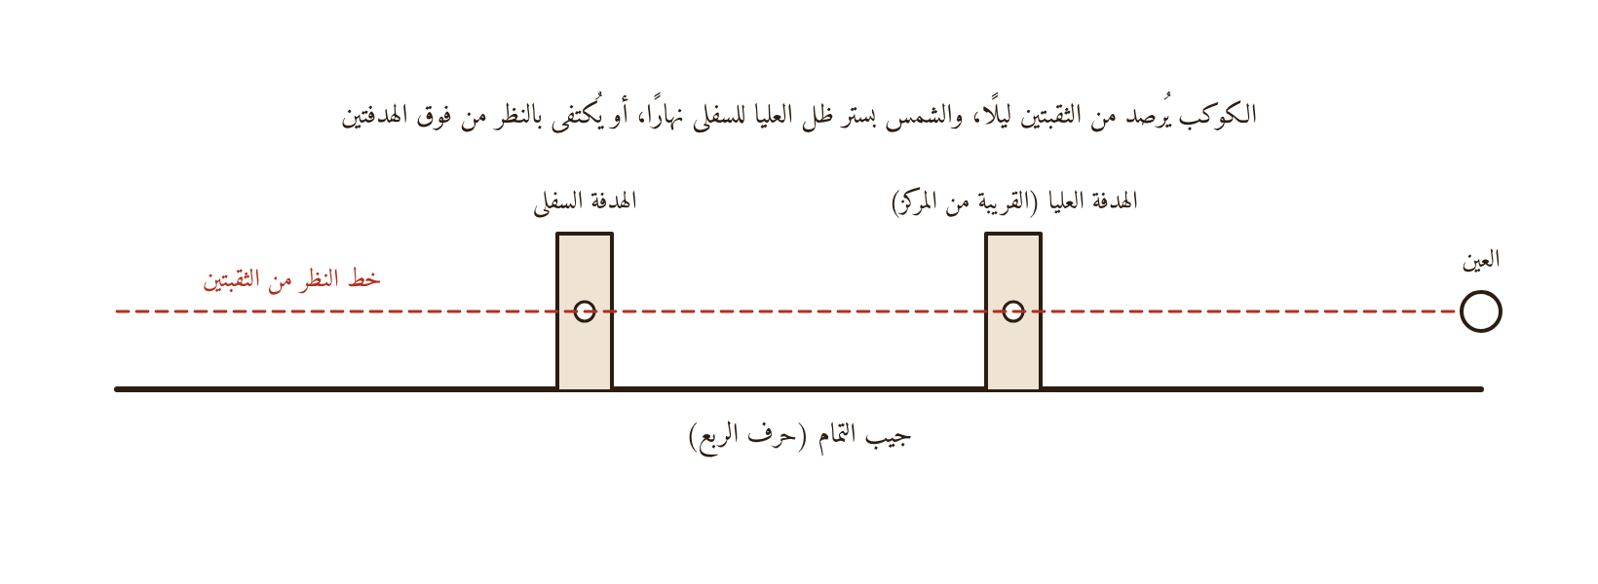
الهدفتان والثقبتان وخط النظر
٢١. الفَوْق: أعلى الشيء. وفي الكتاب: «اكتفيتُ برؤية الشيء المأخوذ ارتفاعه من الفوق أو من ثقبتي الهدفتين»، أي يُنظر من فوق حافتي الهدفتين إذا لم تكن ثقبتان، أو كان المرصود كبيرًا كالجبل والبناء.
٢٢. الثُّقْبَتان: ثقبان صغيران متقابلان في الهدفتين على خط واحد موازٍ لجيب التمام، يُنظر منهما إلى الكوكب ليلًا فيكون خط النظر موازيًا لحرف الربع.
٢٣. المِنْكاب (المَنْكَب): في الكتاب «المنكاب»، وهو الساعة الرملية (المِنكاب أو المنجانة): زجاجتان يسيل الرمل من إحداهما إلى الأخرى في زمن معلوم. قال الشارح: «فإذا قلبت منكابًا صحيح السير عند توسطه ومضى من درجة قدر ذلك فهو أول طلوع الفجر»؛ أي يُقاس به الزمن بالدرج (كل ١٥ درجة ساعة).
٢٤. قوس ارتفاع العصر: قوس مرسومة في بعض الأرباع «من أول قوس الارتفاع، المقاطع لغالب الجيوب، الواصل إلى الستيني إلى اثنين وأربعين وثلث من أجزائه». إذا وُضع الخيط على الغاية قطع هذه القوس عند جيب ارتفاع العصر مباشرة.
٢٥. دائرة الميل (في الربع): قوس مركزها المركز تقطع الستيني وجيب التمام على ٢٤ جزءًا، وهو جيب الميل الكلي. بها يُستخرج الميل من درجة الشمس بلا تعليم بالمري. (ودائرة الميل الفلكية في المصطلح ٧٨.)
٢٦. دائرة نصف الفضلة: قوس مركزها المركز تقطع الخطين على مقدار يختلف بالعرض (١٩ بتونس)، يُقرأ بها نصف الفضلة مباشرة.
٢٧. دائرة بُعد القطر: قوس مركزها المركز تقطع الخطين على بُعد القطر الأعظم للبلد (١٤ بتونس).
٢٨. دائرتا التجييب (المجيّبتان): نصفا دائرتين قطراهما الستيني وجيب التمام، تمرّان بالمركز. إذا وُضع الخيط على قوس قطعها عند نقطة بُعدها عن المركز جيب تلك القوس (أو جيب تمامها)، فبهما يُجيَّب الجيب ويُستخرج «جيب الجيب» في الأعمال المركّبة.
٢٩. خطوط الساعات الزمانية: «قطع دوائر ست تخرج كلها من المركز» وتمرّ بـ ١٥ و٣٠ و٤٥ و٦٠ و٧٥ و٩٠ من قوس الارتفاع، يُعرف بها كم مضى من الساعات الزمانية بمعرفة الارتفاع والغاية.
٣٠. جذر القوس: ابتداؤها وأصلها، أي الطرف الذي يُبدأ منه العدّ (مستوى القوس أو أولها). وكثيرًا ما يُعبَّر عنه في الكتاب بـ«مستوى القوس» و«أول القوس».

ثانيًا: المصطلحات الهندسية والحسابية
٣٢. النقطة: «شيء ذو وضع يمكن أن يُشار إليه بالإشارة الحسية، غير منقسم أصلًا، لا طولًا ولا عرضًا ولا عمقًا». وهي نهاية الخط.
٣٣. الخط / الخط المستقيم: الخط «طول بلا عرض» ونهايته النقطة. والمستقيم منه «ما يستر طرفُه وسطَه إذا وقع في امتداد شعاع البصر»، أي ما إذا نُظر إليه من طرفه لم يظهر وسطه.
٣٤. الخطوط المتوازية: المستقيمات التي في سطح واحد ولا تتلاقى وإن أُخرجت في الجهتين إلى غير النهاية. والجيوب المبسوطة متوازية فيما بينها، وكذلك المنكوسة.
٣٥. السطح / البسيط / السطح المستوي: السطح (ويسمّى البسيط) «ما له طول وعرض فقط»، ونهايته الخط. والمستوي منه «ما يمكن أن يُفرض فيه خطوط مستقيمة في جميع الجهات». ويُقال «بسيط الأرض» لوجهها، ومنه الباب التاسع عشر.
٣٦. الجسم التعليمي: المقدار الذي له طول وعرض وعمق من حيث هو مقدار، ونهايته السطح؛ وهو موضوع الهندسة.
٣٧. الجسم الطبيعي: الجوهر الذي تُفرض فيه الأبعاد الثلاثة، وموضوعه العلم الطبيعي. ومثّل الشارح للفرق بالشمعة: تتشكّل بأشكال مختلفة فيتعدد جسمها التعليمي، والطبيعي واحد.
٣٨. الزاوية المسطحة (البسيطة): الهيئة الحاصلة في سطح من تلاقي خطين غير متّحدين، مستقيمين كانا أو غير مستقيمين، في مقابل الزاوية المجسّمة.
٣٩. الزاوية القائمة: إحدى الزاويتين المتساويتين الحادثتين عن جنبي خط مستقيم قام على خط مستقيم.
٤٠. الزاوية الحادة: ما كانت أصغر من القائمة.
٤١. الزاوية المنفرجة: ما كانت أكبر من القائمة.
٤٢. العمود: الخط القائم على خط آخر على زاوية قائمة، «ويسمّى الخط القائم على الآخر عمودًا عليه، وكل منهما عمودًا على صاحبه».
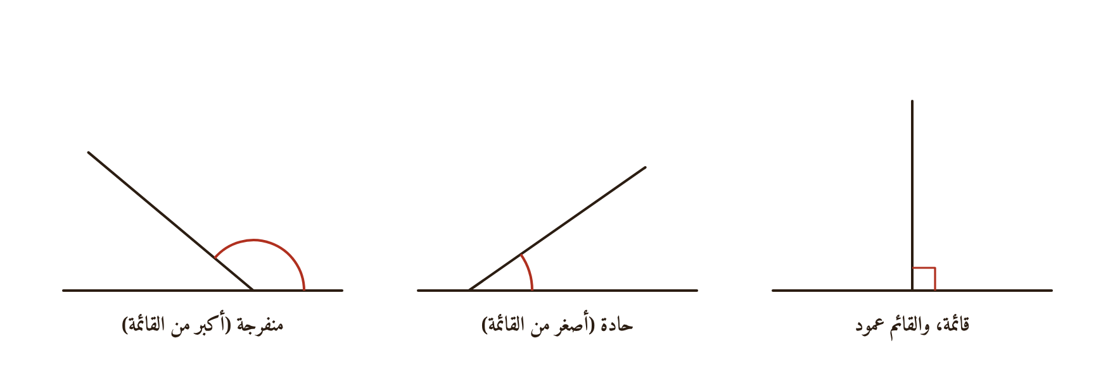
الزاوية القائمة والعمود، والحادة، والمنفرجة
٤٣. الشكل: «الهيئة الحاصلة للمقدار من جهة إحاطة حدٍّ به كشكل الكرة والدائرة، أو حدود كشكل المكعب والمثلث»، والحدّ: النهاية.
٤٤. الدائرة / محيط الدائرة / مركز الدائرة / قطر الدائرة / نصف القطر: الدائرة شكل يحيط به خط واحد، في داخله نقطة تتساوى جميع الخطوط الخارجة منها إليه؛ فذلك الخط المحيط، وتلك النقطة المركز، والخطوط أنصاف الأقطار، والخط المار بالمركز المنتهي في جهتيه إلى المحيط القطر. والقطر في الصناعة مائة وعشرون جزءًا، ونصفه ستون.
٤٥. الدوائر العظام والدوائر الصغار: الدائرة المرسومة على الكرة إن نصّفتها (ومركزها مركز الكرة) فهي عظيمة، كالأفق ونصف النهار ومعدل النهار ومنطقة البروج؛ وإلا فهي صغيرة كالمدارات اليومية والمقنطرات.
٤٦. الدوائر المتوازية: على السطح المستوي هي التي على مركز واحد؛ وعلى الكرة هي الدوائر التي قطباها واحد، كالمدارات اليومية الموازية لمعدل النهار، «ويلزم من توازيها أن تكون متصاغرة».
٤٧. الكرة / محور الكرة / منطقة الكرة: الكرة «جسم يحيط به سطح واحد مستدير، في داخله نقطة كل الخطوط المستقيمة الخارجة منها إلى السطح متساوية». وإذا دارت على نفسها رسمت نقطُ سطحها دوائر متوازية إلا نقطتين هما القطبان، والقطر الواصل بينهما المحور، والدائرة التي بُعدها عن القطبين واحد هي المنطقة، وهي أعظم الدوائر المرتسمة.
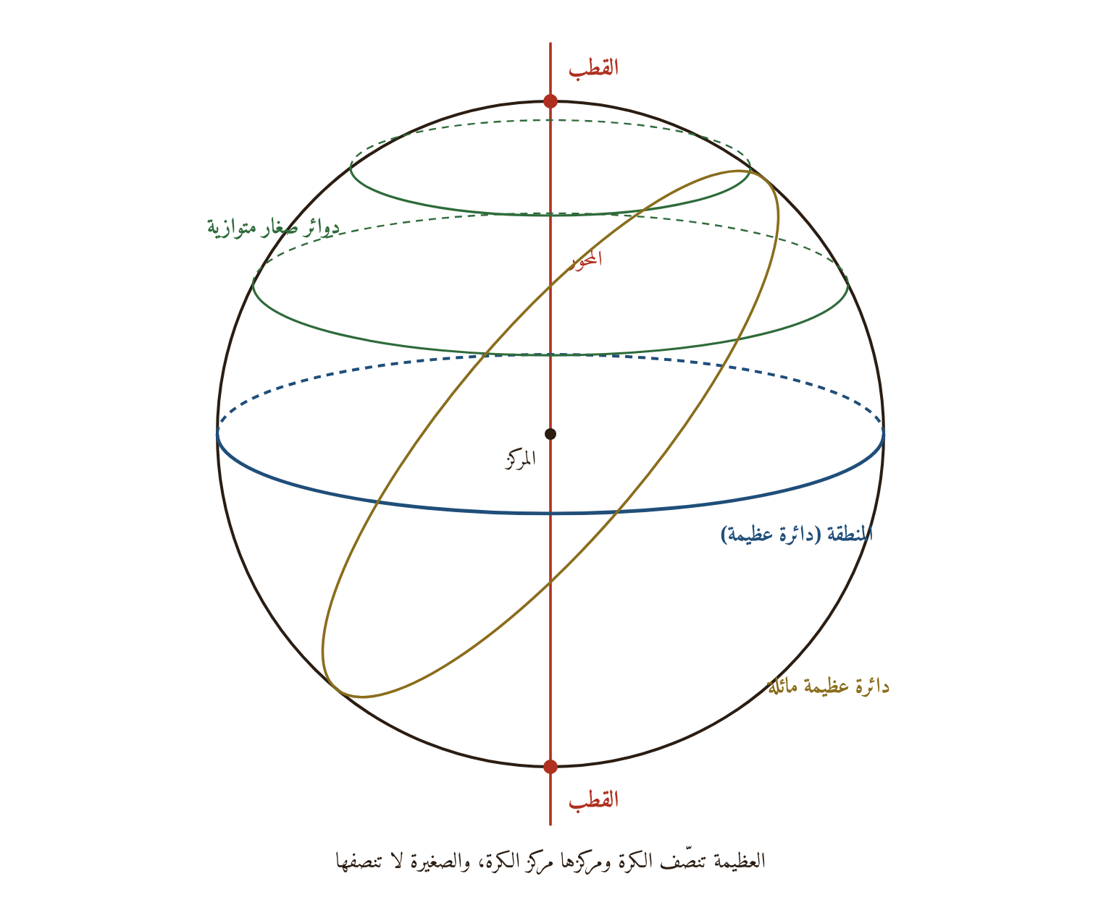
الكرة: المحور والقطبان والمنطقة، والدوائر العظام والصغار والمتوازية
٤٨. الوَتَر / الوتر الكامل: الوتر خط مستقيم يصل بين طرفي قوس، فيقطع الدائرة قطعتين. وأعظم الأوتار القطر. و«الوتر الكامل» وتر القوس كلها، في مقابل نصف الوتر.
٤٩. نصف الوتر: نصف الوتر لنصف قوسه هو الجيب؛ «جيب كل قوس هو نصف وتر ضعف تلك القوس». وأعظمه نصف القطر.
٥٠. القوس / تَمام القوس: القوس قطعة من محيط الدائرة. وتمامها ما يكمّلها إلى ربع الدائرة (تسعين درجة)؛ فتمام ٣٠ ستون. وتمام الشيء إلى نصف الدور (١٨٠) يسمّى «تمامه لنصف الدور»، وإلى الدور (٣٦٠) «تمامه للدور».
٥١. الجيب / الجيب المستوي / جا: الجيب المستوي العمود الواقع من طرف القوس على القطر المارّ بطرفها الآخر، وهو نصف وتر ضعف القوس. يُقدَّر بأجزاء نصف القطر الستين، فجيب القوس = ٦٠ × جا القوس بالاصطلاح الحديث. وأصل الكلمة ترجمة السنسكريتية «جيا» (الوتر).
٥٢. جيب التمام / جتا: جيب تمام القوس، وهو في الدائرة بُعد طرف القوس عن القطر الآخر، ويُقرأ في الربع على جيب التمام بالجيوب المنكوسة؛ جتا θ = جا (٩٠ − θ).
٥٣. سهم القوس: «العمود الخارج من منتصف القوس إلى منتصف الوتر»، وهو ما بين جيب التمام ونصف القطر؛ فسهم القوس = ٦٠ − جيب تمامها (الجيب المعكوس عند بعضهم).
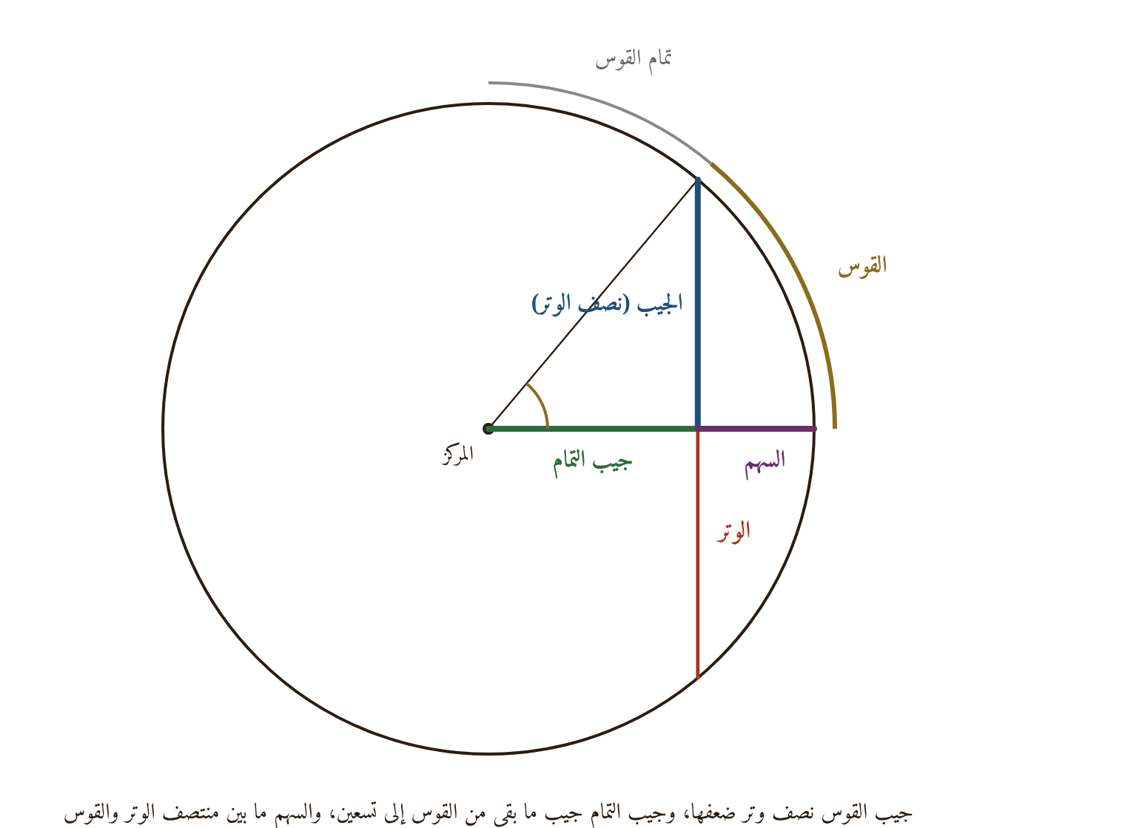
القوس وتمامها، والوتر، والجيب، وجيب التمام، والسهم
٥٤. الظل / ظل الزاوية / ظا: الظل في الأصل ما يستره المقياس من شعاع الشمس. ويُقدَّر بأجزاء المقياس، فظل الارتفاع المنكوس = القامة × ظا h. وظا الزاوية = جيبها ⁄ جيب تمامها.
٥٥. ظل التمام / ظتا: ظل تمام القوس؛ والظل المبسوط للارتفاع = القامة × ظتا h. وظتا الزاوية = جيب تمامها ⁄ جيبها.
٥٦. الأعداد المتناسبة: أربعة أعداد نسبة الأول منها إلى الثاني كنسبة الثالث إلى الرابع. وعليها تقوم أعمال الربع كلها كما نقل الشارح عن البرديني: «ضع على الأول، وعلِّم على الثاني، وانقل إلى الثالث، يخرج لك الرابع».
الأعداد الأربعة المتناسبة في الربع: تشابه المثلثات على الخيط
٥٧. حساب الجُمَّل (الأبجدية الحسابية: طردًا وعكسًا): ترقيم الأعداد بالحروف على ترتيب «أبجد هوز حطي كلمن سعفص قرشت ثخذ ضظغ»: أ١ ب٢ ج٣ د٤ هـ٥ و٦ ز٧ ح٨ ط٩ ي١٠ ك٢٠ ل٣٠ م٤٠ ن٥٠ س٦٠ ع٧٠ ف٨٠ ص٩٠ ق١٠٠ ر٢٠٠ ش٣٠٠ ت٤٠٠ ... وتُكتب به أعداد الربع: على قوس الارتفاع خمسةً خمسةً «طردًا» من أوله (هـ، ي، يه، ك ... ص) و«عكسًا» من آخره بالأحمر، ومنه في الكتاب «قف» = ١٨٠ و«شس» = ٣٦٠.
الحرف | قيمته | الحرف | قيمته | الحرف | قيمته
أ | ١ | ي | ١٠ | ق | ١٠٠
ب | ٢ | ك | ٢٠ | ر | ٢٠٠
ج | ٣ | ل | ٣٠ | ش | ٣٠٠
د | ٤ | م | ٤٠ | ت | ٤٠٠
هـ | ٥ | ن | ٥٠ | ث | ٥٠٠
و | ٦ | س | ٦٠ | خ | ٦٠٠
ز | ٧ | ع | ٧٠ | ذ | ٧٠٠
ح | ٨ | ف | ٨٠ | ض | ٨٠٠
ط | ٩ | ص | ٩٠ | ظ | ٩٠٠

٥٨. عقود الحساب: مراتب الأعداد: الآحاد والعشرات والمئات والألوف. قال الشارح في قسمة القطر: إنهم «أزالوا الانكسار عن عقود الحساب تسهيلًا للأمر، واختاروا عقد مائة وعشرين على عقد مائة وعشرة».
٥٩. الرؤوس التسعة للكسور: الكسور التسعة الأصلية من النصف إلى العُشر: النصف والثلث والربع والخمس والسدس والسبع والثمن والتسع والعشر. واختيرت قسمة الدائرة ٣٦٠ «لأنه أقل عدد يصح منه ما عدا السبع من الكسور التسعة».
٦٠. العدد المنطوق والكسر غير المنطوق (الأصم): المنطَق (المنطوق) ما يمكن التعبير عنه بعدد صحيح أو كسر معلوم، والأصم ما لا يُعبَّر عنه إلا بالتقريب. وفي الكتاب: «كان من الواجب أن يُجزّأ القطر بمائة وأربعة عشر وكسر غير منطق» لأن نسبة المحيط إلى القطر غير منطقة.
٦١. مخرج الكسر / مخرج الجزء: أقل عدد يصح منه ذلك الكسر صحيحًا؛ فمخرج النصف ٢، والثلث ٣، والسدس ٦. و«المخرج الستيني» هو الستون الذي تُقسم عليه الدرجة دقائق، والدقيقة ثواني، وهو «المستعمل في الصناعة».

ثالثًا: مصطلحات الفلك الكروي والهيئة
٦٢. الأفق الحقيقي: الدائرة العظيمة التي تمرّ بمركز العالم وتفصل نصف الفلك الظاهر عن الخفي، وقطباها سمت الرأس وسمت القدم.
٦٣. الأفق الحسي: السطح المماسّ لكرة الأرض عند موضع الناظر، الموازي للأفق الحقيقي؛ وبين الأفقين نصف قطر الأرض، وهو صغير بالنسبة إلى أبعاد الكواكب، فلا يظهر أثره إلا في القمر (اختلاف المنظر).
٦٤. الأفق المرئي: الدائرة التي ينتهي إليها البصر حيث تظهر السماء ملاقية للأرض، وتنخفض عن الحسي بحسب ارتفاع عين الناظر وقامته: «حسب اختلاف قامة الناظر».
الأفق الحقيقي والحسي (إعادة رسم شكل الكتاب)
٦٥. سمت الرأس: النقطة من الفلك التي فوق رأس الناظر تمامًا، وهي قطب الأفق الظاهر.
٦٦. سمت القدم (الرِّجل): النقطة المقابلة لسمت الرأس تحت الأرض، وهي قطب الأفق الخفي.
٦٧. خط السمت: الخط المستقيم الواصل بين نقطتي السمت على الأفق، وهو الفصل المشترك بين دائرة الارتفاع وسطح الأفق.
٦٨. نقطتا السمت: النقطتان اللتان تقطع عليهما دائرةُ ارتفاع الكوكب الأفقَ.
٦٩. دائرة أول السُّموت: الدائرة العظيمة المارة بسمت الرأس ونقطتي المشرق والمغرب، القائمة على دائرة نصف النهار، وهي «الفاصلة بين السموت الشمالية والجنوبية»، ويقال لها دائرة المشرق والمغرب.
٧٠. السَّمْت (السمت الشرقي والسمت الغربي): قوس من الأفق بين دائرة ارتفاع الكوكب ونقطة المشرق أو المغرب؛ فإن كان الكوكب في جانب المشرق فهو سمت شرقي، أو في جانب المغرب فغربي، ثم هو شمالي أو جنوبي. ويُقاس في الكتاب من نقطة المشرق أو المغرب، لا من الشمال كما في الاصطلاح الحديث.
٧١. تمام السمت: القوس من الأفق بين دائرة الارتفاع ونقطة الشمال أو الجنوب، وهو تمام السمت إلى تسعين (ويقابل السمت الحديث المقيس من خط نصف النهار).
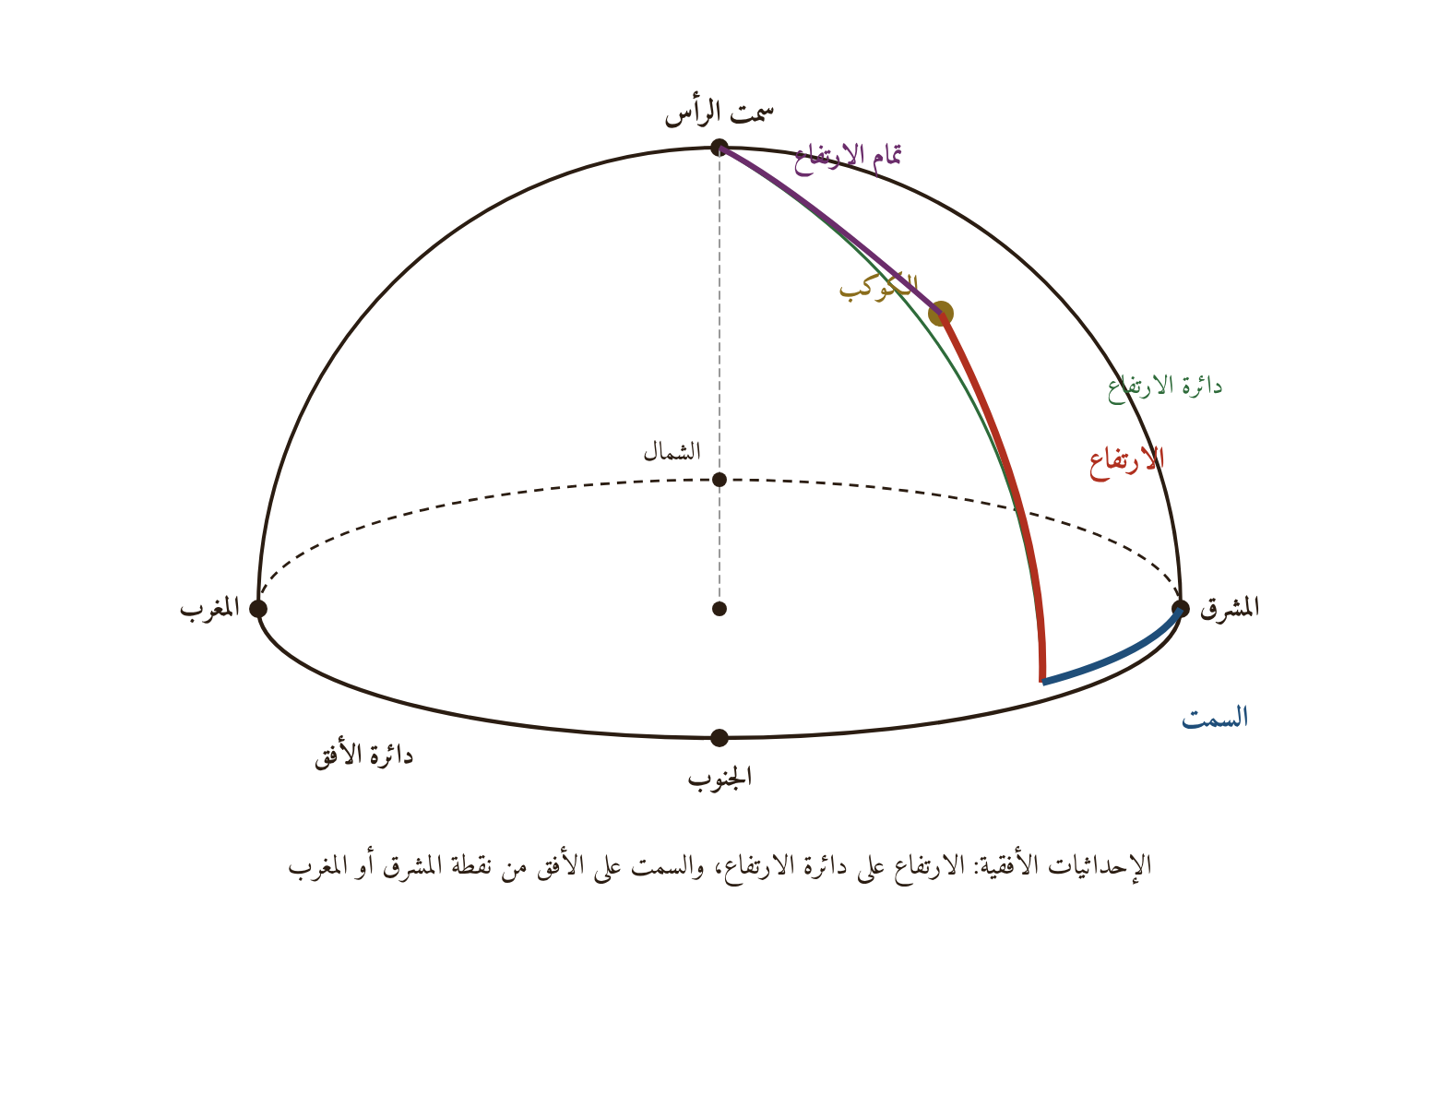
الإحداثيات الأفقية: سمت الرأس والأفق ودائرة الارتفاع، والارتفاع وتمامه، والسمت
٧٢. دائرة الاستواء / معدل النهار / دائرة المعدل: الدائرة العظيمة التي يرسمها الفلك الأعظم بحركته اليومية في منتصف ما بين قطبيه؛ سُمّيت معدل النهار لأن الشمس إذا كانت عليها اعتدل الليل والنهار في جميع البقاع، ودائرة الاستواء لأنها على سمت رؤوس أهل خط الاستواء.
٧٣. دائرة نصف النهار / دائرة الزوال: الدائرة العظيمة المارة بقطبي العالم وسمتي الرأس والقدم، تنصف قوس النهار وقوس الليل، وعليها تكون الشمس وقت الزوال، وهي تقطع الأفق على نقطتي الشمال والجنوب.
٧٤. دائرة الارتفاع: الدائرة العظيمة المارة بسمت الرأس وسمت القدم وبالكوكب، وتقطع الأفق على قوائم.
٧٥. الارتفاع وتمام الارتفاع: الارتفاع قوس من دائرة الارتفاع بين الكوكب والأفق، وتمامه ما بين الكوكب وسمت الرأس. و«الارتفاع بالحقيقة عمود يخرج من مركز الكوكب على سطح الأفق»، أي جيب الارتفاع.
٧٦. الانحطاط / الانخفاض: قوس من دائرة الارتفاع بين الشيء والأفق إذا كان تحته؛ وهو ارتفاع سالب. ويُطلق في البابين ١٩ و٢٠ على زاوية النظر إلى ما هو أخفض من العين (كالجانب الآخر من النهر وسطح الماء في البئر).
٧٧. الارتفاع الذي لا سمت له: ارتفاع الشمس حين تكون على دائرة أول السموت، فلا يكون لها سمت (سمتها صفر). جا h = جا δ ⁄ جا φ، ولا يكون إلا إذا كان الميل شماليًّا أقل من العرض.
الارتفاع الذي لا سمت له: المدار الشمالي يقطع أول السموت
٧٨. دائرة المَيْل (الفلكية): الدائرة العظيمة المارة بقطبي المعدل وبالكوكب أو بالنقطة المفروضة، وعليها يُقاس الميل الأول (البُعد عن المعدل).
٧٩. الميل الأول (الميل الجزئي / ميل الشمس): قوس من دائرة الميل بين نقطة من فلك البروج (أو الشمس) ومعدل النهار من الجانب الأقرب. جا δ = جا λ × جا ε. ويزيد من الاعتدال إلى الانقلاب على التناقص.
٨٠. الميل الثاني: قوس من دائرة العرض (المارة بقطبي البروج) بين نقطة من فلك البروج ومعدل النهار؛ وهو أكبر من الميل الأول للنقطة نفسها، ويُستعمل في بعض أعمال المطالع.
٨١. الميل الكلي / الميل الأعظم: غاية الميل، أي ميل رأسي الانقلابين، و«نهاية هذا الميل ثلاثة وعشرون درجة وخمس وثلاثون دقيقة على ما وُجد بأرصاد المأمون» عند الشارح (والحقيقي في زمانه نحو ٢٣;٢٩). وجيبه ٢٤ جزءًا، ومنه دائرة الميل في الربع.
٨٢. الميل الموافق والميل المخالف: الميل موافق إذا كان في جهة عرض البلد (شماليًّا في بلد شمالي)، ومخالف إذا كان في خلافها. ومنه في الكتاب «البروج الموافقة» و«الغاية الموافقة والمخالفة».
٨٣. الدائرة المارة بالأقطاب الأربعة: الدائرة العظيمة المارة بقطبي المعدل وقطبي البروج، وتمرّ برأسي الانقلابين، وعليها يُقاس الميل الكلي.
٨٤. الدائرة المارة بقطبي الاعتدالين: الدائرة العظيمة المارة برأسي الحمل والميزان وبقطبي المعدل (دائرة الميل للاعتدالين)، تقسم الفلك نصفين: نصفًا للبروج الصاعدة وآخر للهابطة.
٨٥. فلك البروج / دائرة البروج / منطقة البروج: الدائرة العظيمة التي تسير عليها الشمس بحركتها الخاصة في السنة، المائلة عن معدل النهار بمقدار الميل الكلي، والمقسومة اثني عشر برجًا.
٨٦. البروج الاثنا عشر (من الحمل إلى الحوت): أقسام فلك البروج كل منها ثلاثون درجة: الحمل، الثور، الجوزاء، السرطان، الأسد، السنبلة، الميزان، العقرب، القوس، الجدي، الدلو، الحوت. وفي الربع «تُعطي لكل برج ثلاثين درجة مبتدئًا بالحمل من أول قوس الارتفاع طردًا وعكسًا».
٨٧. البروج الشمالية والبروج الجنوبية: الشمالية ستة «من أول الحمل إلى آخر السنبلة» ميلها شمالي، والجنوبية «من أول الميزان إلى آخر الحوت» ميلها جنوبي.
٨٨. البروج الصاعدة والبروج الهابطة: الصاعدة ستة «أولها الجدي وآخرها الجوزاء»، يتزايد فيها ميل الشمس نحو الشمال ونهار البلد الشمالي، والهابطة من السرطان إلى آخر القوس يتناقص فيها. وقال الشارح: ما يزداد في كل برج من الصاعدة ينقص في نظيره من الهابطة.
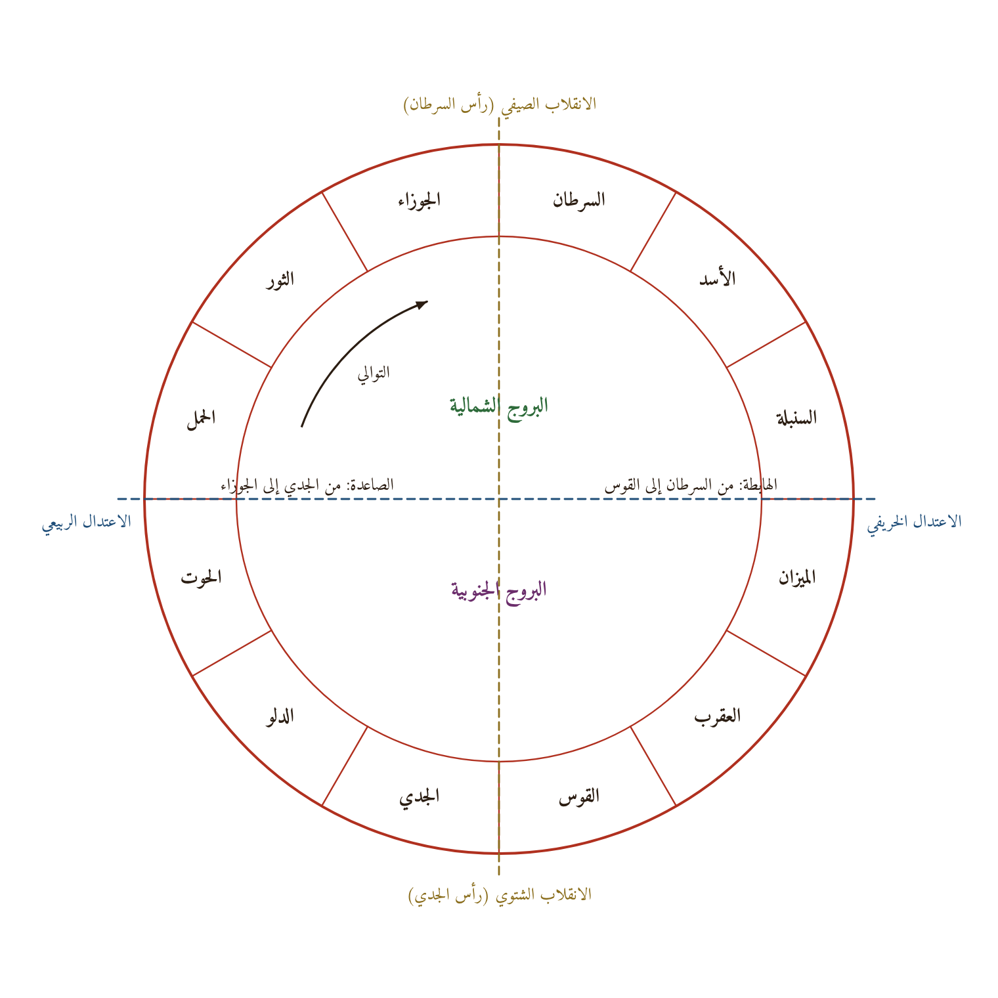
البروج الاثنا عشر: الشمالية والجنوبية، والصاعدة والهابطة، والاعتدالان والانقلابان، وجهة التوالي
٨٩. منازل القمر الثمانية والعشرون: أقسام فلك البروج على عدد الليالي التي يقطعه فيها القمر، «قسموا كل برج إلى قسمين وثلث، وسمّوها منازل القمر لأن القمر يحلّ» كل ليلة في واحدة منها. وهي: الشرطان، البطين، الثريا، الدبران، الهقعة، الهنعة، الذراع، النثرة، الطرف، الجبهة، الزبرة، الصرفة، العوّاء، السماك، الغفر، الزبانى، الإكليل، القلب، الشولة، النعائم، البلدة، سعد الذابح، سعد بلع، سعد السعود، سعد الأخبية، الفرغ المقدم، الفرغ المؤخر، بطن الحوت (الرشاء).
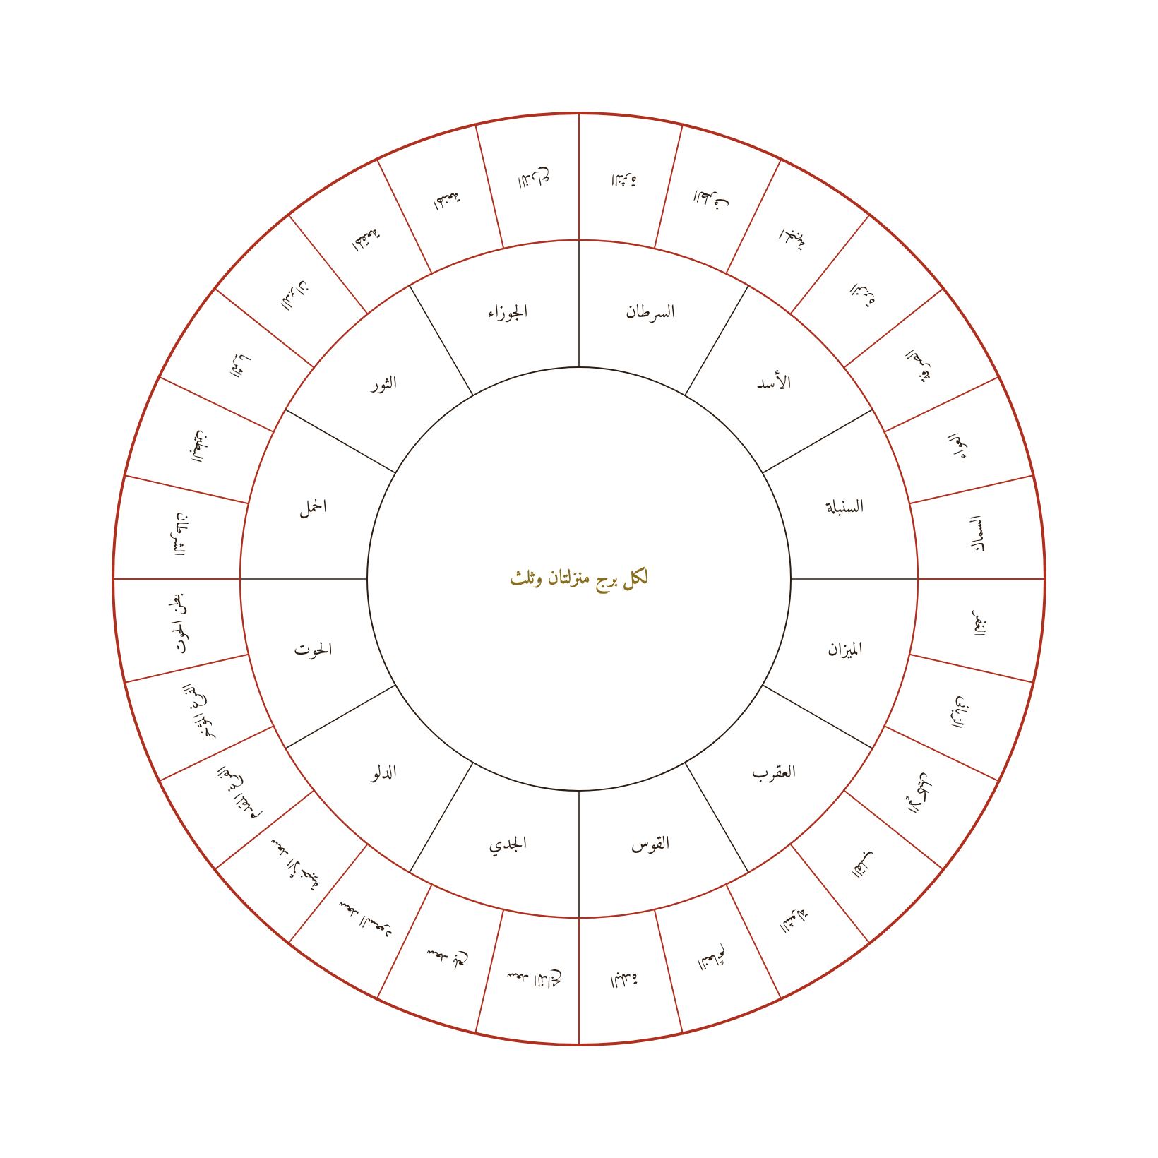
منازل القمر الثمانية والعشرون على البروج
٩٠. رأسا الاعتدال (الاعتدال الربيعي والخريفي): نقطتا تقاطع فلك البروج ومعدل النهار: رأس الحمل (الربيعي) ورأس الميزان (الخريفي). إذا حلّتهما الشمس «اعتدل الملوان» في جميع البقاع.
٩١. رأسا الانقلاب (الانقلاب الصيفي والشتوي): أبعد نقطتين من فلك البروج عن المعدل: رأس السرطان (الصيفي في الشمال) ورأس الجدي (الشتوي)، تنقلب عندهما الشمس من الزيادة في الميل إلى النقصان.
٩٢. المَلَوان (الليل والنهار): الليل والنهار، مثنّى «مَلا». وفي الكتاب: «فإذا حلّت الشمس برأس الحمل اعتدل الملوان».
٩٣. يوم النيروز: يوم حلول الشمس برأس الحمل، أول الربيع، وهو رأس السنة الفارسية. قال الشارح: «اعتدل الملوان، وهو يوم النيروز، وكان الوقت أول الربيع».
٩٤. يوم المهرجان: يوم حلول الشمس برأس الميزان، أول الخريف، عيد فارسي قديم. «فإذا حلّت الشمس برأس الميزان اعتدل الملوان أيضًا، وهو يوم المهرجان».
٩٥. الحركة اليومية (العامة / حركة الكل): حركة الفلك الأعظم من المشرق إلى المغرب على قطبي المعدل في يوم بليلته، يتحرك بها جميع ما في الفلك.
٩٦. الحركة الذاتية (الخاصة): حركة كل كوكب في فلكه الخاص من المغرب إلى المشرق، كحركة الشمس على فلك البروج درجة في اليوم تقريبًا. وفي الكتاب: «إذ الشمس تتحرك بحركتها الغربية الخاصة بها نحو المشرق».
٩٧. الحركة على التوالي وعلى خلاف التوالي: على التوالي: على ترتيب البروج (من الحمل إلى الثور ...)، أي من المغرب إلى المشرق؛ وعلى خلاف التوالي: عكس ذلك، كالحركة اليومية ورجوع الكواكب المتحيرة.
٩٨. حركة الإقبال والإدبار: حركة مفترضة (الارتعاش) زعم بعض القدماء أن نقطتي الاعتدال تتقدمان وتتأخران بها، تفسيرًا لتغير مواضع الاعتدالين. وفي الكتاب يُطلق «حركة الإقبال» على مقدار ثابت يُزاد في حساب درجة الشمس بالأس: «زِد عليه حركة الإقبال أبدًا، وهي خمسة عشر درجة في زماننا»، وهو في الحقيقة الفرق المتراكم بين التقويم اليولياني ومواضع البروج.
٩٩. النقطتان المتقاطرتان (التقاطر): نقطتان على طرفي قطر واحد، بينهما نصف الدور (١٨٠ درجة)، كرأسي الحمل والميزان. «كل نقطتين متقاطرتين ... فإن ميلهما متساويان» في المقدار مختلفان في الجهة.
١٠٠. الأوج (النصف الأوجي): أبعد نقطة من الفلك الخارج المركز عن مركز العالم، يكون الكوكب عندها أبعد ما يكون وأبطأ سيرًا مرئيًّا. والنصف الأوجي نصف الفلك الذي يتوسطه الأوج.
١٠١. الحضيض (النصف الحضيضي): أقرب نقطة من الفلك الخارج المركز إلى مركز العالم، مقابلة للأوج، يكون الكوكب عندها أسرع سيرًا مرئيًّا.
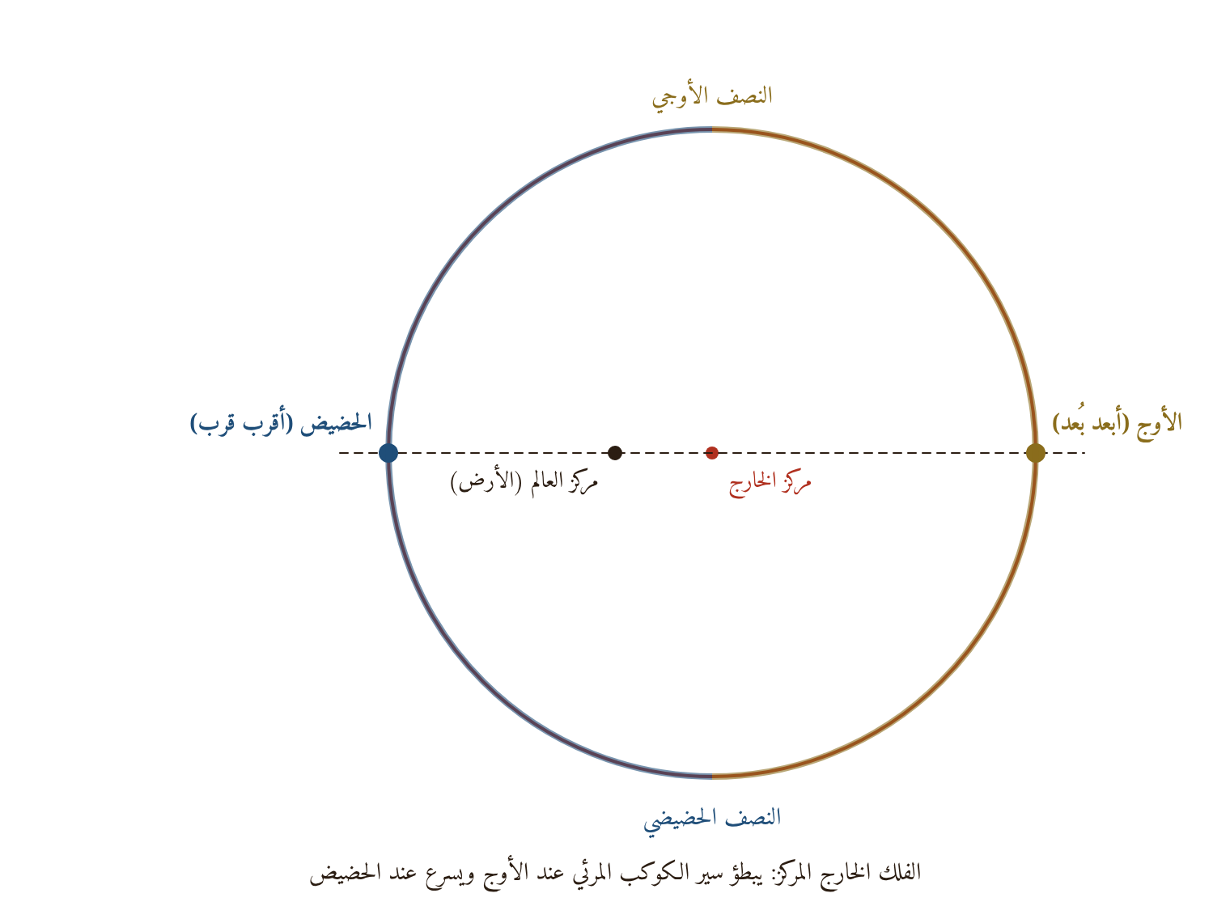
الأوج والحضيض في الفلك الخارج المركز
١٠٢. الإحداثيات الأفقية: تعيين موضع الكوكب بالنسبة إلى الأفق بالارتفاع والسمت (انظر الشكل مع ٧١). وهي التي يقيسها الربع مباشرة.
١٠٣. الإحداثيات الاستوائية (المطلع المستقيم): تعيين الموضع بالنسبة إلى معدل النهار ببُعده عن المعدل (الميل) وبمطالعه المستقيمة، أي القوس من المعدل بين رأس الحمل (أو رأس الجدي عند المارديني) ودائرة ميل الكوكب.
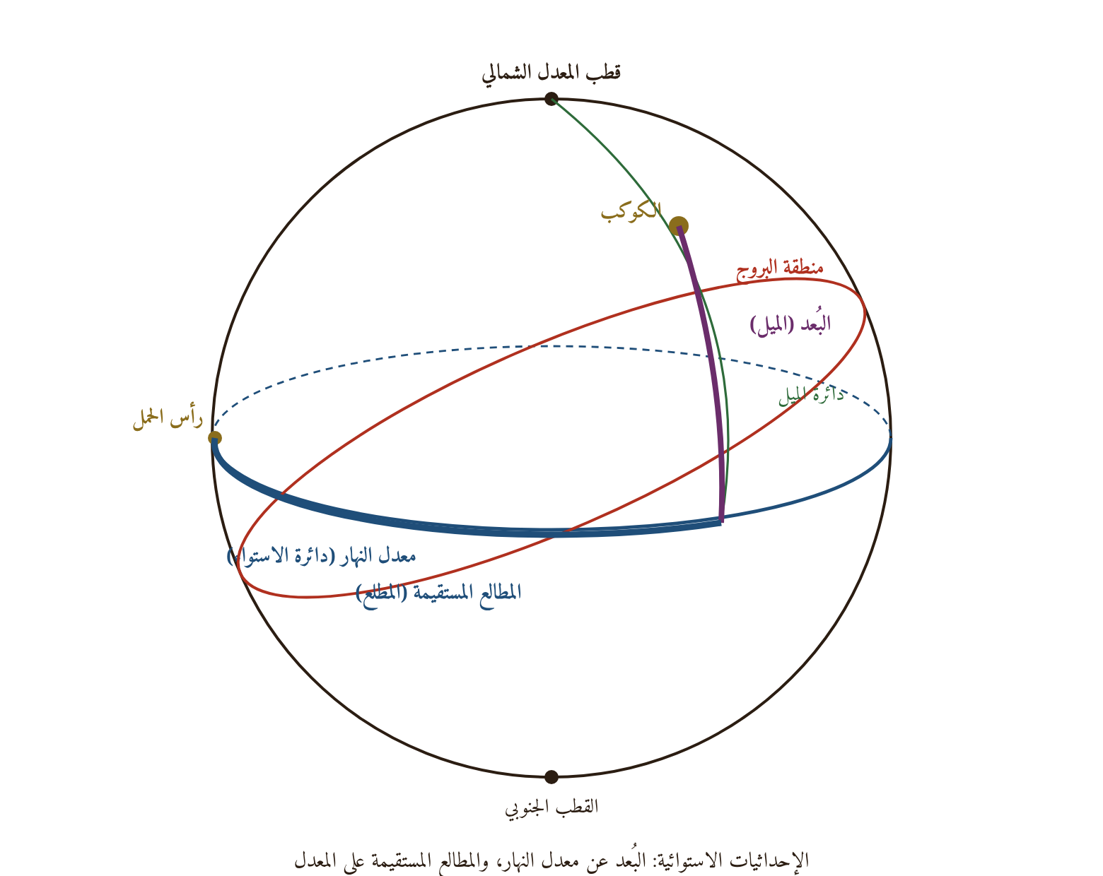
الإحداثيات الاستوائية: البُعد والمطالع المستقيمة
١٠٤. الإحداثيات البروجية (الطول السماوي والعرض السماوي): تعيين الموضع بالنسبة إلى فلك البروج: الطول (الدرجة) قوس من فلك البروج من أول الحمل إلى دائرة العرض المارة بالكوكب، والعرض قوس من دائرة العرض بين الكوكب وفلك البروج. والشمس عرضها صفر دائمًا.
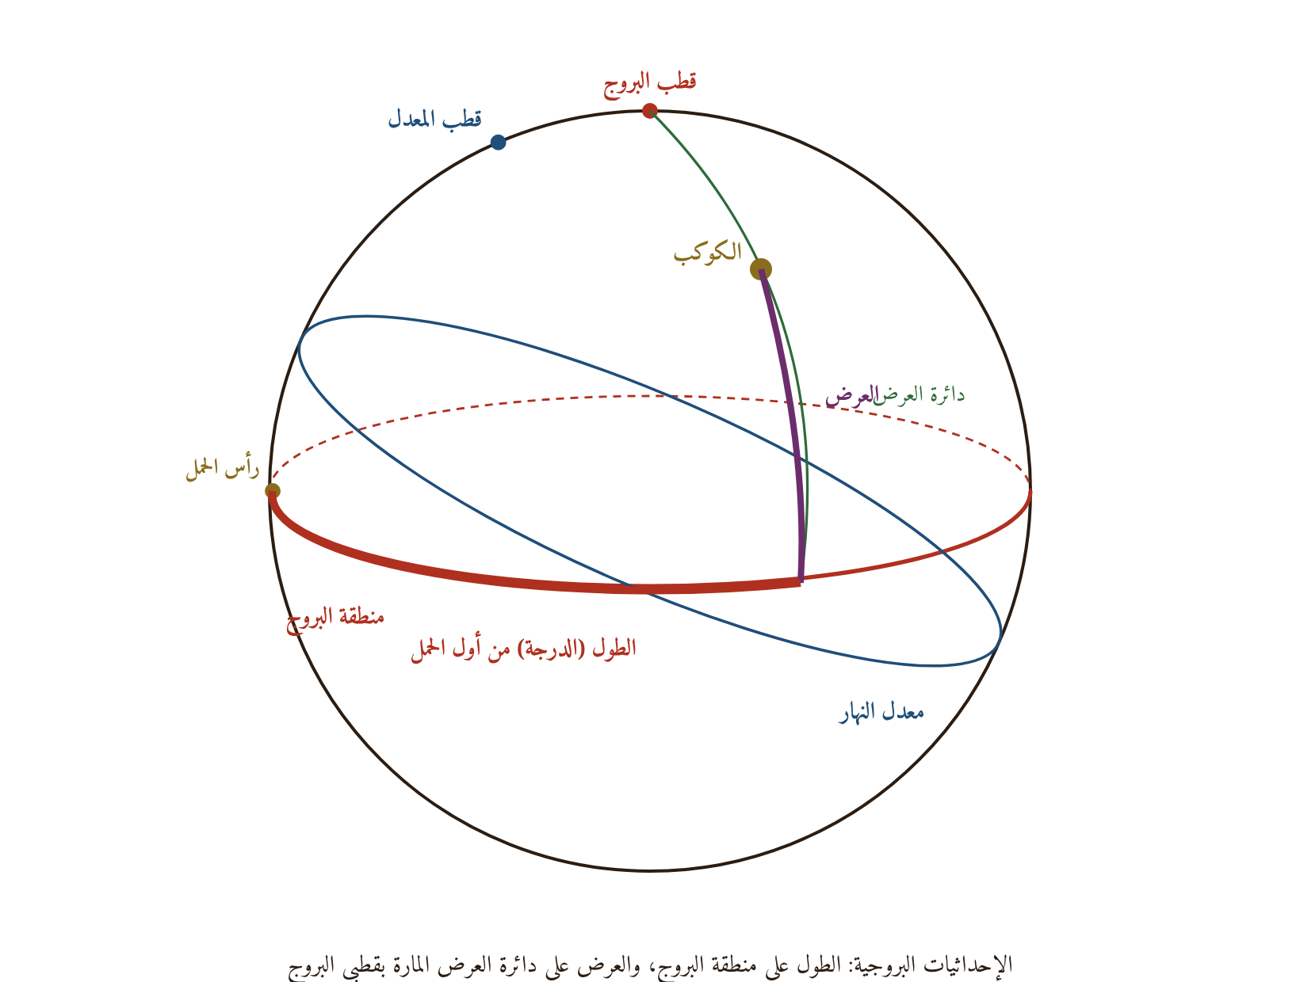
الإحداثيات البروجية: الطول والعرض
١٠٥. الزمن النجمي / مطالع الوقت: «مطالع الوقت» عند المارديني هي القوس من المعدل التي جاوزت دائرة نصف النهار منذ رأس الجدي (أو الحمل) في وقت مفروض، تُحصّل «بزيادة الماضي من النهار على مطالع الشروق، ومن الليل على مطالع الغروب». وهي ما يسمى اليوم الزمن النجمي المحلي؛ وفرقها عن مطالع الكوكب زاوية ساعته.
١٠٦. اليوم الشمسي الحقيقي والوسطي: اليوم الحقيقي زمن دورة المعدل مع زيادة ما تقطعه الشمس بحركتها الخاصة من وقت زوال إلى الزوال الذي يليه، وهو يختلف قليلًا على مدار السنة لاختلاف سير الشمس وميل فلك البروج. واليوم الوسطي متوسط الأيام الحقيقية، وفرقهما «تعديل الأيام بلياليها» (معادلة الزمن)، وهو موضوع كتب «التعديل» كمختصر سنجق دار الذي شرحه المؤلف.
١٠٧. اليوم بليلته: زمن دورة المعدل مع ما يقطعه من مطالع حركة الشمس، يُقسم أربعًا وعشرين ساعة مستوية، «لما كان مقدار اليوم بليلته متعلقًا بدورة المعدل التي هي أظهر الحركات وأسرعها وأشملها».
١٠٨. الدرجة والدقيقة والثانية: الدرجة جزء من ثلاثمائة وستين من الدائرة، والدقيقة جزء من ستين من الدرجة، والثانية جزء من ستين من الدقيقة. وتُستعمل الدرج للزمن أيضًا: كل خمس عشرة درجة ساعة، وكل درجة أربع دقائق زمانية.

رابعًا: مصطلحات الظل والميقات
١٠٩. المقياس / الشاخص: العمود القائم الذي يُقاس به الظل، ويسمى الشاخص، إما قائم على الأرض أو مركب أفقيًّا في جدار.
١١٠. الظل الأول / الظل المعكوس / الظل المنكوس / الظل المنتصب: ظل المقياس المركّب أفقيًّا في سطح قائم (جدار)، يقع على الجدار نازلًا؛ ويسمى المنتصب «لانتصابه وقيامه على الأفق». يزيد بزيادة الارتفاع: الظل المنكوس = القامة × ظا h.
١١١. الظل الثاني / الظل المنبسط / الظل المستوي (المبسوط): ظل المقياس القائم على سطح الأفق، يقع على الأرض منبسطًا، وينقص بزيادة الارتفاع: الظل المبسوط = القامة × ظتا h.
الظل المبسوط والظل المنكوس
١١٢. ظل الزوال / فيء الزوال / ظل الغاية: الظل المبسوط وقت الزوال، أي لغاية الارتفاع، وهو أقصر ظل في اليوم، ومنه يبدأ «الفيء» (الظل الراجع بعد الزوال). وبه يُحدّ وقت العصر: ظل العصر = ظل الزوال + القامة.
١١٣. القامة وأنواعها: القامة طول المقياس مقسومًا بأجزاء معلومة، و«يقدَّر الظل أبدًا ـ أيّ ظل كان ـ بما يُقدَّر به المقياس». وأنواعها أربعة كما في الكتاب:
١١٤. قامة الأصابع (١٢ إصبعًا): المقياس مقسوم اثني عشر قسمًا تسمى أصابع، «لأن غالب ما يقدّر به الإنسان الأشياء بشبر وهو اثنا عشر إصبعًا»، والظل بها ظل الأصابع؛ وهي الغالب في الأرباع، ولذلك «يعلّمون في غالب الأرباع على جيب اثني عشر بنقط».
١١٥. قامة الأقدام (٧ أو ٦½ أقدام): المقياس مقسوم سبعة أو ستة ونصفًا، «لأن طول معتدل القامة سبعة أقدام أو ستة ونصف»، والظل بها ظل الأقدام.
١١٦. قامة الأشبار (٨ أشبار): المقياس مقسوم ثمانية أشبار، «لأن طول معتدل القامة ثمانية أشبار»، والظل بها ظل الأشبار.
١١٧. قامة الأجزاء (٦٠ جزءًا): المقياس مقسوم ستين قسمًا تسمى أجزاء، والظل به «ستيني»، وبه يكون الظل في الربع مقروءًا على الستيني مباشرة.
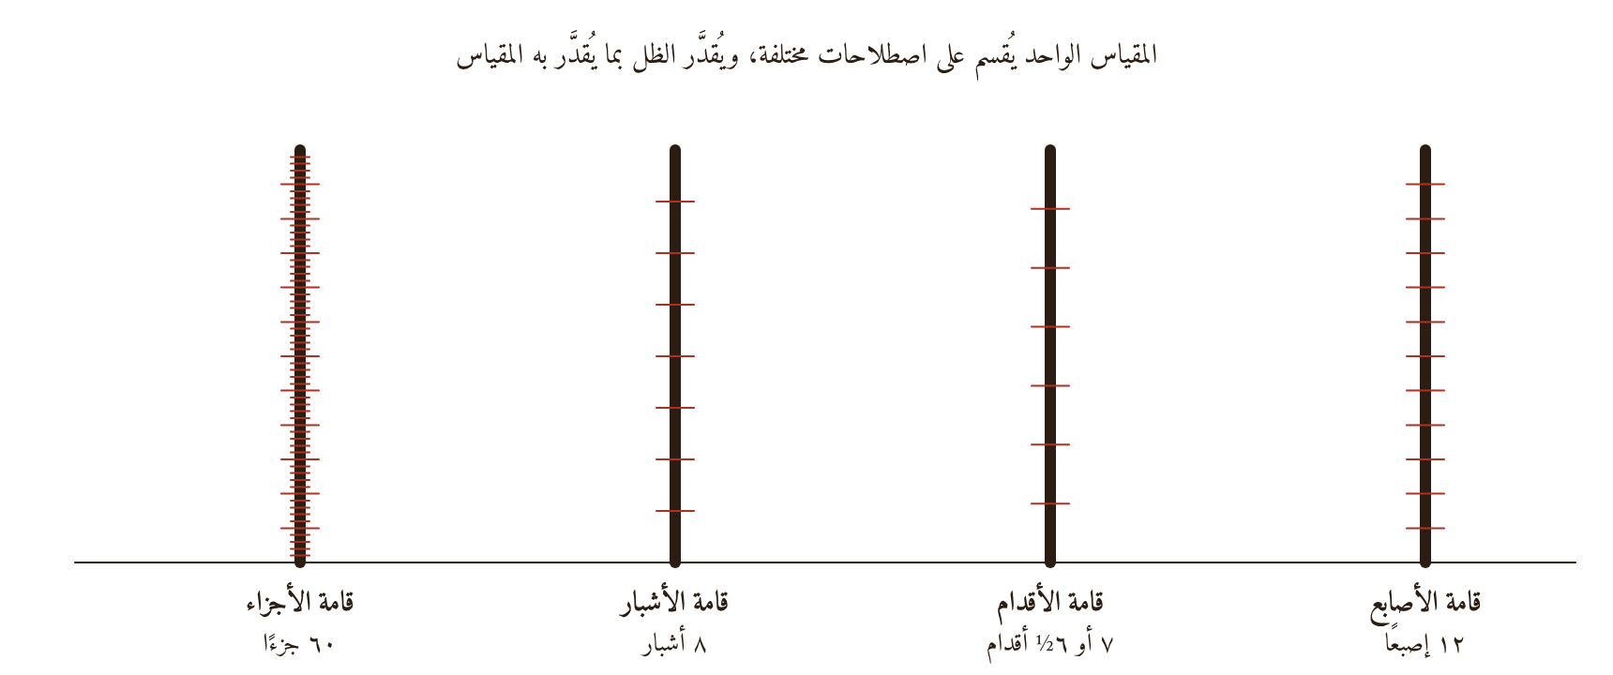
أنواع القامة: الأصابع والأقدام والأشبار والأجزاء
١١٨. الغاية (غاية الارتفاع: موافقة أو مخالفة): أعظم ارتفاع للشمس أو الكوكب في يومه، وهو ارتفاعه على دائرة نصف النهار. الغاية = تمام العرض + الميل الشمالي (أو − الجنوبي). وتكون «موافقة» إذا كانت في جهة العرض (أي الشمس بين سمت الرأس والقطب الظاهر، وذلك إذا زاد الميل على العرض) و«مخالفة» إذا كانت في الجهة الأخرى كما هو الغالب في البلاد الشمالية.
١١٩. قوس بُعد القطر (بُعد القطر): بُعد مركز المدار اليومي (قطره) عن سطح الأفق، مقدّرًا بأجزاء الجيب: بُعد القطر = جا δ × جا φ. وقوسه القوس التي هذا جيبها، وهو أيضًا جيب ارتفاع الشمس وقت مرورها بدائرة الستّ ساعات (حين يكون فضل الدائر تسعين).
١٢٠. الأصل المطلق / الأصل الحقيقي: فضل جيب الغاية على بُعد القطر (في الميل الشمالي) أو مجموعهما (في الجنوبي)، أي = جتا δ × جتا φ؛ وهو نصف قطر المدار اليومي مسقطًا على الرأسي. «وهو المراد إذا أُطلق في كتب الفن».
١٢١. الأصل المعدل: جيب الارتفاع الحاضر ناقصًا منه بُعد القطر (أو زائدًا عليه في الجنوبي): الأصل المعدل = جا h ∓ بُعد القطر. ونسبته إلى الأصل المطلق هي جيب تمام فضل الدائر.
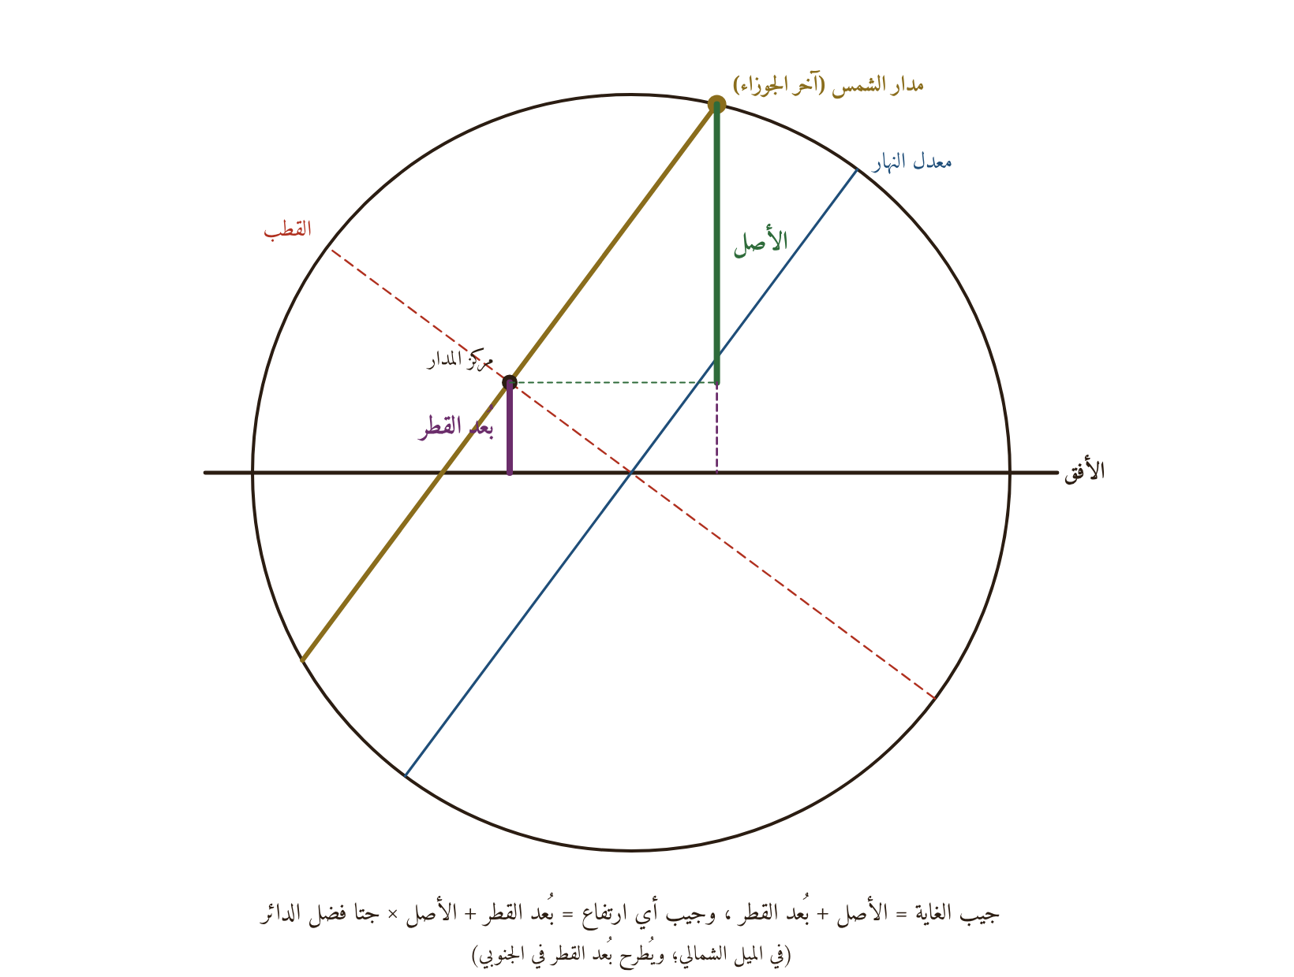
بُعد القطر والأصل في سطح دائرة نصف النهار
١٢٢. سَعَة المشرق وسَعَة المغرب: قوس من الأفق بين مطلع الشمس (أو الكوكب) ونقطة المشرق، وبين مغيبها ونقطة المغرب. جا السعة = جا δ ⁄ جتا φ. «تزيد بزيادة عرض البلد وتنقص بنقصه».
١٢٣. نصف الفضلة / نصف التعديل / تعديل النهار: ما يزيد به نصف قوس النهار على تسعين درجة أو ينقص عنها، أي نصف فضل نهار البلد على نهار خط الاستواء. جا (نصف الفضلة) = ظا δ × ظا φ = بُعد القطر ⁄ الأصل.
المثلث الكروي بين الميل وسعة المشرق ونصف التعديل (شكل الكتاب)
١٢٤. الفضلة الكاملة: ضعف نصف الفضلة، «وهي القدر الذي بين نهار خط الاستواء ونهار البلد المفروض، وبقدره يزيد الليل على النهار، والنهار على الليل في البلد المفروض».
١٢٥. نصف قوس النهار (الشرقي والغربي): القوس من مدار الشمس بين الأفق ودائرة نصف النهار، وهو تسعون مع نصف الفضلة في البروج الشمالية. ونبّه الشارح أن نصف القوس الشرقي يخالف الغربي قليلًا «إذ الشمس تتحرك بحركتها الخاصة نحو المشرق»، وإطلاق المتن تسامح.
١٢٦. نصف قوس الليل: القوس من المدار بين الأفق ودائرة نصف النهار تحت الأرض، وهو تمام نصف قوس النهار إلى ١٨٠.
١٢٧. الدائر (الحقيقي والاصطلاحي): قوس من مدار الشمس أو الكوكب بين موضعه والأفق؛ فالحقيقي مقيس من الأفق الشرقي مطلقًا (الماضي من النهار قبل الزوال وبعده)، والاصطلاحي من أقرب الأفقين: الماضي من الشروق إن كان الارتفاع شرقيًّا، والباقي للغروب إن كان غربيًّا.
١٢٨. فضل الدائر (الحقيقي والاصطلاحي / الزاوية الساعية): قوس من المدار بين موضع الشمس أو الكوكب ودائرة نصف النهار، وهو الباقي للزوال قبله والماضي منه بعده؛ ويقابل الزاوية الساعية الحديثة. جتا فضل الدائر = الأصل المعدل ⁄ الأصل المطلق. وهو في الحقيقة «فضل نصف القوس على الدائر ... فتسامحوا وأطلقوا عليه فضل الدائر».
الدائر وفضل الدائر ونصف قوس النهار ونصف الفضلة
١٢٩. حاجب الشمس وقرص الشمس ومركز الشمس (الفروق الرصدية): حاجب الشمس حرفها الأعلى، والقرص جرمها المرئي، والمركز وسطه. ونقل الشارح عن ابن يونس أن الظل المرصود وارتفاع الهدفتين إنما هما لحاجب الشمس لا لمركزها، والفرق بينهما «دوين نصف قطر الشمس» (نحو ربع درجة).
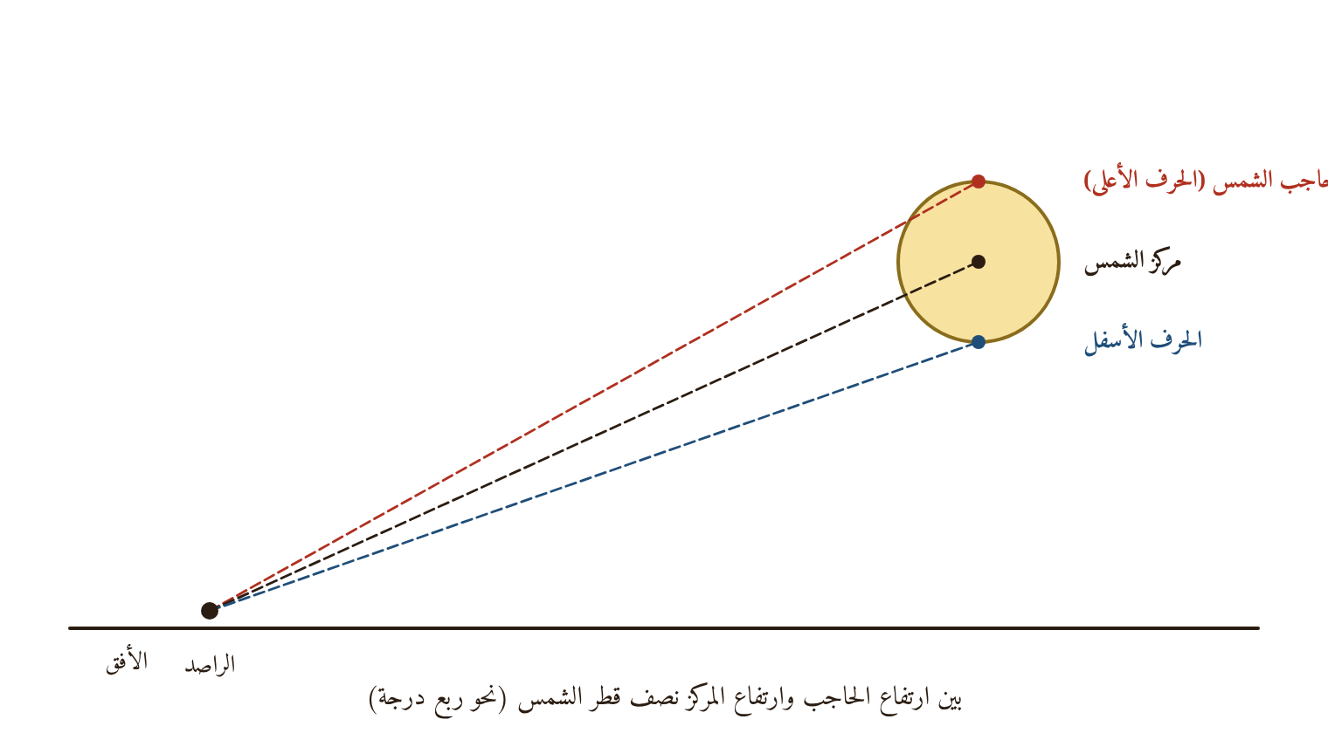
حاجب الشمس ومركزها والحرف الأسفل
١٣٠. الأزياج (الزيج الفلكي): كتب الجداول الفلكية التي تُحسب بها مواضع الكواكب والتقاويم والمطالع، كالزيج الحاكمي لابن يونس، وزيج ابن الشاطر. وفي الكتاب: «وأما معرفتها بالتقويم فذلك راجع إلى الأزياج».
١٣١. الأس / حساب الأس: طريقة تقريبية لمعرفة درجة الشمس من التاريخ بلا زيج: يُؤخذ ما مضى من الشهر العجمي، ويُزاد عليه «عدد حرف أسّه»، ثم «حركة الإقبال» (١٥)، فما بلغ فهو درجة الشمس من البرج المقابل للشهر (يناير للجدي ...). وحروف الأس للشهور من يناير: ز، ح، و، و، هـ، هـ، د، د، د، د، هـ، و (أي ٧، ٨، ٦، ٦، ٥، ٥، ٤، ٤، ٤، ٤، ٥، ٦).
١٣٢. الشهور العجمية (الرومية): الشهور الشمسية اليوليانية: يناير، فبراير، مارس ... ديسمبر (وتسمى بالسريانية: كانون الثاني، شباط، آذار ...). «ومبدأ الشهور العجمية يناير، وله من البروج الجدي، ثم تمشي باقي البروج على باقي الشهور على الترتيب».
١٣٣. أوقات الصلاة الميقاتية: الزوال مرور الشمس بدائرة نصف النهار، ويدخل به الظهر؛ والعصر حين يصير ظل كل شيء مثله مضافًا إليه ظل الزوال «مع زيادة قليلة يتحقق بها دخول الوقت» (الباب التاسع)؛ والمغرب بغروب الشمس؛ والعشاء بغيبوبة الشفق وقدّر الموقّتون انحطاط الشمس عندها ١٧ درجة؛ والفجر بطلوع الفجر الصادق عند انحطاط ١٩ درجة (الباب العاشر). و«حصة الفجر» الزمن بين طلوع الفجر وطلوع الشمس، و«حصة الشفق» بين الغروب وغيبوبة الشفق.
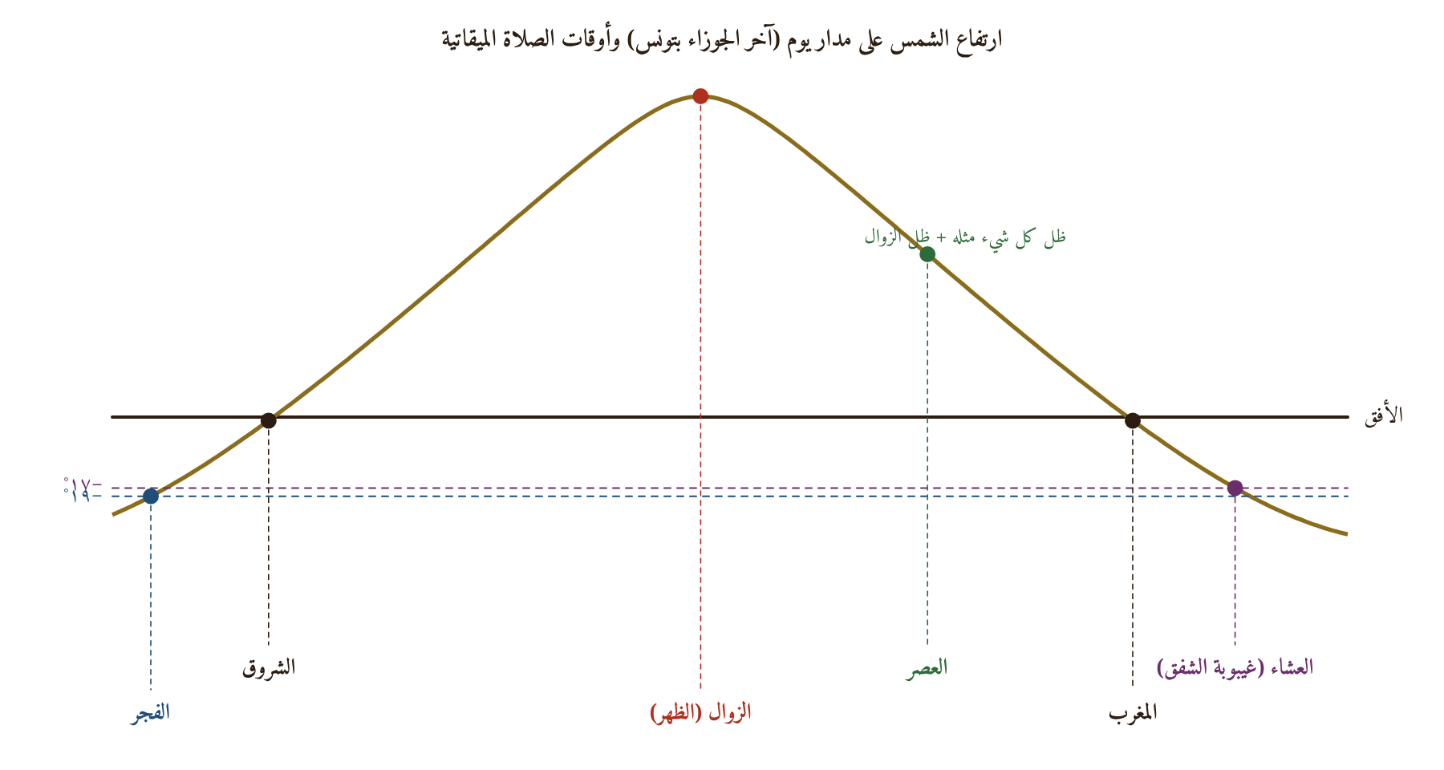
أوقات الصلاة على منحنى ارتفاع الشمس (آخر الجوزاء بتونس)
١٣٤. سمت القبلة: النقطة من أفق البلد التي يقطعها عليه الدائرة العظيمة المارة بسمتي رأس أهل البلد وأهل مكة، والخط من مركز الأفق إليها خط سمت القبلة. ويقاس في الكتاب من نقطة المشرق أو المغرب، وهو بتونس عند الشارح ١٨ درجة من المشرق إلى الجنوب (الباب الرابع عشر).
سمت القبلة بتونس عند الشارح

خامسًا: مصطلحات الكون والجغرافيا
١٣٥. الأجسام البسيطة (العناصر الأربعة: الأرض، الماء، الهواء، النار): الأجسام التي لا تتركب من أجسام مختلفة الطبائع، وهي العناصر الأربعة مرتبة من المركز: كرة الأرض، فالماء، فالهواء، فالنار، ثم الأفلاك (وهي بسائط أيضًا عند القدماء لكنها أثيرية).
١٣٦. الأجسام المركبة (المواليد الثلاثة: جماد/معدن، نبات، حيوان): ما تركّب من العناصر، وهي «المواليد الثلاثة»: المعادن والنبات والحيوان؛ سميت مواليد لتولّدها من امتزاج العناصر بتأثير الأفلاك.
١٣٧. العلويات (الآباء) والسفليات (الأمهات): في الكتاب: «وهذه المركبات تسمى بالمواليد الثلاثة، آباؤها العلويات وأمهاتها» السفليات؛ أي الأفلاك والكواكب كالآباء الفاعلة، والعناصر الأربعة كالأمهات القابلة.
١٣٨. العالم الجسماني: «على جملة هذه الأجرام من العناصر والأفلاك وما فيها من المركبات والكواكب ... يُطلق اسم العالم الجسماني، وأما العالم مطلقًا فيُطلق على ما سوى الله تعالى مجرّدًا أو ماديًّا».
العناصر والأفلاك (إعادة رسم شكل الكتاب)
١٣٩. النيّر الأعظم (الشمس) والنيّر الأصغر (القمر): «النيّران» الشمس والقمر، لأنهما أنور الكواكب.
١٤٠. الخمسة المتحيّرة (الكواكب السيارة الخمسة): عطارد والزهرة والمريخ والمشتري وزحل؛ سميت متحيرة لأنها ترى مستقيمة السير ثم راجعة ثم مقيمة، كأنها تتحير.
١٤١. السفليان: عطارد (الكاتب)، الزهرة (السعد الأصغر): الكوكبان اللذان فلكاهما تحت فلك الشمس؛ ويُلقّب عطارد بالكاتب، والزهرة بالسعد الأصغر في اصطلاح أحكام النجوم.
١٤٢. العلوية: المريخ (الأحمر / النحس الأصغر)، المشتري (السعد الأكبر)، زحل (كيوان / النحس الأكبر): الكواكب الثلاثة التي أفلاكها فوق فلك الشمس. وكيوان اسم زحل بالفارسية. وألقاب السعد والنحس من اصطلاح أهل الأحكام، أوردها الشارح على سبيل الحكاية.
١٤٣. السبعة السيارة: النيّران مع الخمسة المتحيرة: القمر، عطارد، الزهرة، الشمس، المريخ، المشتري، زحل، على ترتيب أفلاكها من الأقرب.
١٤٤. فلك الثوابت (الفلك الثامن / الكرسي شرعًا): الفلك الذي فيه الكواكب الثابتة، فوق فلك زحل، «وهو المعبَّر عنه في لسان الشرع بالكرسي» عند الشارح.
١٤٥. فلك الأفلاك (الفلك الأعظم / الفلك التاسع / العرش شرعًا): الفلك المحيط بجميع الأجسام، الذي يتحرك بالحركة اليومية ويحرّك ما تحته، أطلس لا كوكب فيه، «وهو المعبَّر عنه في الشرع بالعرش» عند الشارح.
١٤٦. الشهب الثواقب / ذوات الأذناب (المذنّبات) / النيازك: الشهب الثواقب ما يُرى منقضًّا في الجو من الأنوار، وبها فسّر المصنف قوله: «وحرسها بالشهب الثواقب». وذوات الأذناب أجرام نيّرة لها ذنب ممتد تظهر أيامًا ثم تختفي، وكانت تُعدّ من الآثار العلوية في كرة النار. والنيازك ما يسقط منها إلى الأرض حجارةً.
١٤٧. عرض البلد (ارتفاع القطب): قوس من دائرة نصف النهار بين سمت رأس أهل البلد ومعدل النهار، وهو مساوٍ لارتفاع القطب الظاهر عن أفق البلد. ويُستخرج من الغاية: العرض = ٩٠ − الغاية + الميل (الشمالي). وعرض تونس عند الشارح ٣٦;٤٠.
١٤٨. تمام العرض: ما بين العرض وتسعين، وهو غاية ارتفاع معدل النهار عن أفق البلد، وجيبه يدخل في سعة المشرق.
العرض وتمامه والميل والغاية في سطح نصف النهار
١٤٩. طول البلد / طول العمارة: طول البلد قوس من معدل النهار بين دائرة نصف نهار البلد ونصف نهار أول العمارة (الجزائر الخالدات في الغرب). وطول العمارة امتدادها من المغرب إلى المشرق، وهو نصف الدور (١٨٠ درجة) على قولهم. وفي الكتاب طول مكة ٧٧;١٠ وطول تونس ٤١;٤٥.
١٥٠. خط الاستواء (الكرة المنتصبة / الآفاق المستقيمة / الفلك الدولابي): الموضع من الأرض الذي يكون معدل النهار على سمت رؤوس أهله، عرضه صفر. أفقه يمر بقطبي العالم ويقطع المدارات كلها على قوائم ونصفين، فيستوي فيه الليل والنهار أبدًا؛ ولذلك «سميت تلك الآفاق بالآفاق المستقيمة، وبالكرة المنتصبة لانتصاب» المدارات عليها، والفلك فيها «دولابي» يدور كالدولاب (الناعورة) قائمًا.
١٥١. الآفاق المائلة / الفلك الحمائلي: آفاق البلاد التي عرضها بين الصفر والتسعين، تقطع المدارات على زوايا مائلة غير متساوية، فيختلف الليل والنهار. سمي الفلك فيها حمائليًّا لميله كحمائل السيف على العاتق.
١٥٢. الفلك الرَّحَوي: حال الفلك تحت القطب (عرض تسعين)، حيث يكون معدل النهار منطبقًا على الأفق والمدارات موازية له، فيدور الفلك كالرحى أفقيًّا، ونهار السنة ستة أشهر وليلها ستة أشهر. وفي الكتاب: «في الفصل السادس للأفق الرحوي».
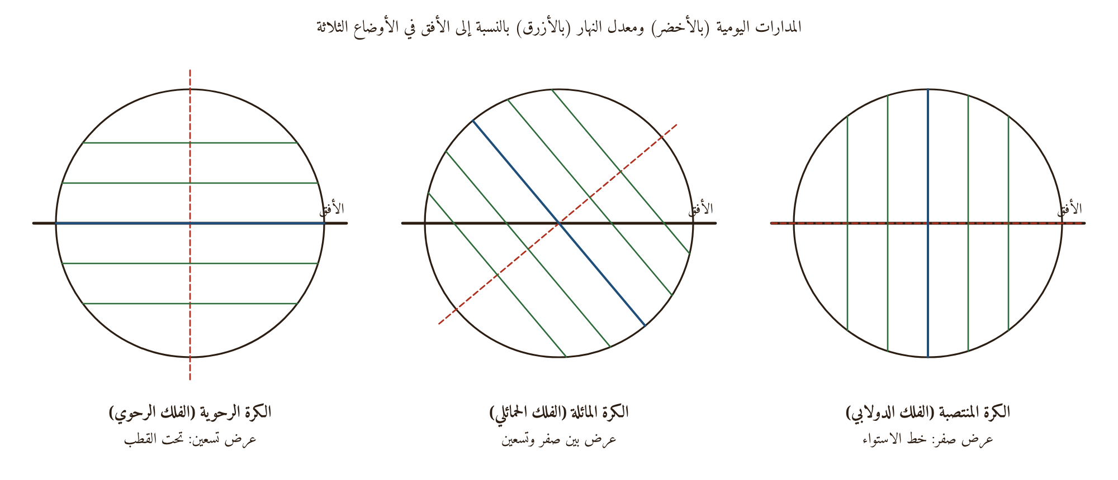
الكرة المنتصبة (الدولابية) والمائلة (الحمائلية) والرحوية
١٥٣. قبة الأرض: نقطة تقاطع خط الاستواء ونصف النهار الذي يمرّ بمنتصف العمارة في الطول، «لأنها على منتصف العمارة في الطول»، أي على ٩٠ درجة من أول العمارة؛ وتُنسب إليها مدينة «أرين» في كتب الهيئة.
١٥٤. الربع المعمور: ربع كرة الأرض الشمالي المكشوف من الماء الذي فيه العمارة؛ عرضه من خط الاستواء إلى ٦٦ درجة تقريبًا، وطوله نصف الدور.
١٥٥. ربع الدور: تسعون درجة، ربع الدائرة؛ ومنه ربع العمارة في الطول، وفضل الدائر إذا بلغ ربع الدور كانت الشمس على دائرة الست ساعات.
١٥٦. الأقاليم السبعة: قسمة الربع المعمور سبعة أقسام «سبع قطاع مستطيلة على موازاة خط الاستواء»، يختلف أطول نهار كل منها عن الذي يليه بنصف ساعة تقريبًا. وتونس على عرض ٣٦;٤٠ في الإقليم الرابع.
الأقاليم السبعة (إعادة رسم شكل الكتاب)
١٥٧. عرض العمارة: امتداد المعمور من خط الاستواء نحو الشمال، «وعرض المعمور ست وستون درجة» عند الشارح، و«ابتداء العروض من خط الاستواء».
١٥٨. نهاية العمارة وموانعها: حدّ ما يُسكن من الأرض، وموانع العمارة وراءه شدة البرد في الشمال (حيث يطول الليل أشهرًا)، وما رآه بعضهم من شدة الحر في الجنوب، والبحار المحيطة. وقد ردّ الشارح قول من زعم أن ما وراء الربع المعمور «مغمور في الماء»، فقال: هو خراب «إذ لو كانت فيه عمارة لوصل إلينا خبرهم، لا أنها مغمورة في الماء؛ إذ ليس على ذلك دلالة ظنية فضلًا عن القطعية».

